**КОМП’ЮТЕРНІ МЕРЕЖІ. ВСТУП**

**Вступ до курсу**

Ласкаво просимо до нашого другого курсу  **"Біти й байти комп’ютерних мереж".** Можливо, ви пам’ятаєте мої відео з першого курсу  або вирішили його пропустити – в такому випадку ми зустрічаємося вперше.

Мене звати Віктор Ескобедо, я інженер з корпоративних операцій Google.  Я захопився сферою ІТ ще у віці 9 років,  коли тато приніс додому наш перший комп’ютер.  Він був інженером-механіком і почав  використовувати його для CAD-проєктів.  Це був мій перший досвід з ПК.  Пізніше я зрозумів, що можу додавати інше ПЗ, зокрема ігри!

Невдовзі я та комп’ютер  почали його нервувати. Я все більше й більше цікавився тим, як він працює, врешті-решт почав заглядати всередину.  Знайшов елементи, які можна видалити, навіть ті, які не слід було видаляти.  Я рухався шляхом спроб і помилок.  Я не міг пояснити, що саме це було,  я просто знаходив механіку цього всього неймовірно захоплюючою.

Сьогодні я розумію – саме цей досвід обумовив мій вибір професії.  Але знаєте, там де я виріс,  про навчання в коледжі й продовження кар’єри не йшлося.  Я є мексикано-американцем першого покоління,  і я знав обмаль людей з технологічною кар’єрою.  Друзі та родина переважно турбувалися  про закінчення середньої школи та стабільну роботу,  не думаючи про довгострокову кар’єру.

У моїй школі кількість технічних класів була дуже обмеженою, і хоча мій батько й працював у машинобудуванні,  комп’ютер був для нього інструментом, як фреза, лінійка або молоток.  Батьки заохочували мене працювати й далі вивчати комп’ютери, але вони  не могли порадити коледж або щось інше для кар’єри в техніці.  Не маючи в тому своєї провини,  вони просто не мали необхідного досвіду.  Коли я вирішив піти до коледжу,  то захотів спробувати свої сили в інформатиці, аби задовільнити  своє бажання розуміти роботу ПК на більш фундаментальному рівні.  Я розумів, що наявність цих знань дозволить мені  розуміти концепції вищого рівня, що є критичним для кар’єри в ІТ.  Отже, ще перебуваючи в школі, я влаштувався на першу роботу в ІТ в невеличкій місцевій компанії. На сьогодні я працюю в ІТ вже 12 років, з них останні сім років – у Google. Зараз я працюю над реалізацією внутрішніх ІТ-проєктів для компанії, застосовуючи знання, отримані за роки праці у відділі підтримки, аби зрозуміти мій вплив на користувачів та різні команди підтримки. У ролі інженера з корпоративних операцій я відповідаю за розуміння впливу змін на корпоративну інфраструктуру. Через це навички роботи в мережі є критично важливими. Мені потрібно розуміти не тільки як працюють програми в одній системі, але й як вони взаємодіють з іншими системами компанії та системами зовні.

Тепер, коли ви трохи дізналися про мене, розглянемо наші "біти та байти". Комп’ютери спілкуються між собою подібно до людей. Гарний приклад – вербальне спілкування. Двоє людей мусять використовувати  ту саму мову та чути один одного, аби спілкуватися ефективно.  У шумному середовищі  одному з них, можливо, доведеться просити іншого повторити. Якщо одна людина тільки частково розуміє про що йдеться, то вона може попросити роз’яснень. Одна особа може звертатися лише до однієї особи чи розмовляти з групою.  І зазвичай існують як привітання, так і спосіб завершення розмови.  При спілкуванні люди дотримуються низки правил.  Комп’ютери поводяться аналогічно. Визначений набір стандартів, яких комп’ютери повинні  дотримуватися при спілкуванні, називається протоколом.  Комп’ютерні мережі – так ми називаємо  сукупність взаємодій, коли комп’ютери спілкуються між собою.  Комп’ютери мусять чути один одного, аби взаємодіяти в мережі,  використовувати протоколи, зрозумілі іншім, повторно надсилати повідомлення, які не повністю надійшли, зважати на інші речі,  як і в людському спілкуванні. Існує низка моделей, що описують різні рівні взаємодій у комп’ютерних мережах. І для цього курсу ми вибрали п’ятирівневу модель TCPIP. Ми також торкнемося іншої моделі первинної мережі,  моделі OSI, що має сім рівнів.  Якщо ви не знаєте, що це за моделі або як вони працюють, не хвилюйтеся.  Ми детально вивчатимемо ці теми протягом курсу. Знати ці багаторівневі моделі надважливо,  аби розуміти комп’ютерні мережі – ці багаторівневі системи. Протоколи кожного рівня приводять у дію протоколи над ними, переміщуючи дані з одного місця в інше. Протокол для переміщення даних між кінцями мережевого кабелю повністю відрізняється від протоколу для передачі даних з одного боку планети на інший. Але обидва ці протоколи повинні працювати одночасно, щоб такі речі, як Інтернет та бізнес-мережі працювали так, як вони працюють. Іноді виникають проблеми, коли комп’ютери в Інтернеті чи бізнес-мережах спілкуються між собою. Вирішують ці проблеми фахівці з ІТ-підтримки. Ось чому розуміння мереж є настільки важливим. До кінця цього курсу  ви розумітимете п’ять рівнів нашої моделі й не тільки це. Ви зможете описати, як комп’ютери визначають, куди надсилати повідомлення, як працюють мережеві служби DNS і DHCP і як використовувати потужні інструменти для вирішення мережевих проблем. Готові? Тож поїхали.

# Модель п’ятирівневої мережі TCP/IP

Щоб по-справжньому зрозуміти мережі, нам потрібно розуміти функції всіх компонентів. Починаючи від кабелів, що з’єднують пристрої між собою, і закінчуючи протоколами, які використовуються для зв’язку. Існує безліч моделей, що пояснюють, як мережеві пристрої спілкуються, але в цьому курсі ми зосередимось на п’ятирівневій моделі. До кінця цього уроку ви зможете ідентифікувати та описати кожен рівень і мету, якій він служить. **Почнемо з нижньої частини нашого стеку, де маємо наш фізичний рівень**. Фізичний рівень відповідає своїй назві. **Це фізичні пристрої, які з’єднують комп’ютери.**Це включає специфікації мережевих кабелів та роз’єми, які з’єднують пристрої між собою разом зі специфікаціями, що описують, як саме через ці з’єднання надсилаються сигнали. **Другий рівень нашої моделі відомий як канальний рівень. Його ще називають рівнем мережевого інтерфейсу чи рівнем доступу до мережі.**На цьому рівні ми представляємо наші перші протоколи. У той час як фізичний рівень – це кабелі, роз’єми та надсилання сигналів, канальний рівень відповідає за визначення загального способу інтерпретації цих сигналів, аби мережеві пристрої могли комунікувати. Існує низка протоколів канального рівня найбільш поширеним з яких є Ethernet, хоча бездротові технології й далі набирають обертів. Окрім визначення атрибутів фізичного рівня, стандарти Ethernet також визначають протокол, що відповідає за передачу даних між вузлами однієї мережі або каналу. **Третій рівень – рівень мережі, також називають інтернет-рівнем**. Саме цей рівень дозволяє різним мережам комунікувати через пристрої, відомі як маршрутизатори. Сукупність мереж, з’єднаних маршрутизаторами, формують інтермережі, найвідомішою з яких є Інтернет. Гадаю, ви чули про це. У той час як канальний рівень відповідає за передачу даних по каналу, мережевий рівень відповідає за передачу даних по сукупності мереж. Згадайте, як пристрій домашньої мережі з’єднується із сервером в Інтернеті. Саме мережевий рівень допомагає передавати дані між цими двома місцями. Найпоширеніший протокол цього рівня відомий як IP або інтернет-протокол. IP є серцем Інтернету та більшості невеликих мереж по всьому світу. Мережеве ПЗ поділяється на клієнтську та серверну категорії. Клієнтська програма ініціює запит даних, а серверне програмне забезпечення відповідає на мережевий запит. На одному вузлі може працювати низка клієнтських або серверних програм. Ви можете запустити програму електронної пошти та браузер (обидві клієнтські програми) на ПК одночасно, – і пошта, і браузер можуть працювати на одному сервері. Незважаючи на це, електронні листи потраплятимуть до поштового агента, а вебсторінки відкриватимуться в браузері. **Це відбувається завдяки наступному, транспортному рівню.**У той час як мережевий рівень передає дані між двома окремими вузлами, транспортний рівень з’ясовує, які саме клієнтські та серверні програми повинні отримати ці дані. Коли ви почули про IP-протокол мережевого рівня, можливо, ви згадали TCP IP, що є досить поширеною абревіатурою. Протокол, який найчастіше використовується на четвертому, транспортному рівні, відомий як TCP (протокол керування передаванням). Незважаючи на те, що TCP IP часто використовується разом, аби розуміти та ефективно вирішувати мережеві проблеми, важливо усвідомлювати, що це абсолютно різні протоколи, що виконують різні задачі. Інші протоколи передачі також використовують IP, зокрема протокол, відомий як UDP (протокол користувацьких дейтаграм). **Важлива різниця між ними в тому, що TCP забезпечує механізми надійної доставки даних, а UDP цього не робить.**Увага, спойлер! Ми детальніше розглянемо відмінності між протоколами TCP і UDP пізніше. Наразі важливо зрозуміти, що мережевий рівень, у нашому випадку – IP, відповідає за передачу даних між вузлами. Також пам’ятайте, що **транспортний рівень, переважно протоколи TCP та UDP, несе відповідальність за те, щоб дані потрапляли до потрібних додатків, що працюють на відповідних вузлах**. І останнє, але не менш важливе. **П’ятий рівень, або прикладний рівень. На цьому рівні працює безліч різних протоколів і, як ви могли здогадатися з назви, вони відносяться до програм.**Протоколи перегляду вебсторінок або роботи з поштою є найпоширенішими. Протоколи прикладного рівня вам найбільш знайомі, оскільки саме з ними ви безпосередньо взаємодіяли раніше, навіть того не усвідомлюючи. Ви краще зрозумієте рівні за аналогією посилки, що доставляється. Фізичний рівень – це вантажівка доставки та дороги. Канальний рівень – рух вантажівок від перехрестя до перехрестя. Мережевий рівень визначає, якими саме дорогами треба рухатись, щоб дістатися з адреси А до адреси Б. Транспортний рівень гарантує, що водій вантажівки знає, як саме треба постукати в двері й повідомити отримувача, що пакунок прибув. А прикладний рівень – це вміст самого пакунка.

# Алекс: чому саме мережі

Кожен з обчислювальних пристроїв, якими ми користуємося щодня, уже є мережевим пристроєм, чи не так? Комп’ютери втратили автономність. Чи то наш телефон, чи то планшет, ноутбук чи ПК. Усі вони, так чи інакше, є в мережі, у взаємодії з іншими пристроями. Для багатьох мережі – це чорна магія, і тільки вузьке коло спеціалістів розуміє, що насправді відбувається. Але з мого досвіду, IТ-спеціаліст із розумінням мереж на фундаментальному рівні здатен виконувати кожну зі своїх функцій набагато ефективніше. Є безліч курсів з мережевих технологій. Власне, цей предмет розпочали викладати в такий спосіб ще в 90-х роках. Цей курс є особливим, він зосереджений на низці практичних кейсів, фокусується на речах, важливих для персоналу ІТ-підтримки, а не тільки для мережевих інженерів. Ми приділимо достатньо часу DNS, розглянемо низку технік з усунення несправностей і поговоримо про базові речі, котрі мусить знати кожен ІТ-спеціаліст.

# Основні відомості про мережеві пристрої

# Кабелі

Різноманітні кабелі та мережеві пристрої використовуються для забезпечення належного зв’язку між комп’ютерами. Проглянувши це відео, ви будете в змозі самостійно визначити та описати їх різновиди. Комп’ютерні мережі – значна частка повсякденної роботи ІТ-спеціалістів, тому розуміння класифікації різних мережевих елементів є важливим.

Почнемо з найпростішої складової дротової мережі – кабелю. Кабель з’єднує пристрої між собою, дозволяючи їм отримувати або передавати дані. Сучасні мережеві кабелі найчастіше мідні або оптоволоконні. Мідний кабель є найбільш вживаним і складається з кількох пар мідних проводів у пластиковому ізоляторі. Відомо, що комп’ютери спілкуються у двійковий формі, представленій одиницями та нулями. Надсилаючий пристрій передає двійкові дані крізь мідні дроти, змінюючи напругу між двома діапазонами, а приймаючий пристрій інтерпретує зміни напруги як одиниці й нулі, та переводить в різноманітні формати даних. Найпоширенішими типами мідного кабелю, що використовується в мережах, є Cat5, Cat5e і Cat6 з мідної витої пари. Тобто кабелі п’ятої та шостої категорії. Відмінності полягають у характеристиках, як-от кількість скруток, різна робоча довжина та швидкість передачі даних. Категорія Cat5 є старішою, зараз більше використовуються Cat5e і Cat6. Зовні вони майже однакові та й зсередини дуже схожі. Відмінності полягають у тому, як виті пари розташовані всередині, що й є головним фактором, від якого залежить швидкість передачі даних та стійкість сигналу до зовнішніх перешкод. Кабелі Cat5e витіснили Cat5 завдяки внутрішнім компонентам, які зменшують взаємні перешкоди. Взаємна перешкода – це коли електричний імпульс одного з дротів помилково захоплюється іншим. Приймаючий вузол не розпізнає даних, що й викликає помилку мережі. Протоколи вищого рівня мають можливість виявити відсутні дані та виконати повторний запит. Це, звісно, потребує додаткового часу. Вища якість специфікацій кабелю Cat5e зменшує ймовірність потреби повторної передачі даних. У результаті за той самий проміжок часу буде оброблено більший обсяг даних. Cat6 має ще суворіші специфікації задля уникнення перехресних перешкод, що робить ці кабелі дорожчими. Кабель Cat6 передає дані швидше та є надійнішим, ніж кабелі Cat5e, але через його внутрішню структуру він має меншу робочу дистанцію на високих швидкостях. Другий різновид мережевого кабелю відомий як Fiber, що є скороченням для "волокняно-оптичний". Волокняно-оптичні кабелі містять окремі оптичні волокна, крихітні трубки зі скла завтовшки з людське волосся, що можуть транспортувати промені світла. На відміну від міді та електричної напруги, для передачі одиниць і нулів даних тут використовуються імпульси світла. Волокно використовується в середовищах з електромагнітними перешкодами від зовнішніх джерел, які можуть впливати на дані, що надсилаються по мідних дротах.

Волоконні кабелі передають дані значно швидше ніж мідні, але вони набагато дорожчі та крихкіші. Волокно може транспортувати дані на значно більші відстані, ніж мідь, та практично не зазнає втрат даних. Тепер ви знаєте більше про плюси й мінуси волоконних кабелів, але ви зустрічатимете їх частіше у центрах обробки даних, ніж в офісах або приватних будинках.

# Концентратори та комутатори

У цих двох відео ми пропонуємо вашій увазі огляд мережевих пристроїв.Оскільки кожному ІТ-спеціалісту доведеться взаємодіяти з ними на регулярній основі. Кабелі дозволяють утворювати мережеві з’єднання типу "точка–точка" – мережі, де на кожному кінці з’єднання лише один пристрій. Ми не будемо розглядати недоліки цих з’єднань, зауважимо лише, що вони не надто корисні у світі з мільярдами комп’ютерів. На щастя, існують мережеві пристрої, що дозволяють багатьом комп’ютерам спілкуватися між собою одночасно. Найпростіший із них – концентратор.

Концентратор – це пристрій фізичного рівня, що дозволяє з’єднувати декілька комп’ютерів одночасно. Усі пристрої, підключені до концентратора, можуть розмовляти з усіма іншими пристроями одночасно. Кожна підключена до концентратора система визначає, чи вхідні дані призначалися для неї, або ігнорує їх, якщо це не так. Це генерує багато шуму в мережі та створює домени колізій. Домен колізій – це сегмент мережі, де лише один пристрій може сповіщати одночасно. Коли декілька систем намагаються надсилати дані одночасно, електричні імпульси, що проходять через кабель, заважають один одному. Простої та багаторазові спроби систем надіслати дані знову, суттєво уповільнюють мережеві комунікації. Саме тому хаби зустрічаються досить рідко. Здебільшого вони вже стали історичними артефактами. Актуальніший спосіб з’єднання багатьох комп’ютерів потребує використання мережевого комутатора, відомого як концентратор-перемикач. Перемикач схожий на концентратор й дозволяє підключити декілька пристроїв, надаючи їм можливість спілкуватися. Різниця полягає в тому, що концентратор – це пристрій першого або фізичного рівня, а комутатор – другого рівня передачі даних. Це означає, що комутатор може перевірити контент кадрів Ethernet, що надсилаються по мережі, визначити, для якої із систем ці дані призначені й тільки тоді пересилати їх адресату. Це зменшує або навіть повністю усуває домени колізій у мережі. Завдяки цьому зменшується кількість повторних передач і підвищується пропускна здатність мережі.

# Маршрутизатори

Концентратори та перемикачі – головні пристрої для підключення комп’ютерів до мережі, яку називають локальною мережею (LAN). Але нам також треба надсилати та отримувати дані з інших мереж. Для цього нам знадобляться маршрутизатори. Маршрутизатор – це пристрій для пересилання даних між мережами. У той час як концентратор – пристрій першого рівня, а комутатор – другого, маршрутизатор – пристрій третього мережевого рівня. Як комутатор перевіряє дані Ethernet, визначаючи, куди надсилати дані, маршрутизатор перевіряє дані IP, щоб визначити, куди надіслати інформацію. Маршрутизатори зберігають таблиці з інформацією про маршрутизацію трафіку між безліччю різних мереж по всьому світу. Найпоширеніший тип маршрутизатора – це пристрої для домашньої мережі або невеличких офісів. Ці пристрої, як правило, не мають деталізованих таблиць маршрутизації. Призначення цих маршрутизаторів – приймати трафік, що надходить з будинку або локальної офісної мережі, і пересилати його інтернет-провайдеру. У провайдера трафік приймають значно складніші базові маршрутизатори. Це основні маршрутизатори, що складають інтернет-магістралі, і відповідають за надсилання та отримання даних з Інтернету щодня. Маршрутизатори провайдерів не лише обробляють набагато більше трафіку, ніж невеличкі офісні маршрутизатори. Вони мають справу зі складнішими завданнями, приймаючи рішення про маршрутизацію трафіку. Базовий маршрутизатор зазвичай має масу підключень до інших маршрутизаторів. Маршрутизатори діляться даними між собою через протокол, відомий як BGP, або "Протокол прикордонного шлюзу". Це дозволяє їм дізнатися про найбільш оптимальні шляхи пересилання трафіку. Коли ви завантажуєте вебсторінку, трафік між комп’ютерами та вебсерверами може подорожувати десятками різних маршрутизаторів. Інтернет є неймовірно великим і складним, а маршрутизатори є глобальними провідниками трафіку до потрібних нам місць.

# Сервери та клієнти

Усі мережеві пристрої, про які ви дізналися, існують, щоб комп’ютери могли спілкуватися один з одним, як знаходячись в одній кімнаті, так і в тисячі миль один від одного. Ми називаємо ці пристрої вузлами і вживатимемо цей термін надалі. Але також важливо розуміти терміни "сервер" і "клієнт". Щоб зрозуміти ці поняття, уявіть, що сервер — це пристрій, що надає дані іншим пристроям, які їх запитують. Пристрій, що отримує дані, – це клієнт. Хоча ми часто згадуємо вузли, які є серверами або клієнтами, причина, з якої ми вживаємо таке визначення, полягає в тому, що серверами або клієнтами можуть бути не тільки вузли. Окремі комп’ютерні програми, які працюють на одному вузлі, можуть бути серверами-клієнтами одна для іншої. Так само й більшість пристроїв не є лише сервером або клієнтом. Майже всі вузли бувають і тим, і іншим, оскільки ці пристрої є багатозадачними. У більшості мережевих топографій кожен вузол у першу чергу є або сервером, або клієнтом. Називаючи сервер електронної пошти сервером електронної пошти, ми не зважаємо на те, що сам він є клієнтом DNS-сервера. Чому? Тому що його головна функція – надавати дані клієнтам. Так само, коли настільний ПК діє як сервер, передаючи дані на інший ПК, його головна функція – це отримання даних із серверів, щоб користувач ПК міг виконувати свою роботу. Підсумовуючи, сервер – це все, що може надавати дані клієнтам, але ми також використовуємо цей термін, посилаючись на основну функцію різних вузлів у мережі. Усе зрозуміло? Супер! Тоді вже час для невеличкого тесту без оцінювання для перевірки ваших знань про мережі.

# Серджіо: робота мережевого інженера

Мене звати Серхіо Ла Торре, і я мережевий інженер Google. Формально, я працюю над продуктом YouTube TV та є частиною "Команди операторів лінійного ТБ". Ми забезпечуємо безперервну доступність Live TV для глядачів. Мережевий інженер – це той, хто "проєктує дороги" в Інтернеті. Мережевий інженер не має "звичайних днів". Це може бути що завгодно, від усунення несправностей до нарад, або колективна праця над складними проблемами чи проєктами. Стосовно ж мене та більшості мережевих інженерів, то це інцидент-менеджмент. Оперативна команда – це як пожежники для мережі. Коли мережа виходить з ладу, бізнес зупиняється. Так і в моєму випадку. Якщо наша мережа виходить з ладу, глядачі не можуть насолоджуватися ТБ. Нещодавнім інцидентом для нашої команди був ураган "Ірма". Ми мали багато телесервісів у Флориді, де люди намагалися використовувати телефони для перегляду новин та не мали такої можливості. Ми зреагували й розробили план, коли прийшов ураган, і ця послуга доступна й зараз. Я вважаю, що мережі дійсно важливі, вони відкривають шлях в Інтернет, який потрібен нашим пристроям щодня. Без мереж не було б можливості користуватись мобільними додатками, відвідувати сайти. Без мережевих інженерів, які створюють ці віртуальні шляхи, ви б не змогли насолоджуватися Snapchat або пошуком Google.

# **Фізичний р**івень

# Переміщення бітів за допомогою дротів

У певному сенсі фізичний рівень нашої мережі – стек-модель є найскладнішим з усіх. Його задача – переміщення одиниць і нулів з одного кінця каналу на інший. Дуже складна математика, фізика та електротехнічні рішення використовуються для передачі величезних обсягів даних по крихітних дротах на неймовірних швидкостях. На щастя для нас, більшість із цього відноситься до іншої сфери. Те що ви, як фахівець з ІТ-підтримки, мусите знати про фізичний рівень є набагато доступнішим. У кінці цього уроку ви повинні мати чітке розуміння різних аспектів фізичного рівня, що дозволить вам коректно усувати несправності в мережах і створювати нові мережі. Тож давайте розглянемо цю тему докладніше. Фізичний рівень складається з пристроїв та засобів передачі бітів у комп’ютерних мережах. Біт – це найменше представлення даних, які комп’ютер здатний зрозуміти. Це або одиниця, або нуль. Саме ці одиниці й нулі, що надсилаються мережею на найнижчому рівні, складають кадри й пакети даних, про які ми дізнаємося ще більше, коли говоритимемо про інші шари. Найголовніше полягає в тому, що незалежно від того, транслюєте ви свою улюблену пісню, надсилаєте електронний лист босу чи використовуєте банкомат, насправді ви лише надсилаєте одиниці та нулі на фізичному рівні низки різних мереж між вами та сервером, з яким ви взаємодієте. Стандартний мідний мережевий кабель, по підключенню пристроїв з обох сторін, нестиме постійний електричний заряд. Одиниці та нулі надсилаються таким мережевим кабелем з використанням процесу, що називається модуляцією. Модуляція – це спосіб зміни напруги заряду, що рухається кабелем. При використанні в комп’ютерних мережах цей вид модуляції більш відомий як лінійне кодування. Воно дозволяє обом пристроям на лінії зрозуміти, що електричний заряд в певному стані є нулем, а в іншому – одиницею. Завдяки цій відносно простій техніці сучасні мережі здатні пересилати 10 мільярдів одиниць і нулів через один мережевий кабель щосекунди.

# Кабелі з крученою парою і дуплексний зв’язок

Найпоширеніший тип кабелів, що використовуються для підключення обчислювальних пристроїв, відомий як вита пара. Він називається кабелем витої пари, оскільки має пари мідних проводів, скручених разом. Ці пари діють як єдиний провідник для інформації – вита конструкція сприяє захисту від електромагнітних та перехресних перешкод від сусідніх пар. Стандартний кабель Cat6 має вісім дротів, зібраних у чотири витих пари всередині однієї оболонки. Достеменна кількість пар залежить від технології передачі даних, яка буде використовуватись. Однак говорячи про сучасні форми мережевих взаємодій, важливо розуміти, що такий кабель забезпечує дуплексний зв’язок. Дуплексний зв’язок – це концепція, згідно з якою інформація може рухатися кабелем в обох напрямках. Також існує симплексний зв’язок, котрий є однонапрямним. Згадайте дитячий монітор, радіо-няню, де передача даних йде тільки в одному напрямку, що робить його симплексним зв’язком. Телефонний дзвінок є дуплексним – дві сторони можуть слухати та говорити. Спосіб, за допомогою якого мережеві кабелі забезпечують дуплекс, – це резервування однієї або двох пар для спілкування в одному напрямку й використання інших (однієї чи двох) пар для спілкування в іншому. Отже, пристрої з обох боків мережевого з’єднання можуть спілкуватися один з одним одночасно, що відомо як повний дуплекс. Якщо щось не так зі з’єднанням, зв’язок погіршується й можливе повідомлення про роботу "напівдуплекс". Напівдуплекс означає, що зв’язок, можливий в кожному напрямку, але тільки один пристрій може надавати інформацію одночасно.

# Мережеві порти і патч-панелі

Заключні етапи роботи фізичного рівня відбуваються в кінцевих точках мережевих з’єднань. На кінцях мережевих кабелів витої пари є роз’єм, що оголює окремі внутрішні дроти. Найпоширенішим є роз’єм RJ-45 або Registered Jack 45. Це одна з багатьох специфікацій кабельних роз’ємів і, безумовно, найбільш поширена в комп’ютерних мережах. Мережевий кабель з RJ-45 підключається до мережевого порту RJ-45. Як правило, мережеві порти безпосередньо приєднані до пристроїв, що складають комп’ютерну мережу. Комутатори мають чимало мережевих портів для підключення багатьох пристроїв, а сервери й настільні комп’ютери зазвичай лише один або два. На ноутбуці, планшеті чи телефоні, ймовірно, немає жодного. Але до бездротових мереж ми перейдемо пізніше. Більшість мережевих портів мають два невеличких світлодіоди. Один з них – індикатор з’єднання, інший – індикатор активності. Індикатор з’єднання світиться, коли кабель належним чином підключено до двох пристроїв, обидва з яких ввімкнені. Індикатор активності блиматиме, коли дані активно передаються по кабелю. Колись давно миготіння індикатора активності безпосередньо відповідало одиницям і нулям, що передавалися. Мережі сьогодні настільки швидкі, що індикатор активності повідомляє тільки про наявність трафіку загалом. На комутаторах може бути 1 світлодіод для стану посилання й активності. Він може вказувати й на інші параметри, наприклад швидкість передачі даних. Я рекомендую вивчати інструкції пристроїв, з якими працюєте, бо індикатори портів відображають інформацію про несправності. Іноді мережевий порт може підключатися до пристрою опосередковано. Натомість мережеві порти можуть бути вмонтовані в стінах або під столом. Ці порти підключаються до мережі за допомогою кабелів, що пролягають через стіни й закінчуються на комутаційній панелі. Комутаційна панель – пристрій з низкою портів без жодних інших функцій. Це просто контейнер для кінцевих точок купи кабелів. Додаткові кабелі йдуть від комутаційних панелей до комутаторів або маршрутизаторів, надаючи доступ до комп’ютерів на іншому кінці ліній.

# Канальний рівень

# Ethernet і MAC-адреси

Бездротовий та стільниковий доступ до Інтернету швидко стали поширеними способами підключення обчислювальних пристроїв до мереж. Гадаю, ви зараз теж піключились аналогічним чином. Ви можете здивуватися, почувши, що традиційні кабельні мережі все ще є найпоширенішим варіантом підключення на робочому місці. Найчастіше для передачі даних використовується протокол Ethernet. Ethernet канального рівня надає засоби для надсилання та отримання даних для ПЗ на вищих рівнях стека. Однією з основних цілей цього рівня є мінімізація потреби інших рівнів звертати увагу на фізичний рівень та апаратне забезпечення. З переміщенням такої відповідальності на канальний рівень Інтернет, транспортний та прикладний рівні можуть працювати без перешкод, незалежно від того, як саме підключено певний пристрій. Наприклад, вашому браузеру не потрібно знати, чи він працює на пристрої через виту пару чи через бездротове з’єднання. Аби тільки нижчі рівні надсилали та отримували для нього дані. Під кінець цього уроку ви зрозумієте, що таке MAC-адреси та як вони використовуються для ідентифікації комп’ютерів. Знатимете, як описати всі компоненти кадру Ethernet. Зможете розрізнити одноадресні, багатоадресні та трансляційні адреси. І, нарешті, зможете пояснити, як циклічні перевірки надмірності забезпечують цілісність даних, що надсилаються через Ethernet. Розуміння цих концептуальних речей допоможе вам усувати найрізноманітніші проблеми в якості фахівця з ІТ-підтримки. Попередження: попереду урок історії з традиційних технологій! Тож почнемо. Ethernet є досить старою технологією. Вона з’явилася в 1980 році й пройшла свою першу, повністю відшліфовану стандартизацію в 1983 році. З того часу було внесено декілька змін, насамперед для задоволення постійно зростаючих потреб пропускної здатності. Здебільшого, Ethernet, що використовується сьогодні, співставний зі стандартами, що були вперше опубліковані роки тому. У 1983 році комп’ютерні мережі були геть іншими, аніж сьогодні. Однією з помітних відмінностей топології була відсутність комутаторів та мережевих концентраторів. Це означало, що досить часто більшість або всі пристрої в мережі мали спільний домен колізій. Пам’ятаєте з нашої дискусії про концентратори й перемикачі, домен колізій – це сегмент мережі, де одночасно говорить лише один пристрій. Це тому, що всі дані в домені колізій надсилаються на всі підключені вузли. Коли два комп’ютери одночасно відправляють дані по каналу, це призводить до буквальних зіткнень електричного струму, що представляє наші одиниці та нулі, залишаючи кінцевий результат нерозбірливим. Ethernet, як протокол, вирішив цю проблему, використовуючи метод, відомий як множинний доступ з контролем несучої та виявленням колізій. Не те щоб легко злітало з вуст. Як правило, ми скорочуємо це до CSMA/CD. CSMA/CD використовується для визначення того, чи канали зв’язку є вільними, аби пристрій міг вільно передавати дані. Спосіб роботи CSMA/CD досить простий. Якщо наразі даних, що передаються в сегменті мережі, немає, то вузол буде вільно надсилати дані. Якщо ж два або більше комп’ютерів намагатимуться надіслати дані одночасно, вони виявляють зіткнення і припиняють надсилання даних. Після чого обидва пристрої очікують випадковий інтервал часу, перш ніж поновити спробу надіслати дані. Цей випадковий інтервал допомагає запобігти новим зіткненням комп’ютерів при наступній спробі надсилання, коли вони намагатимуться щось передати наступного разу. Якщо сегмент мережі є доменом колізії, це означає, що всі пристрої в сегменті будуть отримувати всі повідомлення, що транслюються по сегменту. Тобто потрібен спосіб визначити, якому саме вузлу адресована передача. Саме для цього й використовується адреса контролю доступу до носія або ж MAC-адреса. MAC-адреса – це унікальний глобальний ідентифікатор, приєднаний до мережевого інтерфейсу. Це 48-бітне число, представлене 6 групами з двох шістнадцяткових чисел. Як двійковий є способом представлення чисел лише двома цифрами, шістнадцяткове число є способом представлення чисел із 16 символів. Оскільки ми не маємо цифри більшої за дев’ять, шістнадцяткові числа використовують літери A, B, C, D, E та F для представлення чисел 10, 11, 12, 13, 14 та 15. Інший спосіб посилання на групу чисел у MAC-адресі – октет. Октет в комп’ютерних мережах є будь-яким числом, що може бути представлене 8 бітами. А дві шістнадцяткові цифри можуть представляти ті ж числа, що й 8 біт. Оскільки MAC-адреси мусять бути "глобально-унікальними", то, можливо, ви замислилися, як це взагалі можливо. Коротка відповідь полягає в тому, що 48-бітне число є неймовірно великим. Загальна кількість можливих MAC-адрес, становить 2 піднесену до 48 степеня, або 281 474 976 710 656 можливих унікальних адрес. А це досить багато. MAC-адреса складається з двох розділів. Перші три октети MAC-адреси відомі як організаційно унікальний ідентифікатор (OUI). Вони призначаються виробникам апаратного забезпечення, Інститутом інжинірингу електротехніки та електроніки (iEEE). Це корисна інформація, яку варто знати, оскільки завдяки їй можна ідентифікувати виробника інтерфейсу суто за його MAC-адресою. Останні три октети MAC-адреси можуть призначатися будь-яким способом, за бажанням виробника. Єдина умова – вони не можуть бути змінені й призначаються тільки раз, щоб зберегти всі MAC-адреси унікальними. Протокол Ethernet використовує MAC-адреси, щоб гарантувати, що дані містять як адресу відправника, так і адресу отримувача. Таким чином, навіть у сегменті мережі, що містить домен колізії, кожному вузлу відомо, коли трафік призначений для нього.

# Unicast (одностороннє передавання даних), Multicast (групове передавання даних) і трансляція

Досі ми обговорювали шляхи передачі даних з одного пристрою на інший, тобто одноадресну передачу. Одноадресна передача завжди призначена лише для однієї адреси отримувача. На рівні Ethernet це реалізується шляхом перегляду спеціального біта MAC-адреси отримувача. Якщо найменш значущий біт у першому октеті адреси призначення є нулем, це означає, що кадр Ethernet прямує тільки за адресою призначення. Тобто, що його буде надіслано всім пристроям в домені колізії, але буде отримано та оброблено тільки за адресою призначення. Якщо найменш значущий біт у першому октеті адреси є одиницею, це означає, що ви маєте справу з кадром багатоадресної розсилки. Багатоадресний кадр також надсилається на всі пристрої локальної мережі. Відмінність у тому, що його буде прийнято або відкинуто кожним пристроєм, залежно від критеріїв, крім власної MAC-адреси апаратного забезпечення. Мережеві інтерфейси може бути налаштовано приймати списки адрес багатоадресної розсилки для такого роду комунікацій. Третій тип Ethernet передачі відомий як широкомовна трансляція. Таке передавання Ethernet надсилається на кожний пристрій у локальній мережі. Це здійснюється за допомогою спеціальної широкомовної адреси. Широкомовне передавання Ethernet – це всі F. Таке передавання дозволяє пристроям дізнатися більше один про одного. Не хвилюйтеся, ви дізнаєтеся більше про широкомовні трансляції та технологію ARP, відому як протокол розв’язання адрес, пізніше. Наразі перейдімо до аналізу кадру Ethernet.

# Аналіз кадру Ethernet

Для завершення наших уроків про основи організації мереж, проаналізуймо кадр Ethernet. Розуміння основ мережі – це перший крок у побудові потужної основи мережевих знань, життєво необхідних в ІТ-підтримці. Пакет даних – це всеохоплюючий термін, представлений окремою множиною двійкових даних у мережевому каналі. Термін "пакет даних" не прив’язаний до певного рівня чи технології, він являє собою лише концепцію. А саме: один набір даних надсилається з точки А в точку Б. Пакети даних на рівні Ethernet відомі як кадри Ethernet. Кадр Ethernet є високо структурованою сукупністю даних в особливому порядку. Мережеві інтерфейси фізичного рівня можуть перетворити бітові комбінації в каналі на значущі дані або навпаки. Майже всі поля кадру Ethernet є обов’язковими, більшість з них мають фіксований розмір. Перша частина кадру Ethernet відома як преамбула. Преамбула має довжину 8 байт (64 біти) і може містити дві секції. Перші сім байт – серія з поперемінних одиниць і нулів. Ці частини діють як буфер між кадрами й використовуються мережевими інтерфейсами як синхроімпульси для регулювання швидкості передачі даних. Цей останній байт у преамбулі відомий як роздільник кадрів (SFD). Він сигналізує приймальному пристрою, що преамбула закінчена й далі йтиме безпосередній зміст кадру. Відразу після SFD йде MAC-адреса отримувача, апаратна адреса безпосереднього отримувача. Після якої – вихідна MAC-адреса, адреса надсилання кадру. Не забувайте, що кожна MAC-адреса має довжину 48 біт або 6 байт. Наступна частина кадру Ethernet називається полем EtherType. Воно має довжину 16 біт й описує протокол змісту кадру. Ми розглянемо ці протоколи детальніше трохи пізніше. Варто згадати, що замість поля EtherType, ви можете зустріти те, що відомо як заголовок VLAN. Це вказує на те, що сам кадр є VLAN кадром. Якщо присутній заголовок VLAN, поле EtherType слідує за ним. VLAN означає "віртуальна локальна мережа". Ця техніка дозволяє мати декілька логічних локальних мереж на одному й тому ж фізичному обладнанні. Будь-який кадр з тегом VLAN буде доставлено лише інтерфейсом комутатора, налаштованим транслювати цей тег. Таким чином, одна фізична мережа може працювати наче кілька локальних мереж. Віртуальні мережі використовуються для розділення різних форм трафіку. Наприклад, IP-телефонія компанії може працювати на одній VLAN, а стаціонарні комп’ютери на іншій. Далі ви знайдете корисне навантаження кадру Ethernet. Корисне навантаження в сенсі мережі – це фактичні дані, що транспортуються, тобто все те, що не є заголовком. Довжина корисного навантаження стандартного кадру Ethernet може бути від 46 до 1500 байт. Тут містяться всі дані з вищих рівнів, як-от IP, тип транспорту й рівень додатків, що фактично передаються. Слідом за цими даними йде послідовність перевірки кадрів. Це 4-байтове (32-бітове) число, що являє собою контрольну суму кадру. Значення контрольної суми розраховується шляхом виконання циклічної перевірки кадру надмірним кодом. Циклічна перевірка надмірності (CRC) – важливе поняття цілісності даних, що використовується при всіх обчисленнях, не тільки при передачі даних. CRC – це математичне перетворення, що використовує поліноміальний поділ для створення числа, яке являє собою більший набір даних. У результаті виконання CRC по відношенню до набору даних, результатом має бути ідентичне число контрольної суми. Причина включення CRC до кадру Ethernet – надати інтерфейсу приймаючої мережі можливість визначення пошкодженості даних. Коли пристрій готується надіслати кадр, він збирає всю інформацію, що ми розглянули, як-от MAC-адреси відправника й отримувача даних, корисне навантаження тощо. Він виконує CRC цих даних і приєднує отриманий номер контрольної суми як контрольну послідовність кадру в кінці кадру. Ці дані надсилаються мережевим каналом і отримуються на іншому кінці, де всі поля кадру Ethernet збираються і тепер уже приймаюча сторона виконує CRC цих даних. Якщо обчислена контрольна сума не збігається з контрольною сумою в полі послідовності перевірки кадрів, дані відкидаються, оскільки певну кількість інформації було втрачено або пошкоджено під час передачі. Після цього протокол вищого рівня вирішує, чи ці дані потрібно передати ще раз. Ethernet звітує виключно про цілісність даних, не виконуючи їх відновлення. Ми добре попрацювали над принципами функціонуванням мереж. Далі буде тест, з яким, я впевнений, ви впораєтесь. Якщо ж ні – перегляньте матеріал ще раз, аби почуватися впевненіше.

# Мережевий рівень. Вступ

Комп’ютери здатні взаємодіяти на величезних відстанях із майже миттєвою швидкістю. Це технічне досягнення вражає, адже мільярди людей користуються Інтернетом щодня. Раніше в цьому курсі ми дізналися, як комп’ютери взаємодіють між собою на коротких відстанях або в одному сегменті мережі чи локальній мережі. На наступних уроках ми зосередимося на технологіях, які дозволяють даним перетинати багато мереж, що полегшує зв’язок на великих відстанях.У кінці цього модуля ви зможете описати схему IP-адреси й те, як формуються підмережі. Ви навчитеся виконувати базові математичні дії у двійковій системі, щоб описувати підмережі. Ви також зможете продемонструвати, як працює інкапсуляція та як протоколи, як-от ARP, дозволяють взаємодіяти різним рівням мережі. І, нарешті, ви будете розуміти основи маршрутизації, протоколи маршрутизації та те, як працює Інтернет. А зараз "маршрутизуйтесь" до наступного відео, і розпочнімо.

# Мережевий рівень

У локальній мережі (або LAN) вузли можуть обмінюватися даними через свої фізичні MAC-адреси. Це добре працює в невеликих масштабах, адже комутатори можуть швидко дізнаватися MAC-адреси, з’єднані між собою портами, щоб належно передавати дані. Але схема використання MAC-адрес погано масштабується. Кожен окремий мережевий інтерфейс на планеті має свою унікальну MAC-адресу, і вони не впорядковані систематично. Неможливо дізнатися, у якій саме точці планети знаходиться певна MAC-адреса в даний момент, тому це не ідеальний варіант для обміну даними на відстані. Пізніше в цьому уроці ми дізнаємося про ARP (протокол визначення адрес), і ви побачите, що спосіб, яким вузли дізнаються фізичний адрес один одного, не перетворюється ні на що інше, крім одного сегмента мережі. Очевидно, що нам потрібне інше рішення. І це – мережевий рівень та інтернет-протокол (або IP) в IP-адресах, що пов’язані з ним. Після цього уроку ви вмітимете ідентифікувати IP-адресу, описувати, як інкапсулюються IP-дейтаграми в корисних даних кадру Ethernet, і правильно визначати й опасувати поля заголовка IP-дейтаграми.

# IP-адреси

P-адреси – це 32-розрядні числа, що складаються з 4 октетів. Кожен октет зазвичай виражається десятковим числом. 8 бітів даних, або один октет, може представляти всі десяткові числа від 0 до 255. Наприклад, 12.34.56.78 – це дійсна IP-адреса. Але 123.456.789.100 було б недійсною адресою, тому що містить числа більші, ніж можна представити 8 бітами. Цей формат відомий як десяткове представлення з крапками. Ми глибше вивчимо, як це працює, на майбутньому уроці про підмережі. Наразі важливо знати, що IP-адреси великими групами розподіляються між різними організаціями й компаніями, а не визначаються постачальниками апаратного забезпечення. Це означає, що IP-адреси мають чіткішу ієрархію й зручніші для зберігання даних про них, ніж фізичні адреси. Подумайте про IBM, що володіє кожною IP-адресою з цифрою 9 у першому октеті. На дуже високому рівні це означає: якщо маршрутизатору потрібно визначити, куди надіслати пакет даних, призначений для IP-адреси 9.0.0.1, то все, що йому потрібно знати, – пакет потрібно доставити на один із маршрутизаторів IBM. А вже той маршрутизатор подбає про решту процесу доставлення. Важливо зазначити, що IP-адреси належать до мереж, а не до пристроїв, підключених до цих мереж. Тому ваш ноутбук завжди матиме однакову MAC-адресу, де б ви його не використовували. Але IP-адреса, призначена йому в інтернет-кафе, відрізнятиметься від тієї, яку він має, коли ви вдома. Локальні мережі в інтернет-кафе й у вас удома будуть кожна окремо відповідати за призначення IP-адреси ноутбуку, коли ви ввімкнете його там. Щоденний процес отримання IP-адреси зазвичай майже непомітний. На одному з наступних уроків ви більше дізнаєтеся про деякі з цих технологій. Поки що запам’ятайте, що до багатьох сучасних мереж можна підключити новий пристрій, і йому автоматично буде призначено IP-адресу за допомогою технології, відомої як протокол динамічного налаштування вузла. Призначену таким чином IP-адресу називають динамічною IP-адресою. Протилежністю цього поняття є статична IP-адреса, яку потрібно налаштувати на вузлі вручну. У більшості випадків статичні IP-адреси зарезервовані для серверів і мережевих пристроїв, а динамічні — для клієнтів. Але, звісно, є ситуації, коли це може бути не так.

# IP-дейтаграми та інкапсуляція

Так само як усі пакети даних на рівні Ethernet мають свою назву – кадри Ethernet, свою назву мають і пакети на рівні мережі. У протоколі IP такий пакет зазвичай називають IP-дейтаграмою. Як і будь-який кадр Ethernet, IP-дейтаграма – це чітко структурована серія строго визначених полів. Два основні розділи IP-дейтаграми – заголовок і корисна інформація. Як ви могли помітити, заголовок IP-дейтаграми містить набагато більше даних, ніж заголовок кадру Ethernet. Найперше поле складається з 4 бітів і вказує, яка версія інтернет-протоколу використовується. Найпоширенішою версією IP є версія 4, або IPv4. Версія 6, або IPv6, стрімко набирає широкої популярності, тому ми розглянемо її в одному з наступних модулів. Після поля версії йде поле довжини заголовка. Воно теж складається з 4 бітів і визначає довжину всього заголовка. У випадку IPv4 ця довжина майже завжди становить 20 байтів. Фактично, 20 байтів – це мінімальна довжина IP-заголовка. Ви б не змогли вмістити всі дані для IP-заголовка належного формату в меншому просторі. Далі йде поле типу сервісу. Ці 8 бітів можуть використовуватися для зазначення деталей про якість сервісу або технології QoS. Щодо QoS важливо знати, що існують сервіси, які дозволяють маршрутизаторам вирішувати, яка IP-дейтаграма важливіша за інші. Наступне поле складається з 16 бітів і називається "Загальна довжина". Його призначення відповідає назві: позначати загальну довжину відповідної IP-дейтаграми. Поле ідентифікації – це 16-бітне число, яке використовується для групування повідомлень. IP-дейтаграми мають максимальний розмір, і ви вже можете зрозуміти, який він. Оскільки поле "Загальна довжина" містить 16 бітів і воно вказує розмір окремої дейтаграми, максимальний розмір однієї дейтаграми – це найбільше число, яке може представляти у вигляді 16 бітів, а саме: 65 535. Якщо загальний обсяг даних, які потрібно надіслати, більший, ніж можна вмістити в одну дейтаграму, рівень IP має розділити ці дані на багато окремих пакетів. У такому разі поле ідентифікації використовується так, що одержувач розуміє, що кожен пакет з однаковим значенням у цьому полі є частиною однієї й тієї ж передачі. Далі йдуть два тісно пов’язані між собою поля: "Прапорці" і "Зміщення фрагментації". Поле "Прапорці" вказує на те, чи має дейтаграма дозвіл на фрагментацію або чи її вже фрагментовано. Фрагментація – це процес, коли ми беремо одну IP-дейтаграму й розбиваємо її на декілька менших дейтаграм. Хоча більшість мереж працюють зі схожими налаштуваннями щодо дозволеного розміру IP-дейтаграм, іноді цей параметр можна налаштувати інакше. Якщо дейтаграма має переходити з мережі, де дозволено більший розмір дейтаграм, у мережу з меншим розміром дейтаграм, така дейтаграма має бути фрагментована на дрібніші. Поле зміщення фрагментації містить значення, які одержувач використовує, щоб прийняти всі частини фрагментованого пакета й знову скласти їх у правильному порядку. Перейдімо до поля "Термін дії", або TTL. Це 8-бітове поле, що вказує, скільки маршрутизаторів може пройти дейтаграма, перш ніж її буде видалено. Щоразу, коли дейтаграма надходить на новий маршрутизатор, він зменшу значення в полі TTL на 1. Коли це значення досягає нуля, маршрутизатор знає, що він не має пересилати дейтаграму далі. Основне завдання цього поля – забезпечувати, щоб, коли маршрутизація налаштована неправильно й це спричиняє нескінченний цикл, дейтаграми не намагалися б без кінця досягти місця призначення. Нескінченний цикл може виникати, якщо маршрутизатор А вважає маршрутизатор В наступним пунктом призначення, а маршрутизатор B вважає, що ним є маршрутизатор A. Увага: спойлер! У наступному модулі ви дізнаєтеся, що поле TTL дуже корисне для усунення несправностей, але подібні секрети відкриються лише тим, хто продовжить навчання. Після поля TTL йде поле "Протокол". Це ще одне 8-бітне поле, що містить дані про те, який протокол транспортного рівня використовується. Найпоширенішими протоколами транспортного рівня є TCP і UDP. Ми докладно розглянемо їх на наступних уроках. Отже, наступне поле – "Контрольна сума заголовка". Це поле – контрольна сума вмісту всього заголовка IP-дейтаграми. Це працює дуже схоже на поле контрольної суми Ethernet, яке ми розглядали в попередньому модулі. Оскільки поле TTL має обчислюватися повторно на кожному маршрутизаторі, куди надходить дейтаграма, значення в полі контрольної суми теж неодмінно змінюється.  І ось нарешті ми дістаємося до двох дуже важливих полів: вихідної та цільової IP-адрес. Як ви пам’ятаєте, IP-адреса – це 32-бітне число, тому не дивно, що кожне з цих полів має довжину 32 біти. Далі йде поле параметрів IP. Це необов’язкове поле, яке встановлює особливі характеристики для дейтаграм, що використовуються переважно з метою тестування. За полем параметрів IP зазвичай слідує поле незначущої інформації. Оскільки поле параметрів IP необов’язкове й має змінну довжину, поле незначущої інформації – це просто серія нулів, що використовуються для забезпечення правильного розміру заголовка. Тепер, коли ви знаєте про всі частини IP-дейтаграми, ви можете запитати, як це пов’язано з тим, що ми вивчили досі. Ви, мабуть, пам’ятаєте: коли ми розбирали структуру фрейма Ethernet, ми згадали про розділ, який описали як розділ корисних даних. Ось саме він і є IP-дейтаграмою, а цей процес називається інкапсуляція. Весь вміст IP-дейтаграми інкапсулюється як корисна інформація кадру Ethernet. Можливо, ви помітили, що наша IP-дейтаграма також містить розділ корисної інформації. Вмістом цієї корисної інформації є вся сукупність пакета TCP або UDP, який ми розглянемо пізніше. Сподіваюся, це допоможе вам краще зрозуміти, чому ми говоримо про мережі з точки зору рівнів. Кожен рівень потрібен для рівня над ним.

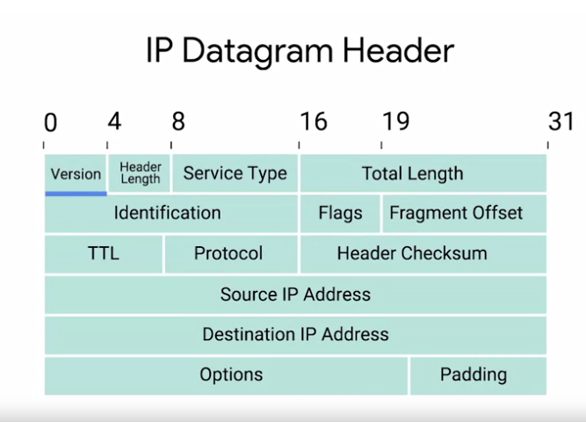

# Класи IP-адрес

IP-адреси складаються з двох розділів: ідентифікатор мережі й ідентифікатор вузла. Раніше ми згадували, що IBM володіє всіма IP-адресами, тому перший октет в IP-адресі має значення 9. Якщо взяти як приклад IP-адресу 9.100.100.100, ідентифікатором мережі буде перший октет, а ідентифікатором вузла – другий, третій і четвертий октети. Система класів адрес – це спосіб визначення того, як поділено глобальний простір IP-адрес. Існує три основні типи класів адрес: клас А, клас В і клас С. Адреси класу А – це ті, де перший октет є ідентифікатором мережі, а останні три є ідентифікатором вузла. Адреси класу B – це ті, де перші два октети є ідентифікатором мережі, а два інші – ідентифікатором вузла. Як ви могли здогадатися, адреси класу С – це ті, де перші три октети є ідентифікатором мережі й лише кінцевий октет є ідентифікатором вузла. Усі класи адрес представляють мережі дуже різного розміру. Наприклад, оскільки мережа класу А має 24 біти для ідентифікатора вузла, це означає два у двадцять четвертій степені, або 16 777 216 індивідуальних адрес. Порівняйте це з мережею класу С, що має лише 8 бітів місця для ідентифікатора вузла. Для мережі класу С це дає два у восьмій степені, або 256 адрес. Ви також можете точно сказати, до якого класу належить IP-адреса, просто поглянувши на неї. Якщо найперший біт IP-адреси дорівнює 0, вона належить до мережі класу А. Якщо перші біти дорівнюють 1 і 0, вона належить до мережі класу В. Нарешті, якщо перші біти дорівнюють 110, вона належить до мережі класу С.Оскільки люди не дуже добре рахують у двійковій системі, корисно знати, що ці значення чудово перетворюються на представлення цих адрес у десяткові з крапками. Як ви пам’ятаєте, кожен октет в IP-адресі – це вісім бітів. Це означає, що кожен октет може приймати значення від 0 до 255. Якщо перший біт повинен бути нулем, тому що це, скажімо, адреса класу А, можливі значення для першого октету складають від 0 до 127 включно. Це означає, що будь-яка IP-адреса, де перший октет має одне з цих значень, є адресою класу А. Аналогічно, до адрес класу B належать лише ті, що починаються зі значення першого октета від 128 до 191 включно, а адреси класу С починаються зі значення першого октета від 192 до 223. Ви можете помітити, що ми не охоплюємо всі можливі IP-адреси. Все дуже просто: ще два класи IP-адрес, але вони не настільки важливі для розуміння. Адреси класу D завжди починаються з бітів 1110 і використовуються для багатоадресної розсилки пакетів. Саме так можна одну IP-дейтаграму можна надіслати всій мережі одночасно. Ці адреси починаються з десяткових значень від 224 до 239. Нарешті, до класу E належать усі решта IP-адрес, але вони не призначені й використовуються лише для тестування. З практичних міркувань цю систему класів здебільшого було замінено на систему, відому як CIDR (безкласова міждоменна маршрутизація). Але система класів адрес досі багато де застосовується, і її важливо розуміти будь-кому, хто хоче отримати універсальну освіту у сфері мереж. І на цьому поки все. Не хвилюйтеся, систему CIDR ми розглянемо на одному з наступних уроків.

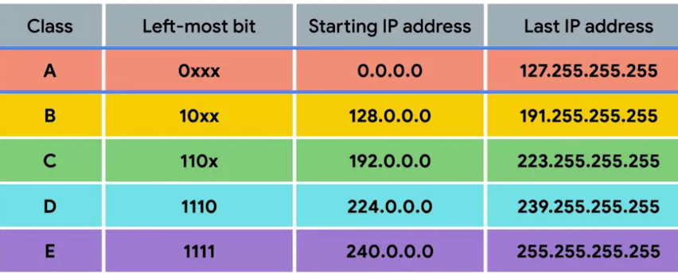

<https://www.geeksforgeeks.org/what-is-network-id-and-host-id-in-ip-addresses/>

# Протокол перетворення адрес

Вітаю! Тепер ви розумієте, як використовуються MAC-адреси на канальному рівні та як IP-адреси використовуються на мережевому. Тепер нам треба обговорити, як ці 2 типи адрес пов’язані між собою. Тут вступає в гру протокол визначення адрес або ARP. ARP − це протокол, який використовується для виявлення фізичної адреси вузла з певною IP-адресою. Після повного формування IP-дейтаграми вона має бути інкапсульована всередині кадру Ethernet. Це означає, що передавачу потрібна MAC-адреса призначення для завершення заголовка кадру Ethernet. Майже всі підключені до мережі пристрої зберігають локальну ARP-таблицю. В ARP-таблиці наведено лише список IP-адрес і пов’язаних з ними MAC-адрес. Скажімо, ми хочемо надіслати певні дані на IP-адресу 10.20.30.40. Можливо, ця адреса не записана в ARP-таблиці. Коли це трапляється, вузол, який хоче надіслати дані, надсилає широкомовне ARP-повідомлення на широкомовну MAC-адресу, що позначена літерами F. Ці види широкомовних ARP-повідомлень доставляються на всі комп’ютери локальної мережі. Коли мережевий інтерфейс, якому було призначено IP-адресу, 10.20.30.40, отримує цю ARP-передачу, він надсилає назад те, що називається ARP-відповіддю. Це повідомлення-відповідь міститиме MAC-адресу для вищезгаданого мережевого інтерфейсу. Тепер комп’ютер-передавач знає, яку MAC-адресу вставляти в поле фізичної адреси призначення, і кадр Ethernet готовий до доставлення. Він, імовірно, збереже цю IP-адресу у своїй локальній ARP-таблиці, щоб йому не довелося знову надсилати ARP-передавання, коли йому треба буде зʼєднатися з цією IP. Зручно! Як правило, записи з ARP-таблиці зникають через короткий проміжок часу для того, щоб відбувалося врахування змін у мережі. Тому не розраховуйте на їх присутність так, як я розраховую на вашу на наступному тесті без оцінювання.

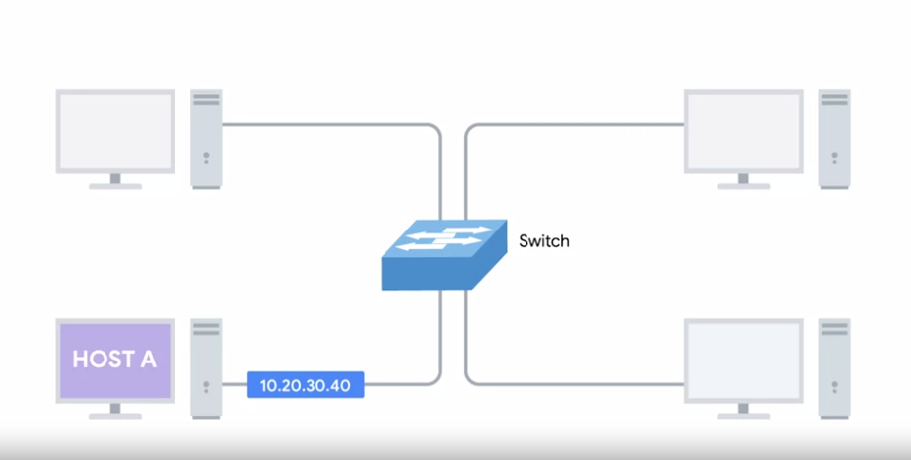

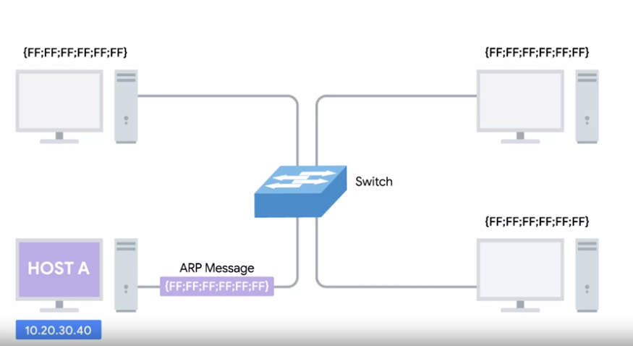

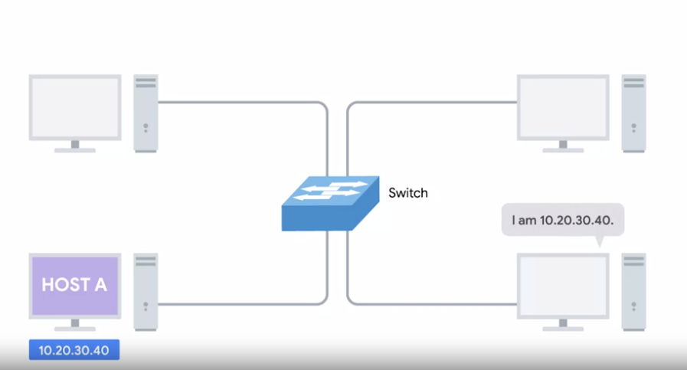

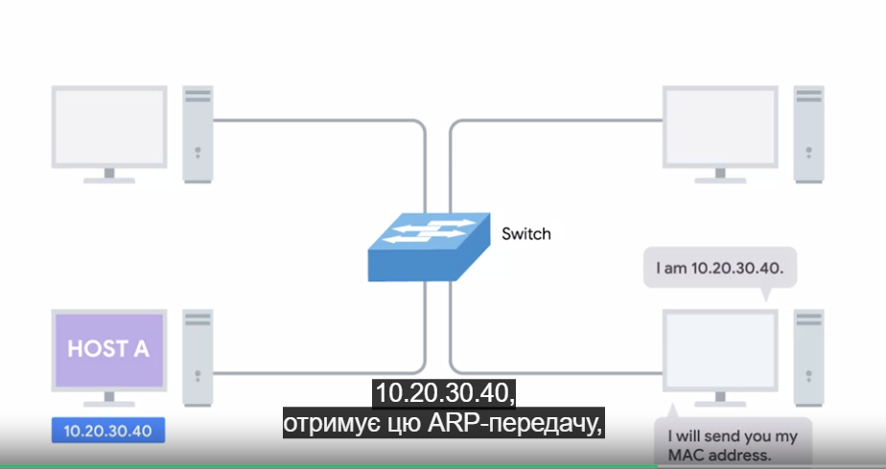

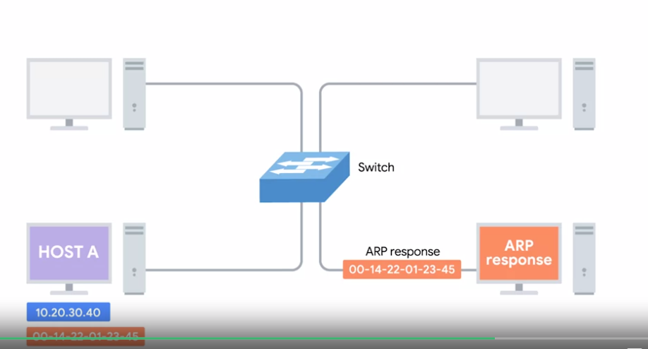

# Пошук даних IP-адрес

**Ваша IP-адреса не є секретом.**

Багатьох користувачів турбує, що за допомогою IP-адреси можна дізнатися їхнє ім’я, домашню адресу, вік, переглянуті вебсторінки тощо. Це не зовсім так. Звісно, певну інформацію можна з’ясувати, але нічого важливого.

Дізнаймося, які відомості доступні, вказавши реальну IP-адресу на сайті для пошуку даних IP-адрес, як-от

<http://whatismyipaddress.com/>

Існує безліч причин, чому люди використовують IP Lookup, навіть з усіма його обмеженнями:

* Правоохоронці та слідчі відділу шахрайств використовують онлайн-інструменти, щоб визначити, у якого інтернет-провайдера розміщений спамер.
* Бази даних "чорних списків" використовують їх для пошуку спамерів або інших порушників і для блокування їхнього доступу до серверів електронної пошти.
* Магазини часто використовують IP Lookup, щоб переконатися, що покупець, який витрачає тисячі доларів, перебуває за поштовою адресою, пов’язаною з банківською карткою, а не користується викраденою кредиткою за кордоном.
* Ці сайти також можна використовувати для того, щоб перевірити, чи відправник електронного листа, який зазначає своє місцезнаходження поблизу, насправді не перебуває на закинутому складі в іншій країні.

# Кар’єрний шлях Серджіо

Мене звати Серджіо Ла Торре, і я інженер мереж у Google. Ще в дитинстві мені подобались аналогові інструменти, як-от викрутки та свердла, і я любив розбирати речі на частини. В підлітковому віці я зрозумів, що можу розбирати комп’ютери, і це мене дуже зацікавило, тому що, коли відкриваєш його, там є різні вентилятори, лампочки, схеми тощо. Я їх не розумів, це було як китайська грамота, але я знав, що, зібравши усе правильно, я зможу розважатися й грати у відеоігри. Так усе й почалося. Коли я підріс і закінчив школу, то зрозумів, що це може стати моїм хобі і я можу дізнатися, як працюють ці технології. Думаю, моя улюблена частина – усунення несправностей. Мені подобається знати, як дані передаються з пристрою на пристрій, спілкуватися з клієнтами та вирішувати їх проблеми. Я опанував стільки різних інструментів і навичок, що тепер у роботі почуваюсь як швейцарський армійський ніж. У мене так багато різного досвіду, який я можу використати для вирішення актуальних проблем. На моїй першій посаді спеціаліста з внутрішніх мереж був проєкт модернізації брандмауера для департаменту поліції. Брандмауер зазвичай використовується як засіб безпеки на вході в мережу. Ми думали, що все пройшло успішно, поки мені не зателефонували дуже пізно вночі й не сказали, що все погано. І ми зрозуміли, що електронні листи й нові виклики поліції не проходили й що модернізація не вдалася. Тоді я усвідомив важливість речей, над якими я працюю, і що це може впливати на життя людей. Ми можемо приносити користь або завдавати шкоди. Робота над тим проєктом справді стала для мене гарним уроком.

# Підмережі

У базовому розумінні створення підмереж – це процес, коли велика мережа розділяється на багато окремих підмереж меншого розміру. Прослухавши цей урок, ви зможете пояснити, навіщо потрібні підмережі, описати, як маски підмережі розширюють можливості порівняно лише з ідентифікаторами мережі та вузла. Ви також зможете пояснити, як технологія під назвою CIDR забезпечує ще більшу гнучкість, ніж звичайна підмережа. Нарешті, ви зможете застосувати базові методи двійкової математики, щоб краще зрозуміти, як усе це працює. Неправильне налаштування підмереж – поширена проблема, з якою ви можете зіткнутися як фахівець з ІТ-підтримки, тому важливо добре розумітися на підмережах. Це чимало матеріалу, тож давайте розбиратися. Як ви, мабуть, пам’ятаєте з останнього уроку, класи адрес дають нам спосіб розбити весь глобальний IP-простір на дискретні мережі. Якщо ви хочете зв’язатися з IP-адресою 9.100.100.100, магістральні маршрутизатори в Інтернеті знають, що ця IP-адреса належить до мережі 9.0.0.0 класу А. Вони направляють повідомлення на маршрутизатор шлюзу, який відповідає за мережу, перевіряючи ідентифікатор мережі. Зокрема, маршрутизатор шлюзу є точкою входу та виходу певної мережі. Цим він відрізняється від магістральних маршрутизаторів, які спілкуються лише з іншими магістральними маршрутизаторами. Щойно ваш пакет потрапляє на маршрутизатор шлюзу для мережі 9.0.0.0 класу A, цей маршрутизатор тепер відповідає за доставку таких даних у потрібну систему згідно з ідентифікатором вузла. Усе це має сенс, поки ви не згадаєте, що одна лише мережа класу А містить 16 777 216 окремих IP-адрес. Це дуже багато пристроїв для підключення до одного маршрутизатора. Ось тут і допомагають підмережі. За їх допомогою ви можете розділити свою велику мережу на багато менших. Усі ці окремі підмережі матимуть власні маршрутизатори шлюзу, що слугуватимуть точкою входу та виходу для кожної підмережі.

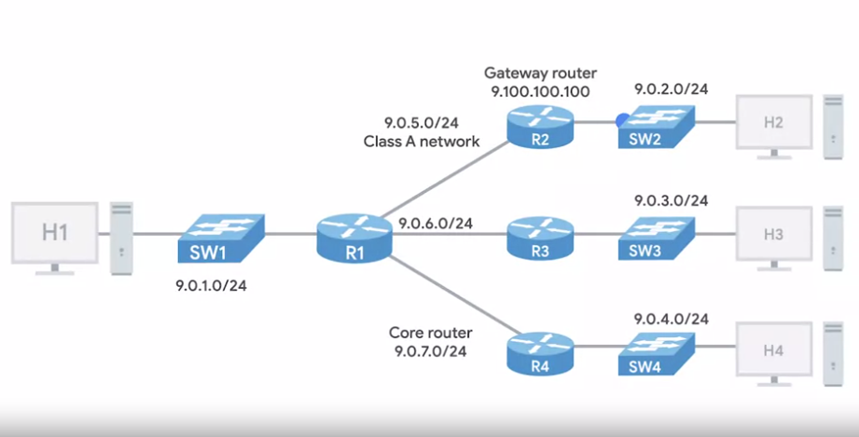

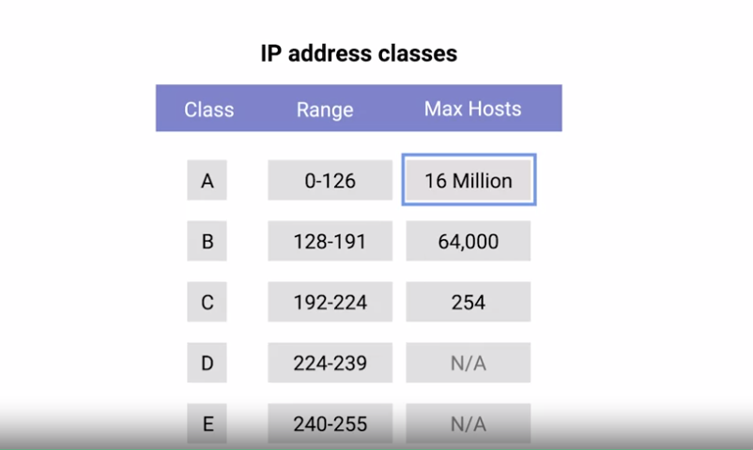

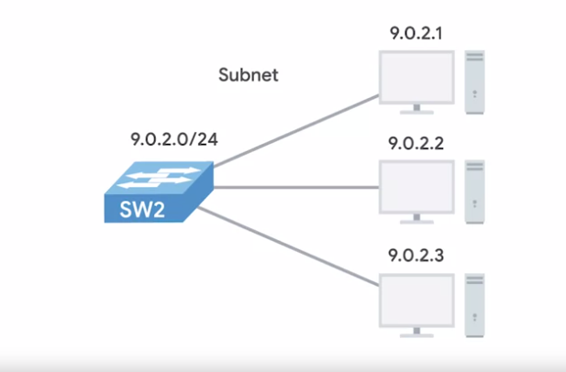

# Маски підмережі

Наразі ми вже дізналися про ідентифікатори мережі, які використовуються для ідентифікації мереж, та ідентифікатори вузлів, що ідентифікують окремі вузли. Якщо ми хочемо ще більшої деталізації (а ми хочемо), нам потрібно ввести третє поняття – ідентифікатор підмережі. Можливо, ви пам’ятаєте, що IP-адреса – це лише 32-бітне число. У світі без підмереж певна кількість цих бітів використовується для ідентифікатора мережі і певна кількість – для ідентифікатора вузла. У світі з підмережами деякі біти, які в іншому разі містили б ідентифікатор вузла, використовуються для ідентифікатора підмережі. З усіма цими трьома ідентифікаторами, які можуть бути представлені однією IP-адресою, ми отримуємо єдине 32-бітне число, яке може точно доставлятися в багатьох різних мережах. На рівні Інтернету магістральним маршрутизаторам потрібен лише ідентифікатор мережі, за допомогою якого вони надсилають дейтаграму на відповідний маршрутизатор шлюзу в цій мережі. Цей маршрутизатор шлюзу має деяку додаткову інформацію, за допомогою якої він надсилає цю дейтаграму на цільовий комп’ютер або наступний маршрутизатор на шляху до нього. Нарешті, останній маршрутизатор використовує ідентифікатор вузла, щоб доставити дейтаграму на вказаний комп’ютер одержувача. Ідентифікатори підмереж обчислюються за допомогою так званої маски підмережі. Як і IP-адреса, маски підмережі – це 32-бітні числа, які сьогодні зазвичай записуються як чотири октети десяткових чисел. Найпростіший спосіб зрозуміти, як працюють маски підмережі, – порівняти їх з IP-адресою. Увага! Зараз буде трохи складно. Зараз ми розглянемо досить важкий матеріал, але він надважливий, щоб належно зрозуміти, як працюють маски підмереж, бо їх дуже часто розуміють неправильно. Маски підмереж часто вважають просто магічними числами. Люди просто запам’ятовують деякі найпоширеніші з них, повністю не розуміючи, що за ними стоїть. Але ж у цьому курсі ми прагнемо, щоб ви отримали універсальну підготовку у сфері мереж. Тому, навіть якщо спершу маски підмереж можуть здаватися складними, проявіть трохи терпіння – і ви швидко їх зрозумієте. Просто знайте, що в наступному відео ми розглянемо деякі додаткові основи двійкової математики. Пройшовши весь матеріал, перегляньте це відео вдруге або втретє. Рухайтеся у власному темпі, і ви все опануєте за оптимальний для вас час. Давайте знову попрацюємо з IP-адресою 9.100.100.100. Ви, мабуть, пам’ятаєте, що кожна частина IP-адреси є октетом, що означає, що вона складається з восьми бітів. Число 9 у двійковому форматі записується як 1001. Але оскільки кожному октету потрібно 8 бітів, ми маємо додати спереду кілька нулів. Якщо йдеться про IP-адресу, то число 9 у першому октеті фактично представляється як 0000 1001. Аналогічно, число 100 у 8-бітному форматі представляється як 0110 0100. Отже, повне двійкове представлення IP-адреси, а саме 9.100.100.100, – це багато одиниць і нулів. Маска підмережі – це двійкове число, яке має два розділи. Перша частина, яка є власне маскою, – це рядок одиниць, після якого стоять нулі. Маска підмережі, тобто частина числа лише з одиниць, говорить нам, що ми можемо ігнорувати під час обчислення ідентифікатора вузла. Частина лише з нулів говорить нам, що слід залишити. Скористаймося поширеною маскою підмережі 255.255.255.0. Її можна представити як 24 одиниці, за якими слідують 8 нулів. Мета маски або тієї частини, що складається з одиниць, – повідомити маршрутизатору, яка частина IP-адреси є ідентифікатором підмережі. Згадайте: ми вже знаємо, як отримати ідентифікатор мережі для IP-адреси. Для мережі 9.100.100.100 класу А ми знаємо, що це просто перший октет. У нас залишаються три останні октети. Візьмімо ці октети й уявімо, що вони стоять після маски підмережі у двійковому форматі. Числа в решті октетів, яким відповідає одиниця в масці підмережі, будуть ідентифікатором підмережі. А числа в решті октетів, яким відповідає нуль, будуть ідентифікатором вузла. Розмір підмережі повністю визначається її маскою підмережі. Так, наприклад, з маскою підмережі 255.255.255.0 ми знаємо, що лише останній октет доступний для ідентифікаторів вузлів, незалежно від розміру ідентифікаторів мережі та підмережі. Одне 8-бітне число може представляти 256 різних чисел або, точніше, числа від 0 до 255. Саме час зазначити, що загалом підмережа зазвичай може містити на 2 ідентифікатори вузлів менше, ніж їхня загальна кількість. Знову ж таки, використовуючи маску підмережі 255.255.255.0, ми знаємо, що октет, доступний для ідентифікаторів вузлів, може містити числа від 0 до 255, але нуль зазвичай не використовується, а 255 зазвичай зарезервовано як широкомовну адресу для підмережі. Це означає, що насправді для призначення вузла доступні лише числа від 1 до 254. Хоча цей підхід "загальна кількість – 2" майже завжди відповідає дійсності, загалом ви будете називати повну кількість вузлів, доступних у підмережі. Отже, навіть якщо зрозуміло, що 2 адреси недоступні для призначення, ви все одно скажете, що 8 бітів місця для ідентифікаторів вузлів дають 256 адрес, а не 254. Це тому, що інші IP-адреси – це також IP-адреси, навіть якщо вони не призначаються вузлу в цій підмережі. Тепер давайте розглянемо маску підмережі, яка не займає цілий октет, тобто 8 бітів адреси. Маска підмережі 255.255.255.224 представляється як 27 одиниць, за якими слідують 5 нулів. Це означає, що у нас є 5 бітів місця для ідентифікаторів вузлів, або загалом 32 адреси. Це звужує діапазон для написання масок підмережі. Скажімо, ми маємо справу з нашим давнім другом – 9.100.100.100 з маскою підмережі 255.255.255.224. Оскільки ця маска підмережі представлена як 27 одиниць і 5 нулів, швидший спосіб визначити її – представити як 27. Усю IP-адресу й маску підмережі тепер можна записати як 9.100.100.100/27. Кожне з цих представлень не є обов’язково поширенішим, ніж інше, тому важливо розуміти обидва. Ми пройшли багато матеріалу. За потреби поверніться й перегляньте це відео знову. Якщо ж усе зрозуміло, переходьте до наступного відео про основи двійкової математики. Побачимося!

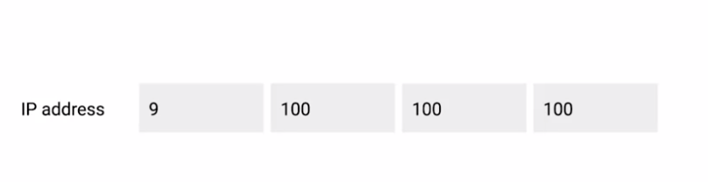

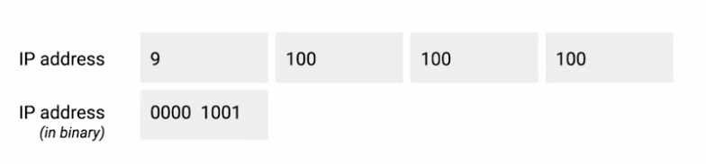

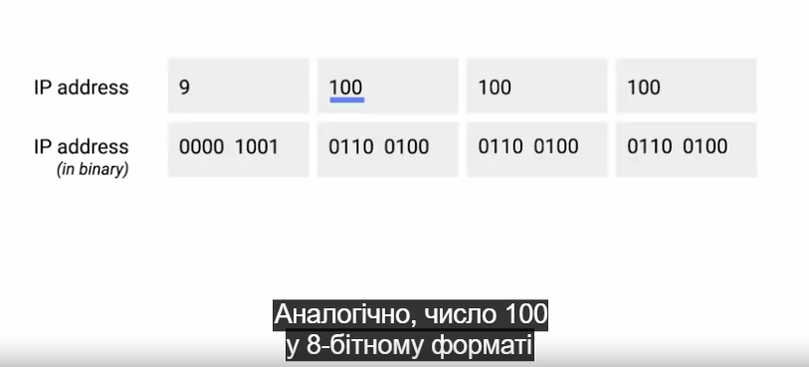

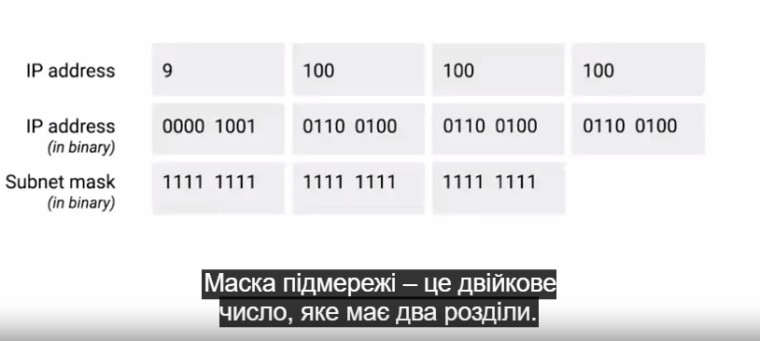

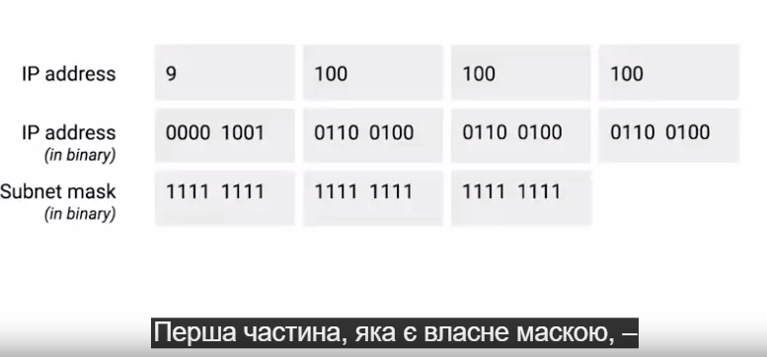

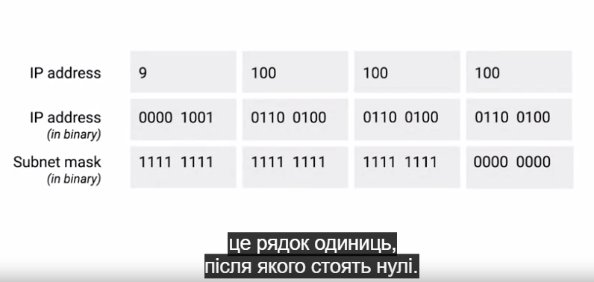

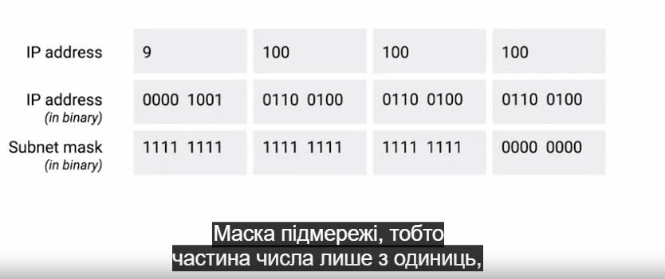

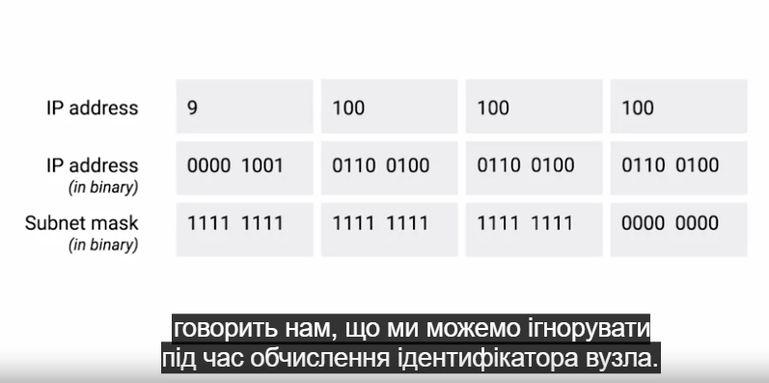

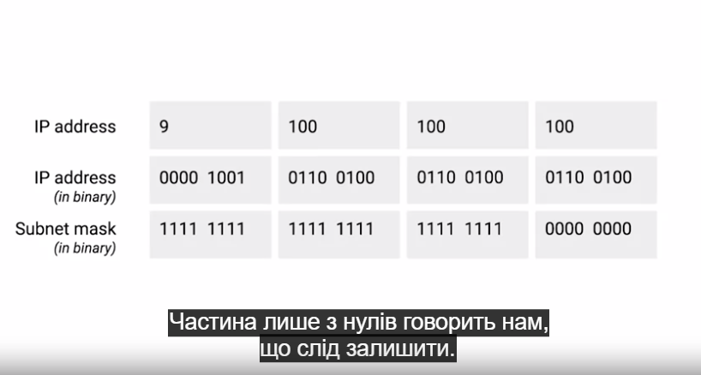

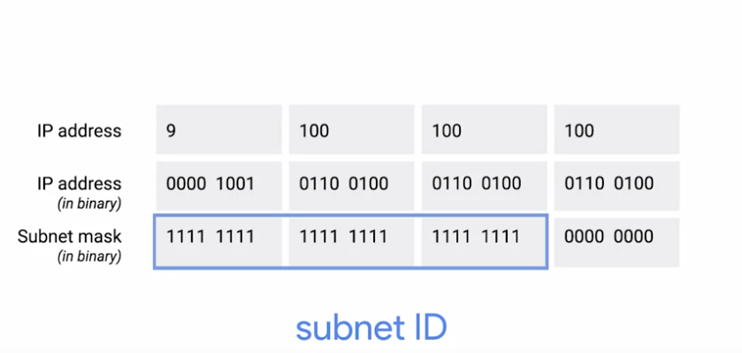

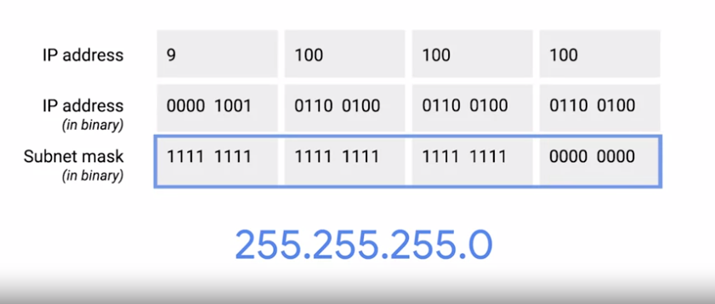

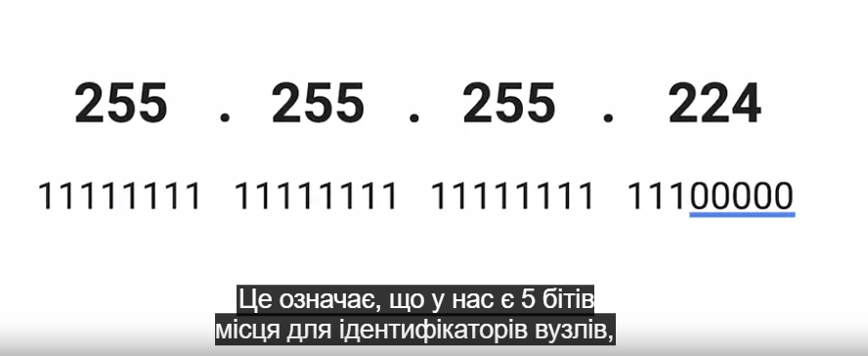

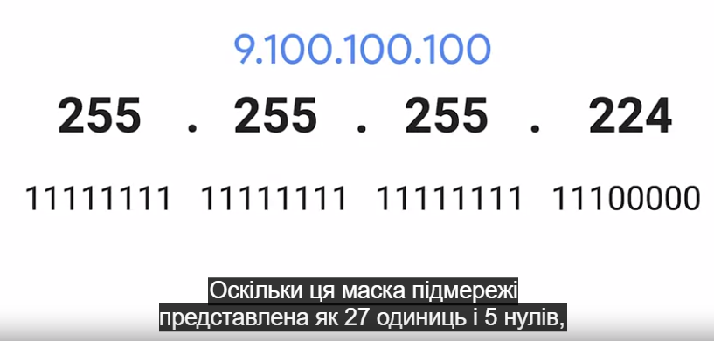





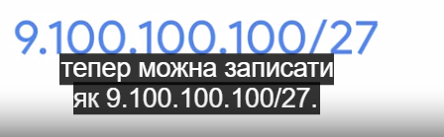

# Базові двійкові обчислення

Двійкові числа спочатку можуть вас злякати, адже вони так відрізняються від десяткових чисел. Проте якщо ми говоримо про основні математичні операції, як-от лічба, додавання або віднімання двійкових чисел, то тут усе точно так само, як і з десятковими. Важливо зазначити, що не існує різних типів чисел. Числа універсальні. Є лише різні визначення їхніх назв. Люди, ймовірно тому, що більшість з нас мають десять пальців, вирішили використовувати систему з десяти цифр, з яких складаються всі числа.Цифри 0, 1, 2, 3, 4, 5, 6, 7, 8 і 9 можуть комбінуватись будь-яким чином і складати будь-яке ціле число. Оскільки в десятковій системі використовується 10 цифр, то її ще також називають основою 10. Через обмеження, спричинені специфікою роботи логічних затворів усередині процесора, комп’ютерам набагато простіше оперувати лише нулями та одиницями. Ця система відома як бінарна, або двійкова. Ви можете подавати всі цілі числа однаково як у двійковій, так і в десятковій системі. Просто виглядають вони трохи по-різному. Коли ви рахуєте в десятковій системі, ви рухаєтесь по цифрах за наростаючою. А коли закінчуєте, додаєте другий стовпчик із більшим значенням. Почнімо рахувати з 0, доки не дійдемо до 9. Щойно ми дійдемо до дев’яти, ми просто почнемо заново. Ми додаємо 1 у новий стовпчик і знову починаємо рахунок з 0 в початковому стовпці. Ми повторюємо цей процес знову й знову, щоб підрахувати всі цілі числа. Підрахунок у двійковій системі точно такий самий, просто у вас є лише дві цифри. Ви починаєте з 0, який дорівнює 0 у десятковій системі. Потім ви додаєте 1. Тепер у вас 1. Така ж як і в десятковій системі. Оскільки в нас уже закінчилися цифри, треба додати новий стовпець. Отже, тепер ми маємо число 1 0 Що те ж саме, що й 2 в десятковій системі, 1 1 – це 3, 1 0 0 – це 4, 1 0 1 – це 5, 1 1 0 – це 6, 1 1 1 – це сім тощо. Це те ж саме, що ми робимо з десятковим числом, просто ми маємо менше цифр. При роботі з різною обчислювальною технікою ви часто стикатиметеся з поняттям бітів або одиниць і нулів. Є досить простий прийом, щоб з’ясувати, скільки десяткових чисел можна виразити певною кількістю бітів.Почати відтворення відео о :2:37 і дотримуватися тексту2:37Якщо у вас є 8-бітове число, ви можете просто піднести 2 до восьмого степеня. Ви отримаєте 256, а це означає, що 8-бітне число може являти собою 256 десяткових чисел, або, інакше кажучи, числа від 0 до 255. 4-бітове число дорівнює 2 у четвертому степені або 16 чисел. 16-бітове число дорівнює 2 у 16 степені або 65536 чисел. Щоб прив’язати це до того, що ви вже, можливо, знаєте, цей трюк працює не тільки для двійкової, але й для будь-якої іншої системи чисел. Змінюється лише система числення. Ви, можливо, пам’ятаєте, що двійкова система має за основу 2, і десяткова − 10. Усе, що потрібно зробити, це замінити основу на кількість стовпців. Наприклад, візьмемо число основи 10 із двома стовпцями цифр. Це означає 10 у другому степені. 10 у другому степені дорівнює 100, і саме стільки чисел можна представити двома стовпцями десяткових чисел або числами від 0 до 99. Аналогічно, 10 у третьому степені дорівнює 1000, і саме стільки чисел можна виразити 3-ма стовпцями десяткових чисел або числами від 0 до 999. У різних системах не тільки лічба однакова, а й прості арифметичні дії, як-от додавання. Насправді двійкове додавання навіть простіше, ніж у будь-якій іншій системі, оскільки ми маємо 4 можливі сценарії. 0+0=0 як і в десятковій системі, 0+1=1, і 1+0=1 − це вам теж знайомо. 1+1=10 − тут трохи по-іншому, але й у цьому є своя логіка. У десятковій системі ви переносите цифру до наступного стовпця, як тільки досягаєте значення 10. У двійковій ви переносите цифру до наступного стовпця, як тільки досягаєте 2. Додавання − це оператор, і є багато операторів, які комп’ютери використовують для виконання обчислень. Два з найважливіших операторів − АБО та І. У комп’ютерній логіці 1 виражає істину, а 0 − хибність.Почати відтворення відео о :4:57 і дотримуватися тексту4:57Робота оператора АБО полягає в тому, що ви дивитеся на кожну цифру, і якщо одна з них приймає значення "Істина", результат приймає таке саме значення. Базове рівняння − X АБО Y = Z, що також можна прочитати як "якщо X або Y є істинним, то й Z є істинним, в іншому випадку − це значення хибне". Тому 1 АБО 0 = 1, але 0 АБО 0 = 0. Оператор І, як зрозуміло з його назви, повертає значення "Істина" тільки коли обидва значення істинні. Тому 1 І 1 = 1, але 1 І 0 = 0, а 0 І 0 = 0 тощо. Вам може бути цікаво, для чого це нам. Ні, ми не намагаємось вас заплутати. Усе це дійсно допомагає більше пояснити маски підмережі. Маска підмережі − це спосіб використання комп’ютером операторів І, щоб визначити, чи IP-адреса існує в тій самій мережі. Це означає, що частина ID хосту також відома, а отже нічого не залишиться поза увагою. Використаймо двійкову систему нашої улюбленої IP-адреси 9.100.100.100 і нашу улюблену маску підмережі 255.255.255.0. Після того, як ви помістите одну над іншою й виконаєте двійковий оператор І на кожному стовпці, ви помітите, що результатом є ID мережі й частина ID підмережі нашої IP-адреси або 9.100.100. Комп’ютер, що виконав цю операцію, тепер може порівнювати результати з власним ID мережі, щоб визначити, чи перебуває адреса теж в тій самій мережі чи в іншій. Б’юсь об заклад, що ви ніколи не думали, що у вас буде улюблена IP-адреса чи підмережа. Але трапляється в чудовому світі базової двійкової математики.

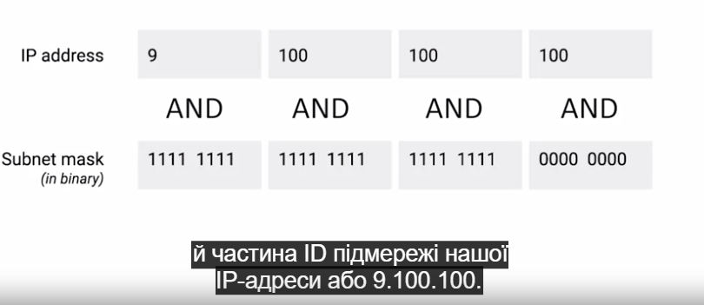

Вітаю, ви правильно розумієте, що 2^8 = 256. Однак, лише 254 адреси в мережі класу C доступні для використання.  
Перша адреса в мережі класу C зарезервована для **маршрутизатора**, який зв'язує мережу з іншими мережами. Друга адреса також зарезервована для використання в якості **мережевої маски**.

# CIDR

Класи адрес були першою спробою поділу глобального інтернет-простору IP-адрес. Поділ на підмережі запровадили, коли стало зрозуміло, що класи адрес не були ефективним способом упорядкування. Інтернет продовжував розширюватись, а традиційний поділ на підмережі не встигав за його ростом. За традиційним поділом на підмережі та класами адрес ідентифікатор мережі завжди є 8-бітовим для мереж класу А, 16-бітовий − для мереж класу B, або 24-бітовий для мереж класу C. Це означає, що може існувати лише 254 хости, що також говорить про існування 2970152 потенційних мереж класу С. Це багато компонентів у таблиці маршрутизації. До того ж розміри цих мереж не завжди відповідають потребам більшості підприємств. 254 хостів у мережі класу С замалі для багатьох випадків використання, але 65534 хости, доступні для використання в мережі класу B, часто занадто великі. Багато компаній зупинилися на варіанті декількох суміжних мереж класу С для задоволення своїх потреб. Це означало, що в таблиці маршрутизації опинялася купа записів для купи мереж класу С, які, по суті, переадресовувалися в однакове місце. Тут вступає в гру CIDR або безкласова міждоменна маршрутизація. CIDR − це ще гнучкіший підхід для опису блоків IP-адрес. Він розширює концепцію поділу підмереж, використовуючи маски підмереж для демаркації мереж. Демаркувати щось означає розмежувати. Коли йдеться про комп’ютерні мережі, ви будете часто чути термін "точка розмежування" − місце, де закінчується одна мережа або система й починається інша. У нашій попередній моделі ми покладалися на ідентифікатор мережі, ідентифікатор підмережі та ідентифікатор хосту, щоб доставити IP-дейтаграму в правильне місце. При CIDR ідентифікатор мережі та ідентифікатор підмережі, об’єднані в одне ціле. CIDR − це там, де ми використовуємо скорочену слеш-нотацію, яку ми обговорювали раніше у відео про поділ на підмережі. Ця слеш-нотація також відома як нотація CIDR. CIDR в основному повністю відмовляється від концепції класів адрес, дозволяючи визначати адресу лише за двома індивідуальними ідентифікаторами. Візьмімо 9.100.100.100 з мережевою маскою 255.255.255.0. Пам’ятайте, що це також можна записати як 9.100.100.100/24. Тепер, коли нам більше не важливий клас цієї IP-адреси, все, що нам потрібно це те, що нам каже мережева маска − визначити ідентифікатор мережі. У цьому випадку це буде 9.100.100, ідентифікатор хосту залишається тим самим. Така практика не тільки спрощує те, як маршрутизатори й інші мережеві пристрої повинні сприймати частини IP-адреси, але він також допускає більш довільні розміри мережі. До цього розміри мереж були статичними. Тільки клас А, клас В або клас С і тільки підмережі могли бути різного розміру. CIDR дозволяє самим мережам бути різного розміру. До цього, якщо компанії треба було більше адрес, ніж міг надати один клас С, їй потрібен був цілий другий клас C. Із CIDR вони можуть об’єднати цей адресний простір в один суцільний шматок із мережевою маскою /23 або 255.255.254.0. Це означає, що тепер маршрутизаторам треба знати не два, а лиш один компонент у своїй таблиці маршрутизації, щоб доставити трафік на ці адреси. Також важливо зазначити, що ви отримуєте додаткові доступні ідентифікатори хостів під час такої практики. Пам’ятайте, що ви завжди втрачаєте 2 ідентифікатори хостів у кожній мережі. Отже, якщо в мережі /24 є від двох до восьми або 256 потенційних хостів, насправді у вас тільки 256 − 2, або 254 доступних для призначення IP-адрес. Якщо вам потрібні дві мережі такого розміру, у вас загалом є 254 + 254 або 508 хостів. Єдина /23 мережа, з іншого боку, це 2 в девʼятому степені, або 512. 512 − 2 = 510 хостів. Зупиніться на мить і зафіксуйте це в пам’яті. А коли ви будете готові, ми пройдемо короткий тест без оцінювання перед тим, як перейти до маршрутизації на наступному уроці.

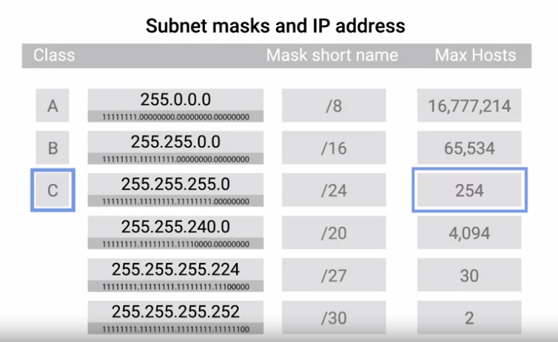

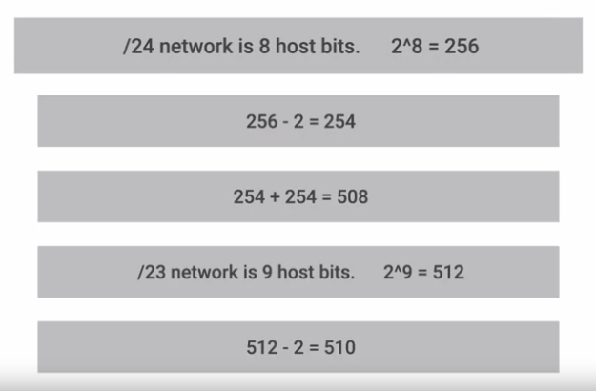

# Основні поняття маршрутизації

Інтернет – це надзвичайне технологічне досягнення. Він обʼєднує мільйони окремих мереж та забезпечує зв’язок між ними. З майже будь-якої точки світу ви можете отримати доступ до даних, що знаходяться в практично будь-де. Часто всього за долю секунди. Спосіб, у який відбувається обмін даними по цих мережах, і який дозволяє отримувати дані з іншого куточка планети, називається маршрутизацією. У кінці уроку ви зможете описати основи маршрутизації й роботу таблиць маршрутизації, дізнаєтеся про деякі основні протоколи маршрутизації й про те, що вони роблять. Будете знати, що таке немаршрутизований адресний простір, і як ним користуються. Ви також зрозумієте, що таке система RFC і як вона зробила Інтернет таким, яким він є зараз. Усі ці навички необхідні для усунення несправностей у мережі, які зустрічаються в роботі фахівця з ІТ-підтримки. Маршрутизація – це одна з речей, що прості й складні водночас. На дуже високому рівні насправді просто зрозуміти, що таке маршрутизація та як працюють маршрутизатори. Але якщо "зазирнути під капот", маршрутизація – це дуже складна й технологічно просунута тема. На цю тему писали цілі книги. Сьогодні найбільш гострими питаннями маршрутизації майже виключно займаються інтернет-провайдери (ISPs), і лише найбільші з них. Ми дамо вам базовий огляд маршрутизації, щоб ви володіли всебічними знаннями про мережу. Оскільки це обовʼязкова й важлива для розуміння тема. Проте наш матеріал, звичайно, не є вичерпним. Якщо дуже спрощено, маршрутизатор – це мережевий пристрій, що пересилає трафік залежно від адреси призначення цього трафіку. Це пристрій, який має принаймні два мережеві інтерфейси, оскільки повинен бути підключений до двох мереж, щоб виконувати свою роботу. Базова маршрутизація має лише кілька кроків. Перший – маршрутизатор отримує пакет даних на одному з інтерфейсів. Другий – маршрутизатор визначає IP-адресу призначення цього пакету. Третій – маршрутизатор шукає цільову мережу цієї IP-адреси у своїй таблиці маршрутизації. Четвертий – маршрутизатор передає трафік через найближчий до віддаленої мережі інтерфейс, як визначено додатковою інформацією в таблиці маршрутизації. Ці кроки повторюються доти, доки трафік не досягне адреси призначення.

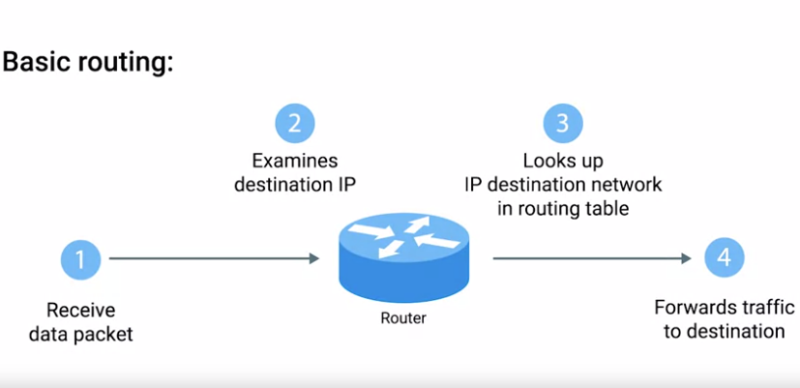

Уявімо маршрутизатор, підключений до двох мереж. Назвімо першу мережею А, і дамо їй адресний простір 192.168.1.0/24. Друга мережа – мережа B із адресним простором 10.0.0.0/24. Маршрутизатор має інтерфейс у кожній мережі. У мережі А він має IP 192.168.1.1 А в мережі B його IP-адреса – 10.0.0.254. Пам’ятайте, що IP-адреси належать мережам, а не окремим вузлам у мережі.

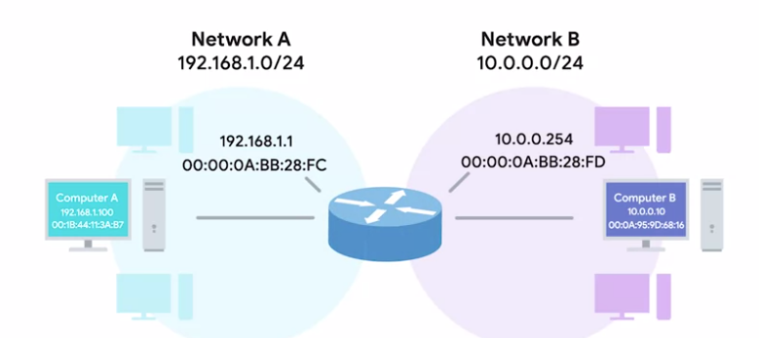

Комп’ютер у мережі A з IP-адресою 192.168.1.100 надсилає пакет на адресу 10.0.0.10. Цей комп’ютер знає, що 10.0.0.10 знаходиться в локальній підмережі. Таким чином, він надсилає цей пакет на MAC-адресу свого шлюзу (маршрутизатора).

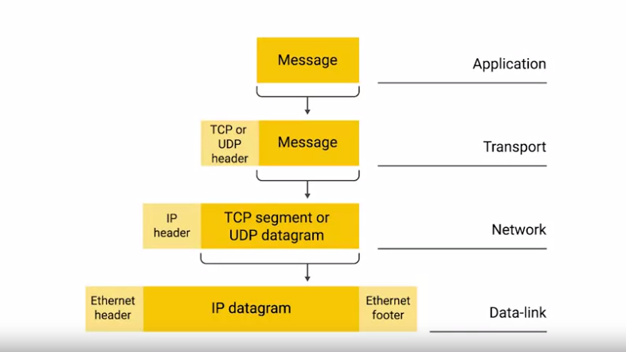

Інтерфейс маршрутизатора в мережі А отримує пакет, тому що бачить, що MAC-адреса призначення належить йому. Потім маршрутизатор прибирає інкапсуляцію канального рівня, залишаючи контент мережевого рівня – IP-дейтаграму.

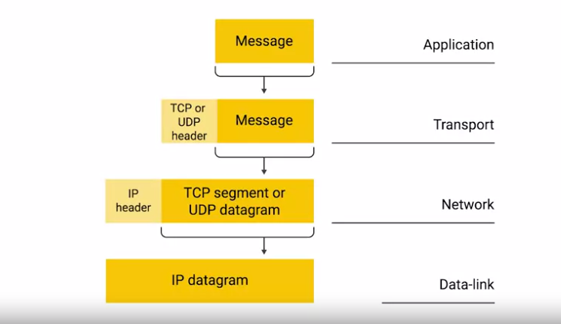

Тепер маршрутизатор може напряму перевірити заголовок IP-дейтаграми на предмет поля IP-адреси призначення. Він знаходить IP-адресу призначення 10.0.0.10. Маршрутизатор дивиться в таблицю маршрутизації та бачить, що мережа B, або мережа 10.0.0.0/24, є правильною мережею для IP-адреси призначення. Він також бачить, що ця мережа перебуває на відстані одного транзитного шлюзу. І оскільки вони поєднані напряму, маршрутизатор навіть має MAC-адресу для цієї IP-адреси у своїй ARP-таблиці. Далі маршрутизатору потрібно сформувати новий пакет, щоб переслати його мережі B. Він бере всі дані з першої IP-дейтаграми й дублює їх, але зменшує TTL-поле на 1 та обчислює нову контрольну суму. Потім він інкапсулює цю нову IP-дейтаграму всередині нового кадру Ethernet. Цього разу він встановлює свою MAC-адресу інтерфейсу в мережі B як вихідну MAC-адресу. Оскільки він має MAC-адресу 10.0.0.10 у своїй ARP-таблиці, він встановлює її як MAC-адресу призначення. Нарешті, пакет відправляється з інтерфейсу в мережі B, і дані нарешті доставляються до вузла у 10.0.0.10.

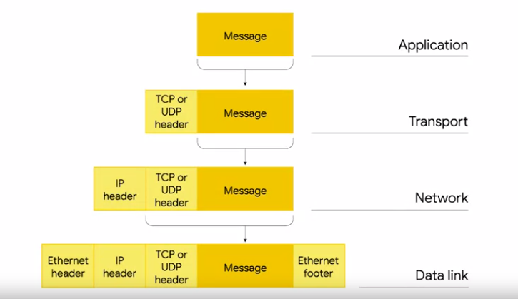

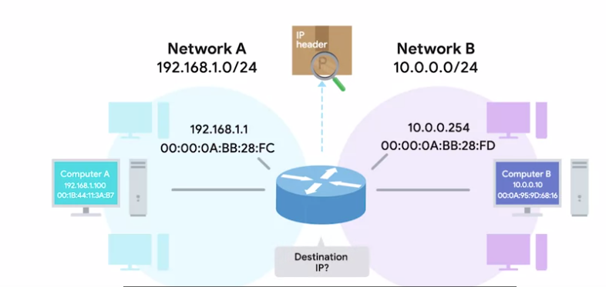

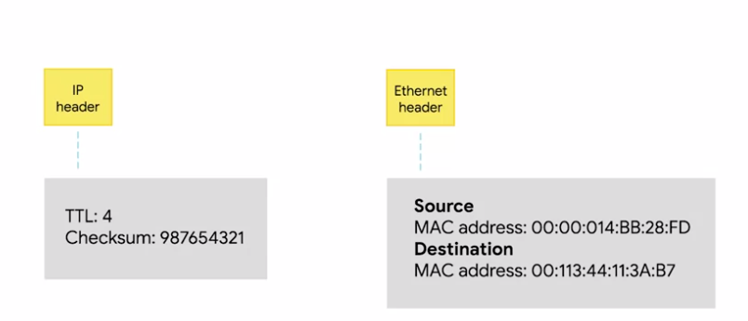

Це досить простий приклад того, як працює маршрутизація, але зараз ми його дещо ускладнимо, додавши третю мережу. Усе інше залишається незмінним. У нас є мережа А, адресний простір якої – 192.168.1.0/24. У нас є мережа B з адресним простором 10.0.0/24. Маршрутизатор який зʼєднує ці дві мережі, так само має IP-адреси: 192.168.1.1 – у мережі А та 10.0.0.254 – у мережі B. Але додаймо третю мережу – мережу C. Вона має адресний простір 172.16.1.0/23. Є другий маршрутизатор, що з’єднує мережі В і C. Його інтерфейс в мережі B має IP-адресу 10.0.0.1, а його інтерфейс у мережі C має IP-адресу 172.16.1.1. Цього разу наш комп’ютер з IP 192.168.1.100 хоче надіслати певні дані на комп’ютер, що має IP 172.16.1.100. Ми пропустимо матеріал про канальний рівень, але ви, звичайно, пам’ятаєте, що він також є. Комп’ютер з IP 192.168.1.100 знає, що 172.16.1.100 не перебуває у своїй локальній мережі. Тому він посилає пакет на свій шлюз – маршрутизатор між мережами A та B. І знову маршрутизатор перевіряє контент цього пакета, бачить адресу призначення 172.16.1.100 і після пошуку у своїй таблиці маршрутизації він визначає, що найшвидший спосіб звʼязатися з мережею 172.16.1.0/23 – це зʼєднатися з нею через інший маршрутизатор з IP 10.0.0.1. Маршрутизатор зменшує TTL-поле й передає його на маршрутизатор 10.0.0.1. Потім цей маршрутизатор проходить через все те ж саме, він знає, що IP-адреса призначення 172.16.100 напряму зʼєднана, і пересилає пакет до його кінцевого місця призначення. Це основи маршрутизації. Єдина відмінність між нашими прикладами та тим, як все працює в Інтернеті, – це масштаби. Зазвичай маршрутизатори підключені до значно більшої кількості мереж. Дуже часто трафіку доводиться пройти через десяток маршрутизаторів, щоб досягнути кінцевого місця призначення. І нарешті, з метою захисту від збою, основні інтернет-маршрутизатори зазвичай поєднані в сітку. Це означає, що може бути багато різних шляхів передачі пакета. Тим не менш, усі поняття однакові. Маршрутизатори перевіряють IP-адресу призначення, шукають її в таблиці маршрутизації, щоб визначити найшвидший шлях передачі, і вже по ньому пересилають пакет. Це відбувається знову й знову з кожним пакетом, що міститься в кожному біті трафіку. У всьому Інтернеті. Постійно. Круто, чи не так?

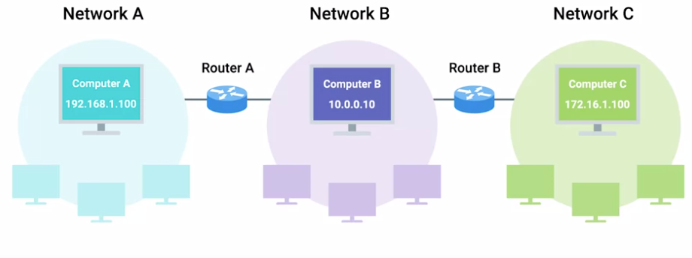

# Таблиці маршрутизації

Під час перегляду нашого попереднього відео про основи маршрутизації у вас, мабуть, виникло багато питань про "таблицю маршрутизації". Сама по собі маршрутизація – досить просте поняття. Таблиці маршрутизації не набагато складніші. Перші маршрутизатори були просто звичайними комп’ютерами тієї епохи. Вони мали два мережеві інтерфейси, мережевий міст і таблицю маршрутизації, яка оновлювалась вручну. Насправді, усі основні сучасні операційні системи також мають таблицю маршрутизації, з якою звіряються перед передачею даних. Ви все ще змогли б сьогодні створити власний маршрутизатор, якби мали комп’ютер із двома мережевими інтерфейсами і він оновлював таблицю маршрутизації вручну. Таблиці маршрутизації можуть бути дуже різними залежно від марки та класу маршрутизатора, але всі вони мають кілька спільних речей. Найпростіша таблиця маршрутизації матиме чотири стовпці. "Мережа призначення" – цей стовпець містить по рядку для кожної мережі, про яку відомо маршрутизатору. Це просто визначення віддаленої мережі, ідентифікатора мережі та маски мережі. Вони можуть зберігатися в одному стовпці всередині представлення, або ідентифікатор і маска мережі можуть бути в окремому стовпці. Так чи інакше, це та сама концепція: маршрутизатор має визначення для мережі й тому знає, які IP-адреси можуть до неї належати. Коли маршрутизатор отримує вхідний пакет, він перевіряє IP-адресу призначення і визначає, до якої мережі вона належить. Таблиця маршрутизації зазвичай має універсальний запис, який охоплює всі IP-адреси без чіткого визначення мережі. "Наступний пункт" – це IP-адреса наступного маршрутизатора, який має отримувати дані, призначені для відповідної мережі призначення. Або тут може просто зазначатися, що мережа зв’язана напряму і додаткових кроків не потрібно.

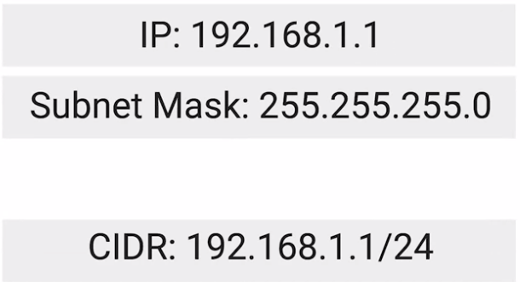

"Усього кроків" – найважливіша частина для розуміння маршрутизації й того, як працюють таблиці маршрутизації. У будь-якій складній мережі, як-от Інтернет, існує багато шляхів, щоб дістатися від точки А до точки В. Маршрутизатори завжди намагаються вибрати найкоротший шлях, щоб забезпечити своєчасне доставлення даних, але найкоротший шлях до мережі призначення може з часом змінюватися, й іноді дуже швидко. Проміжні маршрутизатори можуть виходити з ладу, може втрачатися з’єднання, можуть додаватися нові маршрутизатори, перевантаження мереж уповільнювати певні маршрути. У наступних відео ми дізнаємося, як маршрутизатори визначають найкоротший шлях. Наразі просто пам’ятайте, що для кожного наступного кроку та кожної мережі призначення маршрутизатору доведеться визначати, як далеко цей пункт призначення зараз. Таким чином, коли він отримує оновлену інформацію від сусідніх маршрутизаторів, він знає, чи його поточний маршрут оптимальний, чи є новий кращий маршрут. "Інтерфейс" – маршрутизатор також повинен знати, з якого зі своїх інтерфейсів пересилати трафік відповідно до мережі призначення. У більшості випадків таблиці маршрутизації досить прості. Насправді вражає те, що в багатьох магістральних маршрутизаторах таблиці маршрутизації містять мільйони рядків. Вони мають переглядатися для кожного окремого пакета, який проходить через маршрутизатор на шляху до кінцевого пункту призначення. Також вражає те, як багато ви дізналися про маршрутизатори, маршрутизацію та таблиці маршрутизації. Молодці! Побачимося в наступному відео про протоколи внутрішніх шлюзів.

# Внутрішні протоколи шлюзу

Ми розглянули основи роботи маршрутизації й побудову таблиць маршрутизації. Ці два поняття досить базові. Справжня магія маршрутизації в тому, що в таблицях маршрутизації завжди оновлюється інформація про найшвидші шляхи до мереж призначення. Протоколи, про які ми дізнаємося в цьому відео, допоможуть вам визначити проблеми з маршрутизацією в будь-якій мережі. Щоб краще орієнтуватися в маршрутах, маршрутизатори використовують протоколи маршрутизації. Це спеціальні протоколи, через які маршрутизатори діляться інформацією. У такий спосіб маршрутизатор з одного куточка планети може дізнатися найкращий шлях до мережі на іншому кінці світу. Протоколи маршрутизації поділяються на дві основні категорії: протоколи внутрішніх шлюзів і протоколи зовнішніх шлюзів. Протоколи внутрішніх шлюзів поділяються на ще дві категорії: протоколи стану каналу звʼязку та дистанційно-векторні протоколи. У цьому відео ми розглянемо основне про протоколи внутрішніх шлюзів. Протоколи внутрішніх шлюзів використовуються маршрутизаторами для поширення інформації в рамках єдиної автономної системи. Коли говоримо про мережу, автономна система є сукупністю мереж, які підпорядковуються єдиному оператору мережі. Найкращий приклад цього − велика корпорація, що потребує маршрутизації даних між її багатьма офісами, і кожен з яких може мати власну локальну мережу.

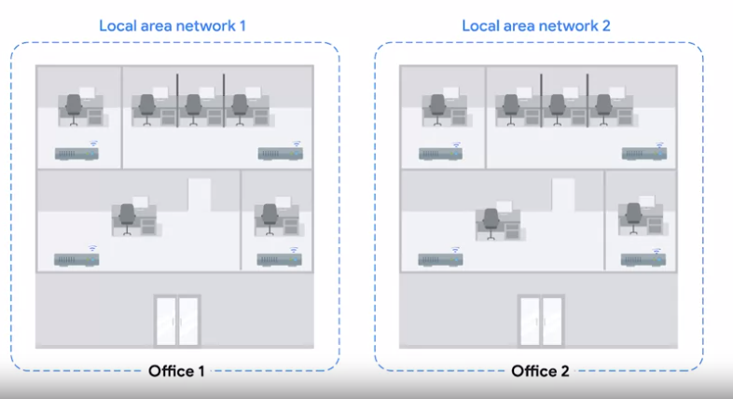

Інший приклад − національний постачальник інтернет-послуг, який зазвичай використовує багато маршрутизаторів. Можна протиставити це протоколам зовнішніх шлюзів, що використовуються для обміну інформацією між самостійними автономними системами. Спойлер: ми розглянемо протоколи зовнішніх шлюзів у наступному відео. Два основні типи протоколів внутрішніх шлюзів – це протоколи стану каналу звʼязку та дистанційно-векторні протоколи. Їхні цілі надзвичайно схожі, але маршрутизатори, які їх використовують, поширюють дані різних типів, щоб виконати свою роботу. Дистанційно-векторні протоколи − це старіший стандарт. Маршрутизатор, що використовує такий протокол, загалом просто має свою таблицю маршрутизації, яка є списком усіх відомих йому мереж і відстаней, на яких ці мережі розташовані з огляду на транзитні лінії. Потім маршрутизатор надсилає цей список до кожного сусіднього маршрутизатора, а це кожен маршрутизатор, що безпосередньо підключений до нього. У комп’ютерних науках такий список відомий як вектор. Ось чому протокол, який просто надсилає список відстаней до мереж, відомий як дистанційно-векторний протокол. Дистанційно-векторний протокол дає маршрутизаторам не так багато даних про загальний стан автономної системи. Вони просто мають певну інформацію про своїх безпосередніх сусідів. Щоб зрозуміти, як працюють, дистанційно-векторні протоколи, погляньмо, як два маршрутизатори можуть впливати на таблиці один одного.

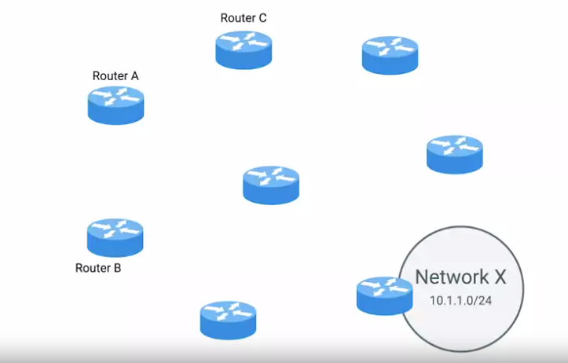

Маршрутизатор А має таблицю маршрутизації з групою компонентів. Один із цих компонентів належить мережі 10.1.1.0/24, яка називається мережею Х. Маршрутизатор А вважає, що найшвидший шлях до мережі X пролягає через його інтерфейс 2, куди підключений маршрутизатор C.

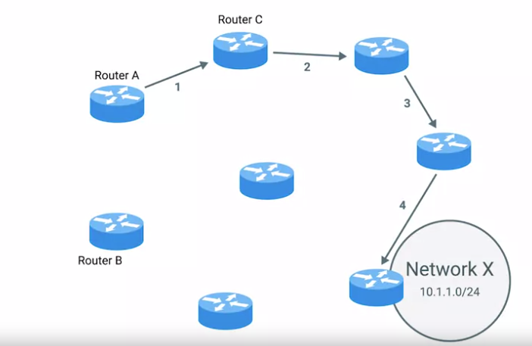

Маршрутизатор А знає, що надсилання даних до мережі X через інтерфейс 2 до маршрутизатора С означає, що треба буде пройти через 4 транзитні лінії, щоб дістатися місця призначення.

У той час як від маршрутизатора B до мережі Х лише 2 лінії.

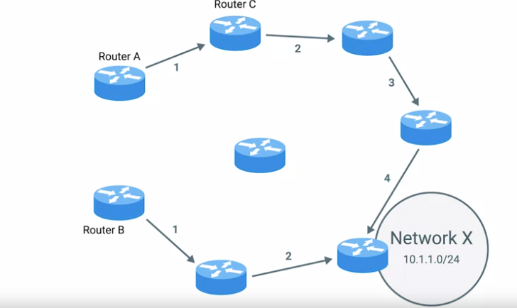

Це зазначено в його таблиці маршрутизації. Маршрутизатор B, використовуючи дистанційно-векторний протокол, надсилає основний вміст своєї таблиці маршрутизації маршрутизатору А.

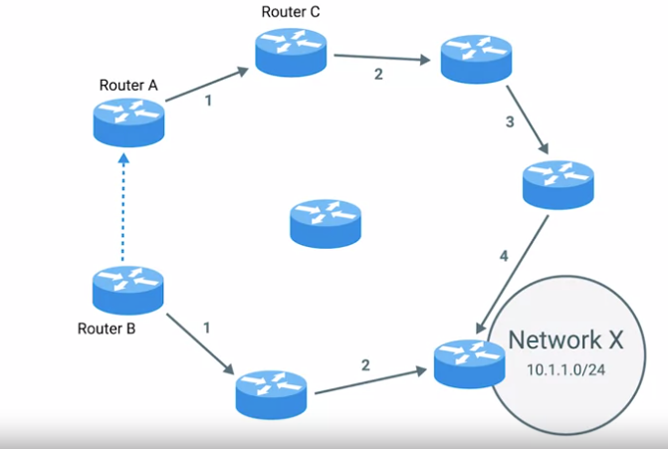

Маршрутизатор А бачить, що мережа X лише на відстані 2 транзитних ліній від Б. Навіть з додатковою лінією між маршрутизаторами А і В мережа Х буде на відстані всього трьох ліній від маршрутизатора А, якщо він надішле дані маршрутизатору В, а не С. Із цією новою інформацією маршрутизатор А оновлює свою таблицю маршрутизації, щоб відобразити це. Для доступу до мережі X якомога швидше він має переадресувати трафік через власний інтерфейс 1 до маршрутизатора B.

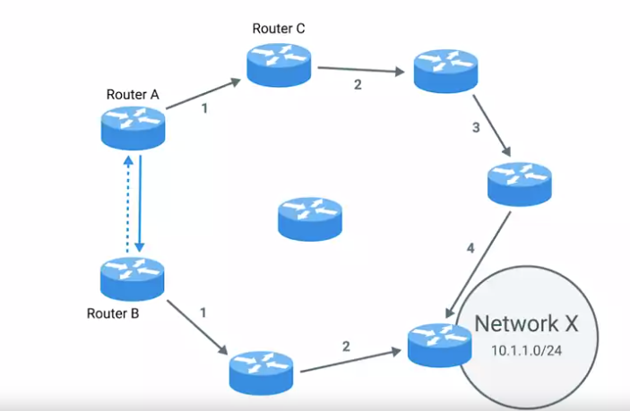

Отже, дистанційно-векторні протоколи досить прості, але вони не надають маршрутизатору достатньо інформації про ситуацію за межами їхніх прямих сусідів. Через це маршрутизатор може повільно реагувати на зміни, які відбуваються далеко за його межами. Ось чому врешті-решт придумали протоколи стану каналу звʼязку. Маршрутизатори, що використовують протокол стану каналу зв'язку, застосовують складніший підхід, щоб визначити найкращий шлях до мережі.

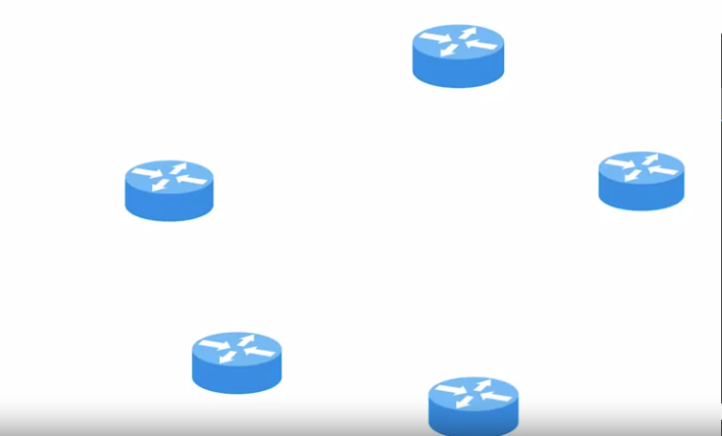

Протоколи стану каналу звʼязку отримали свою назву, тому що кожний маршрутизатор рекламує стан каналу звʼязку кожного зі своїх інтерфейсів.

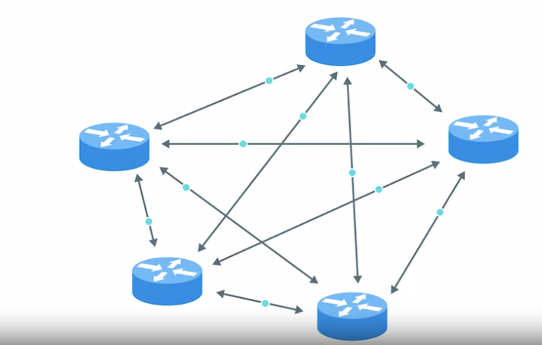

Ці інтерфейси можуть бути підключені до інших маршрутизаторів або напряму до мереж. Інформація про кожен маршрутизатор поширюється на кожен інший маршрутизатор в автономній системі. Це означає, що кожен маршрутизатор у системі знає кожну деталь про будь-який інший маршрутизатор у системі. Кожен маршрутизатор потім використовує цей значно більший набір інформації та виконує складні алгоритми на його основі, щоб визначити, який шлях може бути найкращим до будь-якої мережі призначення. Протоколи стану каналу зв'язку потребують як більшої кількості пам'яті, щоб утримувати всі ці дані, так і значно більше обчислювальних потужностей. Це через те, що вони повинні виконувати алгоритми на основі цих даних з метою визначення найшвидшого шляху оновлення таблиць маршрутизації. Оскільки комп’ютерне обладнання з роками стало потужнішим та дешевшим, протоколи стану каналу зв’язку витіснили старі дистанційно-векторні протоколи. Далі ми поговоримо про протоколи зовнішніх шлюзів.

# Зовнішні протоколи шлюзу

Протоколи зовнішніх шлюзів використовуються для передачі даних між маршрутизаторами, які є межами автономної системи. Оскільки всі маршрутизатори, що обмінюються даними за допомогою протоколів внутрішніх шлюзів, перебувають у мережах тієї самої організації, то протоколи зовнішніх шлюзів маршрутизатори використовують, коли їм потрібно ділитися інформацією між різними організаціями. Протоколи зовнішніх шлюзів надзвичайно важливі в роботі сучасного Інтернету. Тому дякуємо вам, зовнішні протоколи шлюзу. Інтернет − це величезна сітка автономних систем.

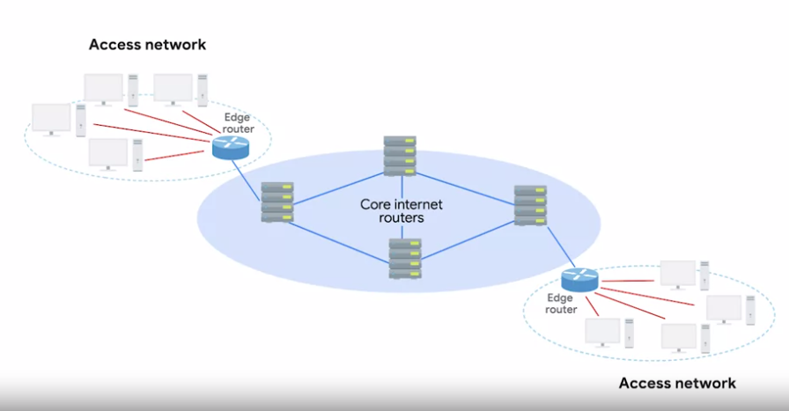

На найвищих рівнях, головні інтернет-маршрутизатори мають знати про автономні системи з метою належної переадресації трафіку. Оскільки автономні системи відомі як колекції мереж, доставлення даних до пограничного маршрутизатора автономної системи є основним призначенням головних інтернет-маршрутизаторів. IANA, або Адміністрація адресного простору Інтернет, є некомерційною організацією, яка допомагає керувати такими діями, як виділення IP-адрес. Інтернет не зміг би функціонувати без жодних повноважень у таких питаннях, інакше усі могли б користуватися будь-якою IP-адресою, що спричинило б тотальний хаос в Інтернеті. Окрім керування призначенням IP-адрес, IANA також відповідає за ASN або за призначення номера автономній системі. ASN − це номер, що присвоюють окремій автономній системі. Як і IP-адреси, ASN − це 32-бітові числа. Але на відміну від IP-адрес, їх зазвичай називають числами десяткової системи, не розбиваючи на читабельні біти. На це є дві причини. Перша − IP-адреси мають показувати частину ідентифікатора мережі й частину ідентифікатора хосту для кожного номера. Цього легше досягти, поділивши номер на 4 частини по 8 бітів. Особливо в ті часи, коли всім керували класи адрес. ASN не має потреби змінюватись, щоб показати більше мереж або хостів. Просто потрібно, щоб головні таблиці маршрутизації були оновлені, щоб знати, що відображає ASN. Друга причина − ми набагато рідше дивимось на ASN, ніж на IP. Оскільки вам може статі в нагоді вміння подивитися на IP 9.100.100.100 і знати, що адресний простір 9.0.0.0/8 належить IBM, ASNs показують цілі автономні системи, і у випадку з ними досить побачити, що AS19604 належить IBM. Якщо ви не будете працювати в компанії, що надає інтернет-послуги, вам, як і більшості людей в ІТ, не обовʼязково знати докладну інформацію про роботу протоколів зовнішніх шлюзів. Але опанування основ автономних систем, ASN і того, як основні маршрутизатори передають між собою трафік важливі для розуміння деяких основних блоків, з яких побудований Інтернет.

Багато **мережевих протоколів** впроваджуються на основі специфікацій, опублікованих [організацією Internet Engineering Task Force (IETF)](https://www.ietf.org/). Ми поговоримо про це детальніше на майбутньому уроці!

Найпоширенішими **протоколами векторів відстані** є [RIP або протокол маршрутної інформації](https://en.wikipedia.org/wiki/Routing_Information_Protocol) ([IETF RFC2453](https://tools.ietf.org/html/rfc2453)) та [EIGRP або дистанційно-векторний протокол маршрутизації](https://en.wikipedia.org/wiki/Enhanced_Interior_Gateway_Routing_Protocol) ([документація Cisco](https://www.cisco.com/c/en/us/support/docs/ip/enhanced-interior-gateway-routing-protocol-eigrp/16406-eigrp-toc.html)). Найпоширенішим протоколом стану каналу зв’язку є [OSPF (Open Shortest Path First)](https://en.wikipedia.org/wiki/Open_Shortest_Path_First) ([IETF RFC2328](https://tools.ietf.org/html/rfc2328)).

Із зовнішніх протоколів шлюзу на сьогодні використовується лише один. Інтернет мав уніфікувати спосіб обміну такою інформацією, тому з’явився єдиний стандарт. Цей стандарт називається [BGP, або протокол прикордонного шлюзу](https://en.wikipedia.org/wiki/Border_Gateway_Protocol) ([IETF RFC4271](https://tools.ietf.org/html/rfc4271)).

# Адресний простір без маршрутизації

А тепер – короткий урок з історії. Ще в 1996 році було очевидно, що Інтернет зростає нестримними темпами. Коли вперше з’явилось визначення IP, то IP-адреса визначалась як єдине 32-бітне число. Єдине 32-бітне число може представляти 4 294 967 295 унікальних чисел, що, безумовно, звучить як дуже багато. Однак станом на 2017 рік населення Землі, за оцінками, становить 7,5 мільярда людей. Це означає, що стандарт IPv4 навіть не має достатньо IP-адрес для кожної людини на планеті. Також слід враховувати цілі центри обробки даних, заповнені тисячами й тисячами комп’ютерів, необхідних для роботи великих технологічних компаній. Тому в 1996 році було опубліковано RFC 1918. RFC з англійської розшифровується як "Запит на коментарі". Для людей, які відповідають за роботу Інтернету, було дуже важливо узгодити стандартні вимоги для цього. У RFC 1918 було окреслено низку мереж, які можна визначити як немаршрутизований адресний простір. Суть немаршрутизованого адресного простору точно відповідає його назві. Це діапазони IP-адрес, виділених для використання тими, до кого неможлива маршрутизація. Не кожен комп’ютер, підключений до Інтернету, повинен мати можливість обмінюватися даними з іншим комп’ютером, підключеним до Інтернету. Немаршрутизований адресний простір дозволяє вузлам у такій мережі обмінюватися даними між собою, але жоден маршрутизатор шлюзу не намагатиметься надсилати трафік у таку мережу. Це може сприйматися як надзвичайне обмеження, і в деякому сенсі це так і є. У наступному модулі ми розглянемо технологію, відому як NAT, або перетворення мережевих адрес. Вона дає змогу комп’ютерам у немаршрутизованому адресному просторі комунікувати з іншими пристроями в Інтернеті. Але наразі давайте просто розглянемо немаршрутизований адресний простір у вакуумі. Стандарт RFC 1918 визначив три діапазони IP-адрес, на які магістральні маршрутизатори не спрямовуватимуть трафік. Це означає, що вони нікому не належать і ними ніхто не може користуватися. Фактично, оскільки вони відокремлені від руху трафіку в Інтернеті, кількість людей, які можуть використовувати ці адреси для своїх внутрішніх мереж, не обмежена. Три основні діапазони немаршрутизуваного адресного простору – 10.0.0.0/8, 172.16.0.0/12 і 192.168.0.0/16. Ці діапазони безкоштовні для всіх, хто використовує їх для внутрішніх мереж. Слід зазначити, що протоколи внутрішніх шлюзів спрямовуватимуть трафік у ці адресні простори. Таким чином, вони підходять для використання в межах автономної системи, але не з протоколами зовнішніх шлюзів. Ми багато чого дізналися в цьому модулі. Вітаю вас із цим успіхом! Далі ми розглянемо транспортний рівень і рівень додатків. Але спочатку – ще один тест.  У вас усе вийде!

Пам’ятайте: ви завжди можете повернутися й переглянути матеріал, якщо потрібно.

Ви можете переглянути величезну колекцію документів RFC [тут](https://www.ietf.org/standards/rfcs/).

До речі, RFC [має довгу історію першоквітневих жартів](https://en.wikipedia.org/wiki/April_Fools%27_Day_Request_for_Comments). Моїми особистими улюбленцями є [RFC 1149](https://tools.ietf.org/html/rfc1149) та [RFC 3514](https://www.ietf.org/rfc/rfc3514.txt). Сенс жартів стане зрозумілий вам після того, як ми пройдемо наступний модуль.

# Транспортний і прикладний рівень. Вступ

Перші три рівні нашої мережевої моделі допомогли нам описати, як окремі вузли в мережі можуть спілкуватися з іншими вузлами у власній мережі, або ж у віддаленій. Але ми не розглянули, як окремі комп’ютерні програми спілкуються між собою. Прийшов час дізнатися про це, тому що це — справжня мета комп’ютерних мереж. Ми об’єднуємо комп’ютери в мережу не лише, щоб вони обмінювалися даними, але й для того, щоб програми на цих комп’ютерах могли обмінюватися даними. Це робота транспортного та прикладного рівнів нашої мережевої моделі.

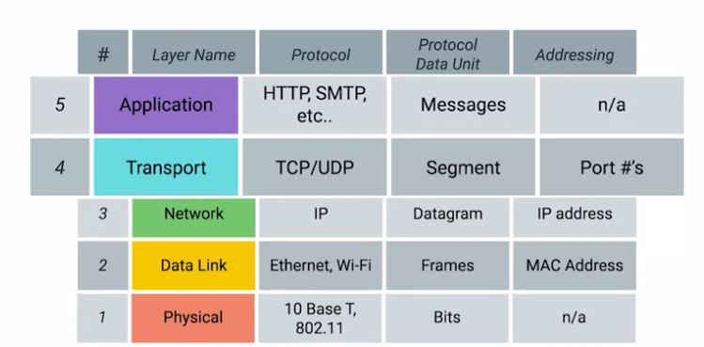

Якщо коротко, транспортний рівень дозволяє трафіку спрямовуватись на конкретні мережеві додатки. А прикладний рівень дозволяє цим додаткам спілкуватися їхньою мовою. Пройшовши цей модуль, ви навчитеся описувати порти TCP і сокети, та визначати різні компоненти заголовка TCP. Ви також знатимете різницю між протоколами, орієнтованими на з’єднання, і протоколами без з’єднання. Ви зможете пояснити, як використовують TCP для забезпечення цілісності даних. Готові перейти до наступного уроку? Сподіваюся, що так, тому що далі в нас транспортний рівень. Побачимось!

# Транспортний рівень

Транспортний рівень відповідає за різні функції, необхідні надійної роботі в комп’ютерній мережі. До них належать мультиплексування й демультиплексування трафіку, встановлення довготривалих з’єднань і забезпечення цілісності даних шляхом відстеження помилок і верифікації даних. На цьому уроці ви дізнаєтеся, що таке мультиплексування й демультиплексування, та як вони працюють. Ви зможете визначити відмінності між TCP та UDP, пояснити тристороннє представлення, розумітимете, як позначки TCP використовуються в цьому процесі. Крім того ви знатимете, як брандмауери забезпечують роботу мереж. Транспортний рівень має здатність до мультиплексування й демультиплексування, що відокремлює цей шар від усіх інших. Мультиплексування в транспортному рівні означає, що вузли в мережі можуть спрямовувати трафік до багатьох різних служб-отримувачів.

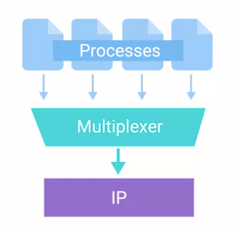

Демультиплексування – це те ж поняття, тільки для сторони отримувача.

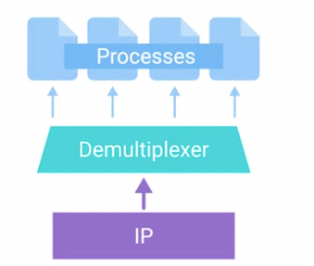

При цьому процесі увесь трафік, орієнтований на один вузол, доставляється до належної служби-отримувача.

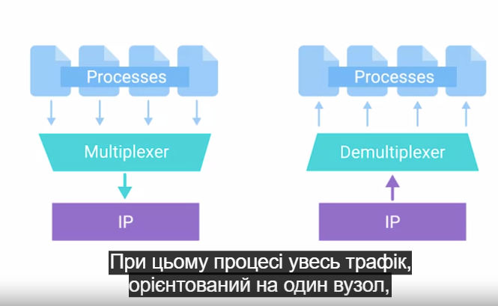

Мультиплексування й демультиплексування відбувається через порти. Порт – це 16-бітне число, що використовується для спрямування трафіку на певні служби, запущені на мережевому комп’ютері. Пам’ятаєте концепцію сервера й клієнтів? Сервер або служба – це програма, що працює на комп’ютері, який чекає запиту даних. Клієнт – це інша програма, яка запитує ці дані. Різні мережеві служби одночасно прослухують певні порти, шукаючи вхідні запити. Наприклад, традиційним портом для HTTP або незашифрованого вебтрафіку є 80. Якщо слід надіслати запит на сторінку з сервера на прослуховуючому комп’ютері на IP 10.1.1.100, трафік буде спрямовано в порт 80 на цьому пристрої. Порти зазвичай позначаються двокрапкою після IP-адреси. Тож повну IP-адресу й порт у цьому випадку можна написати як 10.1.1.100:80. Написаний таким чином номер називається адресою або номером сокета. Можливо, на тому ж пристрої працює також сервер FTP або протоколу передавання файлів. FTP – це старіший спосіб перенесення файлів з одного комп’ютера на інший, але він і досі іноді використовується. FTP традиційно веде прослуховування на порту 21, тому якщо треба з’єднатися з FTP-сервером, що працює на тій же адресі IP, що й вебсервер з нашого прикладу, трафік ведеться на 10.1.1.100, порт 21. Уявіть, що ви працюєте в службі ІТ-підтримки в невеликій компанії. У таких ситуаціях один сервер може прийняти майже всі програми, необхідні для ведення бізнесу. На одному комп’ютері може розміщуватися внутрішній вебсайт, поштовий сервер компанії, файловий сервер для обміну файлами, сервер друку для спільного доступу до мережевих принтерів тощо. Це все є можливим завдяки мультиплексуванню й демультиплексуванню та додаванню портів до схеми адресації.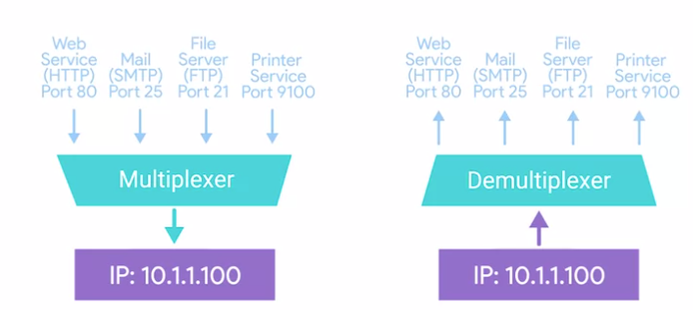

# Склад сегмента TCP

Увага! В цьому відео ми розглянемо сегмент TCP зсередини. В ІТ-підтримці, якщо мережевий трафік працює не так, як користувачі очікують, вам доведеться ретельно проаналізувати його, щоб усунути несправності. Отже, приготуйтеся зазирнути в усі внутрішні роботи. Так само, як кадр Ethernet інкапсулює IP-дейтаграму, IP-дейтаграма інкапсулює сегмент TCP.

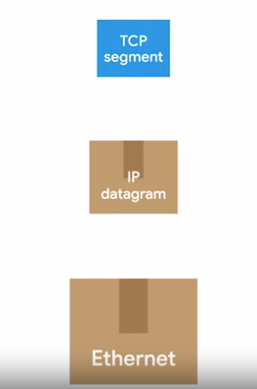

Пам’ятайте, що кадр Ethernet має секцію корисного навантаження, яка є лише вмістом IP-дейтаграми. Також пам’ятайте, що IP-дейтаграма має розділ корисного навантаження, що складається із сегмента TCP. Сегмент TCP складається із заголовка TCP та розділу даних. Як ви могли вже здогадатися, це область корисного навантаження, де прикладний рівень розміщує свої дані. Сам заголовок TCP має безліч полів, що містять безліч інформації.

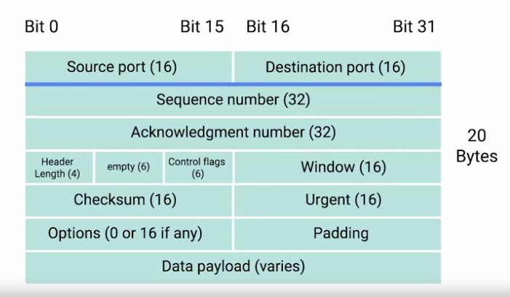

По-перше, ми маємо поля порту джерела та порту призначення. Порт призначення – це порт послуги, для якої призначений трафік, про це ми говорили в минулому відео. Порт джерела – це порт з високою нумерацією, обраний із спеціального розділу портів, відомих як ефемерні порти. Пізніше ми розглянемо ці порти детально. Наразі достатньо знати, що порт джерела необхідний для збереження великої кількості вихідних з’єднань окремо. Ви знаєте, як порт призначення, скажімо порт 80, потрібен, щоб переконатися, що трафік досягає вебсервера, що працює на певній IP-адресі?

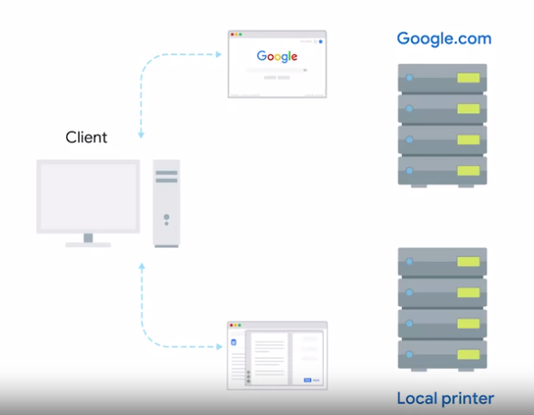

Аналогічно, порт джерела необхідний, щоб комп’ютер, який робить запит, відповідав серверу й надсилав ці дані до програми, яка насправді їх запитувала.

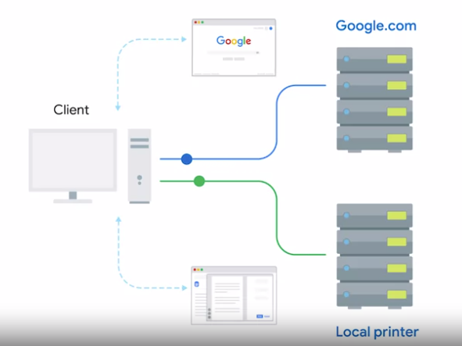

Саме так, коли вебсервер відповідає на ваші запити про перегляд вебсторінки, цю відповідь отримує браузер, а не текстовий процесор. Далі йде поле з номером послідовності.

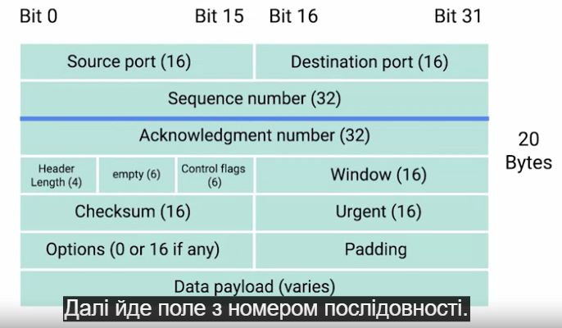

Це 32-бітне число, яке використовується для відстеження, де в послідовності TCP сегментів буде знаходитися наш сегмент. Пам’ятаєте, що нижче в нашому стеку протоколів існують межі загального розміру того, що ми можемо надіслати через кабель.

Кадр Ethernet зазвичай обмежений розміром 1518 байтів, але часто нам потрібно надсилати набагато більше даних. На транспортному рівні TCP ділить усі ці дані на багато сегментів.

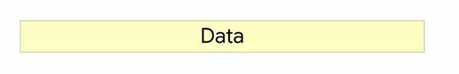

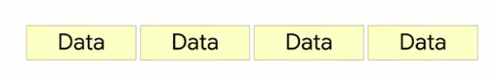



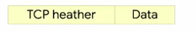

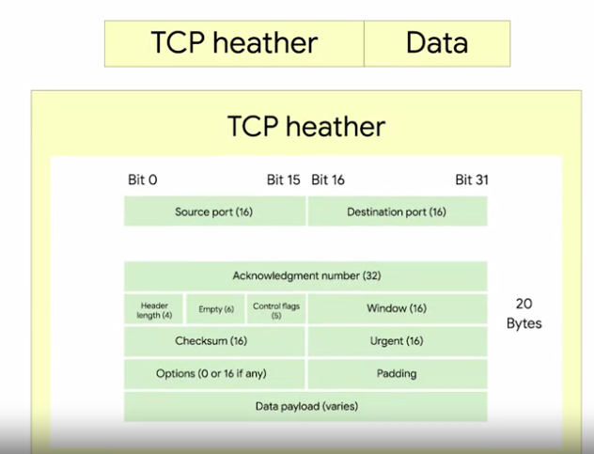

Номер послідовності в заголовку використовується для відстеження, яким із багатьох сегментів може бути цей конкретний сегмент. Наступне поле, номер підтвердження, дуже схоже на номер послідовності.

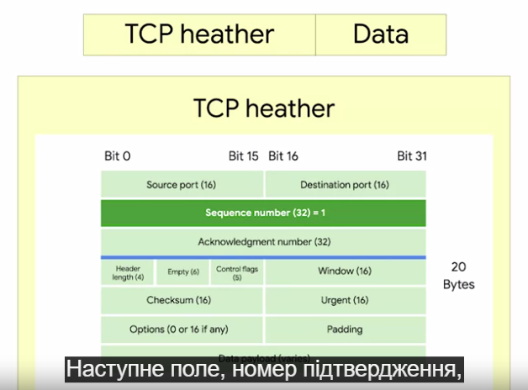

Номер підтвердження – це номер наступного очікуваного сегмента. Простою мовою, порядковий номер 1 і номер підтвердження 2 можна прочитати так: наш сегмент — це сегмент 1, очікуємо наступним сегмент 2.

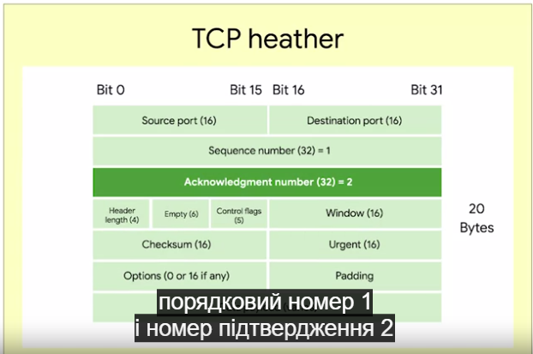

Далі йде поле зміщення даних. Це – чотирибітове число, яке показує, наскільки довгим є заголовок TCP для цього сегмента.

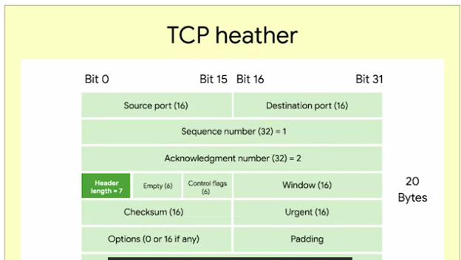

Завдяки цьому мережевий пристрій призначення розуміє, де починається фактичне корисне навантаження даних. Далі маємо шість бітів, зарезервованих для шести прапорців керування TCP.

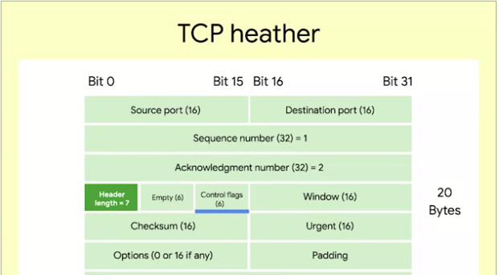

У наступному відео ми розглянемо прапорці керування та що вони означають, залишимо це на потім. Наступне поле – це 16-бітне число, відоме як вікно TCP.

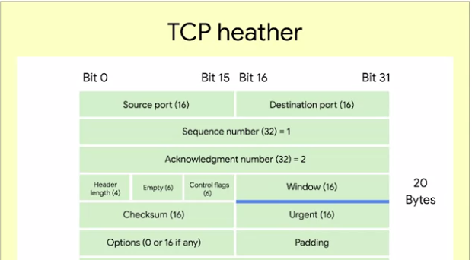

Вікно TCP визначає діапазон порядкових номерів, які можна надіслати перед потребою в підтвердженні. Як ми дізнаємося незабаром, TCP – це протокол, який дуже залежить від підтверджень. Це робиться для того, щоб переконатися, що всі очікувані дані насправді отримано, і що надсилаючий пристрій не витрачає час на надсилання даних, які не надходять. Наступне поле – 16-бітна контрольна сума.

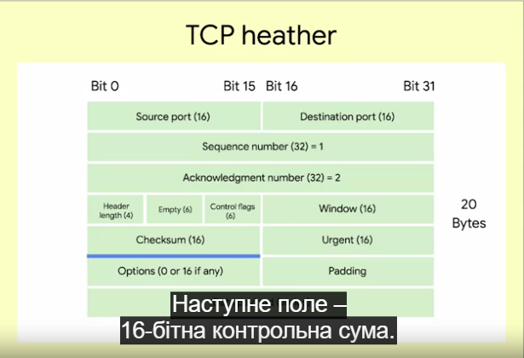

Воно працює так, як і поле контрольної суми на рівні IP й Ethernet. Після того, як одержувач отримав увесь сегмент, контрольна сума обчислюється по сегменту й порівнюється з контрольною сумою в заголовку, щоб впевнитися, що дані не було втрачено або пошкоджено.

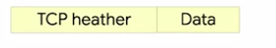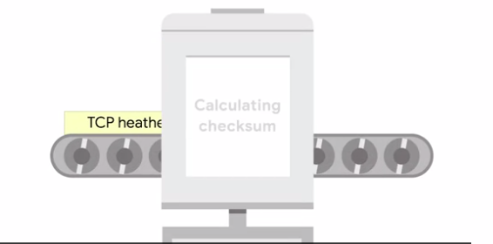

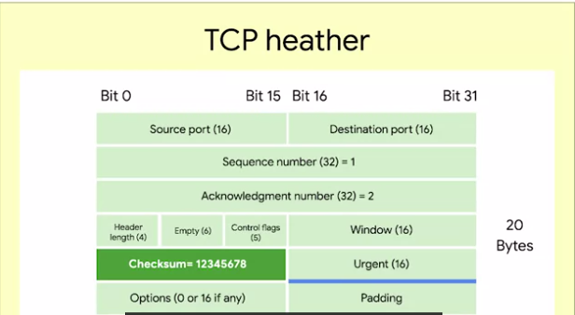

Поле показника важливості використовується разом з одним із прапорців керування TCP, щоб вказати ті сегменти, які можуть бути важливішими за інші. Цю особливість TCP ви ніколи не знайдете в сучасних мережах. Незважаючи на це, ви маєте розуміти, що означають усі розділи заголовка TCP. Далі маємо поле параметрів.

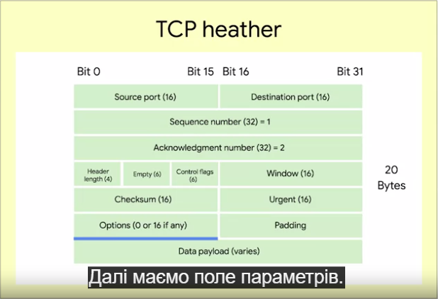

Як і поле показника важливості, воно рідко використовується, але іноді таки використовується для складніших протоколів керування потоком. Нарешті, ми маємо заповнення даних, що складається з послідовності нулів, потрібних, щоб розділ навантаження даних почався в певному місці.

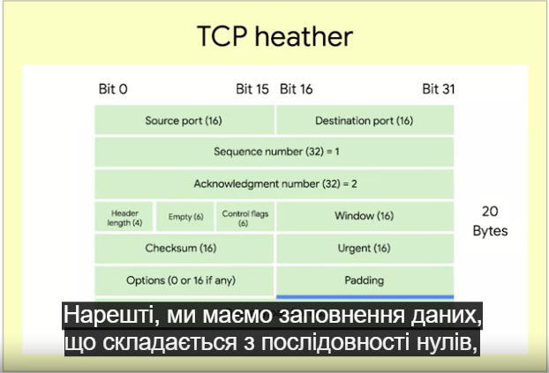

# Контрольні прапорці TCP і тристороннє рукостискання

Як протокол, TCP встановлює з’єднання, що використовують для надсилання довгих ланцюгів сегментів даних. Ви можете протиставити це з протоколами, що є нижче в мережевій моделі.

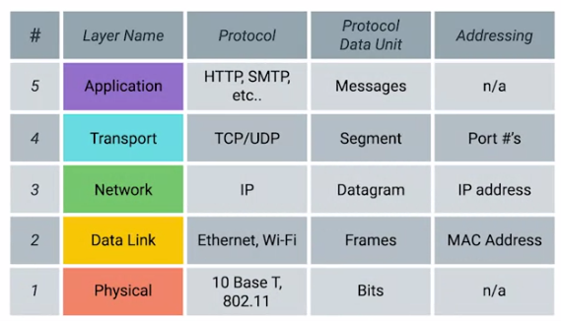

До них належать IP та Ethernet, які надсилають окремі пакети даних. Як фахівець з ІТ-підтримки, ви повинні розуміти, як усе працює, щоб ви могли усувати проблеми, де мережевий трафік поводиться не так, як очікується. TCP встановлює з’єднання через використання прапорців керування TCP, які використовуються в певному порядку. Перш ніж ми розглянемо встановлення та закінчення з’єднання, давайте визначимо шість прапорців керування TCP.

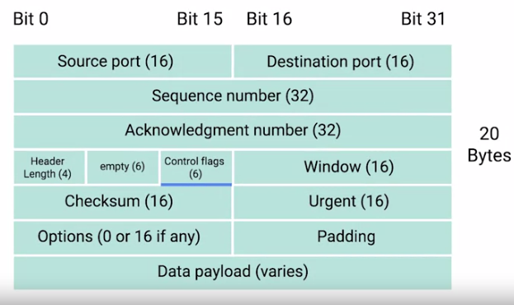

Ми розглянемо їх у тому порядку, в якому вони йдуть у заголовку TCP. Вони не обов’язково стоять у порядку частоти використання чи важливості. Перший прапорець відомий як **URG** – це скорочення від Urgent (терміново). Якщо він має значення 1, то це означає, що сегмент вважається терміновим і поле показника терміновості має більше даних. Як ми згадували в останньому відео, ця функція TCP використовується рідко й ми не часто можемо її побачити. Другий прапорець – **ACK**, скорочено від Acknowledge (підтвердити). Значення 1 в цьому полі означає, що поле з номером підтвердження потрібно перевірити. Третій прапорець – **PSH**, це скорочення від Push (просування). Це означає, що пристрій надсилання хоче, щоб пристрій призначення просунув дані, які знаходяться в буфері, до додатку на кінці призначення якнайшвидше. Буфер – це метод обчислення, де певний обсяг даних зберігається перед надсиланням в інше місце. Це має безліч практичних застосувань. З точки зору TCP, він використовується для ефективнішого надсилання великих частин даних. Зберігаючи певний обсяг даних у буфері, TCP може надавати значущі частини даних програмі, що чекає на них. Але в деяких випадках ви можете надіслати дуже малу кількість інформації, на яку програма, що слухає, має відповісти негайно. Саме це робить прапорець просування. Четвертий прапорець – **RST**, скорочено від Reset (скинути). Це означає, що одна зі сторін у TCP-з’єднанні не змогла відновитися після серії відсутніх або неправильно сформованих сегментів. Це спосіб для одного з членів TCP-з’єднання сказати: "Зачекай, я не розумію, про що йдеться, давай почнемо спочатку". П’ятий прапорець – **SYN**, що означає Synchronize (синхронізувати). Використовується при встановленні нового TCP-з’єднання, щоб сторона призначення знала, як читати поле порядкового номера. І, нарешті, наш шостий прапорець – **FIN**, що є скороченням від Finish (завершити). Коли цей прапорець має значення 1, це означає, що комп’ютер, який надсилає дані, більше не має що надсилати, і з’єднання можна закрити. Для хорошого прикладу, як використовуються прапорці контролю TCP, погляньмо, як встановлюється TCP-з’єднання. Комп’ютер А буде комп’ютером-відправником, а Комп’ютер В – комп’ютером-отримувачем.

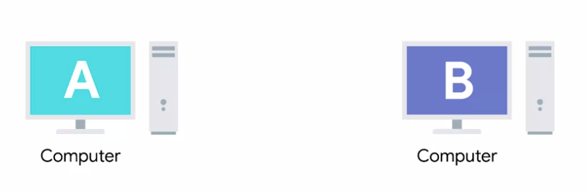

Щоб почати процес, Комп’ютер А надсилає сегмент TCP Комп’ютеру B зі встановленим прапорцем SYN. Це спосіб Комп’ютера А сказати: "Давай встановимо зв’язок і подивимося на моє поле порядкових номерів, щоб знати, де почнеться ця розмова". Далі Комп’ютер B відповідає сегментом TCP, в якому є прапорці SYN та ACK.

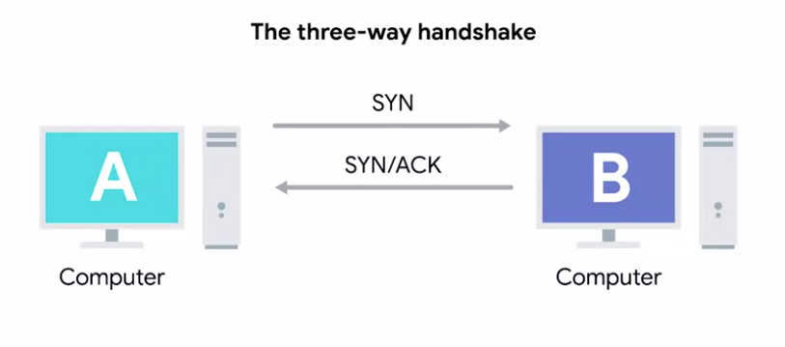

Так Комп’ютер B каже: "Звичайно, давай встановимо зв’язок, і я підтверджую твій порядковий номер". Потім Комп’ютер А ще раз відповідає прапорцем ACK і каже: "Я підтверджую твоє підтвердження. Починаймо надсилати дані".

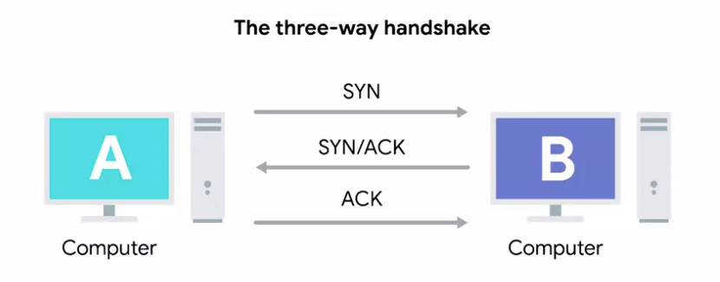

Люблю їхню ввічливість. Цей обмін за участю сегментів SYN, SYN/ACK і ACK відбувається щоразу, коли встановлюється TCP-з’єднання, і воно настільки відоме, що має власну назву — тристороннє рукостискання. Рукостискання – це спосіб двох пристроїв упевнитися, що вони говорять одним протоколом і розуміють один одного. Після тристороннього рукостискання встановлюється TCP-з’єднання. Тепер Комп’ютер А може надсилати будь-які дані Комп’ютеру В й навпаки. Оскільки обидві сторони тепер надіслали одна одній свої SYN/ACK пари, TCP-з’єднання працює в повному дуплексі. Кожен сегмент, надісланий в будь-якому напрямку, має відповідати сегменту TCP з набором полів ACK. Так інша сторона завжди знає, що було отримано.

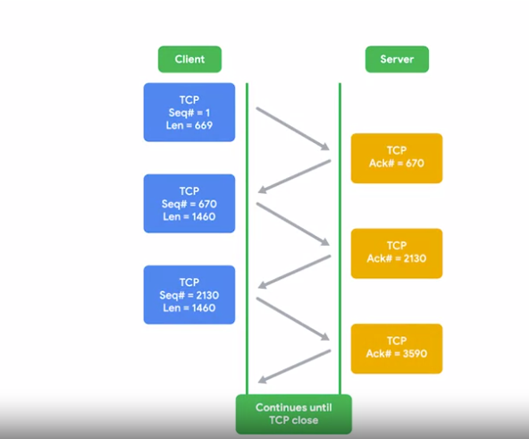

Як тільки один з пристроїв TCP-з’єднання готовий зупинити зв’язок, відбувається дещо, відоме як чотиристороннє рукостискання.

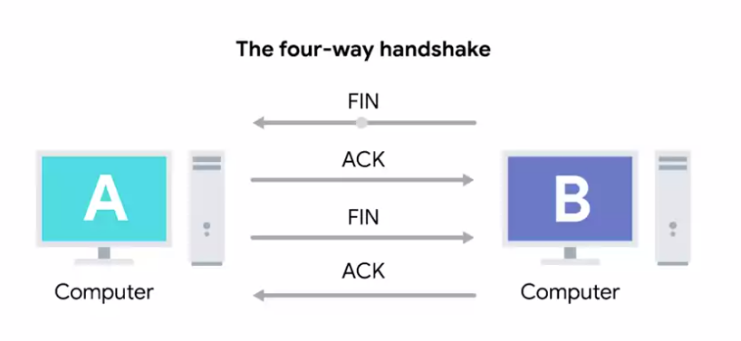

Комп’ютер, який готовий зупинити з’єднання, надсилає прапорець FIN, на який інший комп’ютер реагує прапорцем ACK. Якщо цей комп’ютер також готовий зупинити з’єднання, що майже завжди й відбувається, він надішле прапорець FIN. На це він в свою чергу отримає відповідь з прапорцем ACK. Теоретично, TCP-з’єднання може залишатися відкритим у симплексному режимі, навіть якщо одна сторона зупинила з’єднання. Але ви зустрічатимете таке дуже рідко. Наступного разу я розповім вам про стани сокетів TCP. Там буде багато мережевих каламбурів. Тож, до зустрічі!

# Стани роз’єму TCP

Сокет – це інстанціювання кінцевої точки в потенційному TCP-з’єднанні. Інстанціювання – це фактична реалізація об’єкта, визначеного в іншому місці. Для інстанціювання TCP-сокетів потрібні конкретні програми. Ви можете протиставити це порту, який є радше віртуальною описовою річчю. Іншими словами, ви можете надсилати трафік до будь-якого порту, але отримаєте відповідь, лише якщо програма відкрила на ньому сокет. TCP-сокети можуть мати багато станів. І розуміння того, що це означає, допоможе вам усунути несправності підключення до мережі як фахівцю з ІТ-підтримки. Тут ми розглянемо найпоширеніші з таких несправностей. LISTEN – означає, що TCP-сокет готовий і прислухається до вхідних з’єднань. Це можна побачити лише з боку сервера. SYN_SENT – означає, що запит на синхронізацію вже надіслано, але зв’язок ще не встановлено. Це можна побачити лише зі сторони клієнта. SYN_RECEIVED – означає, що сокет раніше перебував у стані слухача, отримав запит на синхронізацію та надіслав SYN_ACK назад, але ще не отримав кінцеве ACK від клієнта. Це можна побачити лише зі сторони сервера. ESTABLISHED – означає, що TCP-з’єднання знаходиться в робочому стані й обидві сторони можуть вільно надсилати одна одній дані. Ви побачите цей стан як зі сторони клієнта, так і зі сторони сервера. Це буде актуально для всіх наступних станів сокета також. Тож пам’ятайте про це. FIN_WAIT – означає, що був надісланий FIN, але відповідний ACK з іншого боку ще не отримано. CLOSE_WAIT – означає, що з’єднання було закрите на рівні TCP, але додаток, який відкрив сокет, ще не зняв свого утримання з нього. CLOSED – означає, що з’єднання було повністю припинене й подальше спілкування неможливе. Існують інші стани сокетів TCP. Крім того, стани та назви сокетів можуть відрізнятися в різних операційних системах. Причиною цього є те, що вони існують поза межами визначення самого TCP. TCP як протокол є універсальним щодо свого використання, оскільки кожен пристрій, що спілкується з з TCP-протоколом, повинен робити це так, як і всі, щоб зв’язок був успішним. А от вибір способу опису станів сокета на рівні операційної системи вже не такий універсальний. Під час усунення несправностей на рівні TCP переконайтеся, що ви перевірили точні визначення станів сокета для систем, з якими працюєте.

# Протоколи, орієнтовані на з’єднання, і протоколи без з’єднання.

Дотепер ми зосереджувалися на TCP- протоколі, орієнтованому на з’єднання. Протокол, орієнтований на з’єднання – це той, що встановлює з’єднання й використовує його, щоб гарантувати передавання даних належним чином. З’єднання на транспортному рівні означає, що кожен сегмент надісланих даних підтверджений. Таким чином, обидві сторони з’єднання завжди знають, які біти даних доставлені іншій стороні, а які ні. Протоколи, орієнтовані на з’єднання, важливі, тому що Інтернет – це величезне й шумне місце, і багато що може піти не так при надсиланні даних з точки А в точку В. Ви, можливо, пам’ятаєте з уроку про фізичний рівень, що навіть деяких незначних перешкод від сусідньої сплетеної пари в одному кабелі може бути достатньо, щоб циклічний надлишковий код не вдався. Це може призвести до браку цілого кадру. Якщо навіть один біт буде передано неправильно, отримані дані будуть незрозумілі для сторони, що приймає їх. І пам’ятайте, що на найнижчому рівні біт – це просто електричний сигнал у межах певного діапазону напруги. Але існує безліч інших причин, чому трафік може не досягти

місця призначення поза лайнерами. Це може бути що завгодно. Перенавантажена мережа може заставити маршрутизатор скинути трафік на користь переадресації чогось важливішого, або будівельна компанія може обрізати оптичний кабель, що з’єднує два ISP. Усе можливо. Орієнтовані на з’єднання протоколи, як-от TCP, захищають від цього, формуючи зв’язки, і через постійний потік підтверджень. Протоколи на нижчих рівнях нашої мережевої моделі, як-от IP та Ethernet, використовують контрольні суми, щоб знати, чи всі дані правильні. Та чи помітили ви, що ми нічого не говорили про повторні спроби надсилання даних, які не пройшли цю перевірку? Це тому, що це повністю залежить від протоколу транспортного рівня. На рівні IP або Ethernet, якщо контрольна сума не обчислена, то всі ці дані просто відкидаються. TCP має визначити, коли повторно надіслати ці дані, оскільки TCP очікує ACK для кожного біта даних, що він надсилає. Він краще знає, які дані було успішно доставлено, і може прийняти рішення ще раз надіслати сегмент, якщо потрібно.

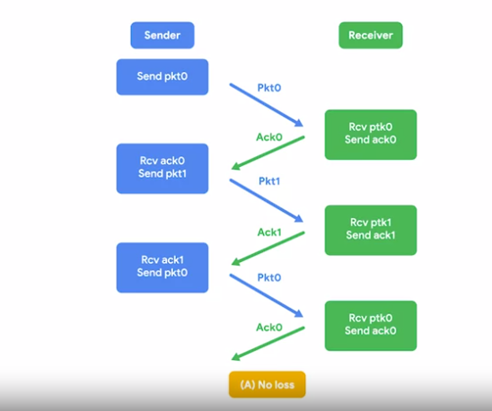

Це ще одна причина, чому порядкові номери такі важливі. Хоча TCP, зазвичай, надсилає всі сегменти в послідовному порядку, вони не завжди приходять у такому ж порядку. Якщо деякі сегменти довелося відправити повторно через помилки на нижчих рівнях, не важливо, що вони прийшли дещо не в тому порядку. Це пояснюється тим, що порядкові номери дозволяють усім даним скластись у правильному порядку. Це досить корисно.

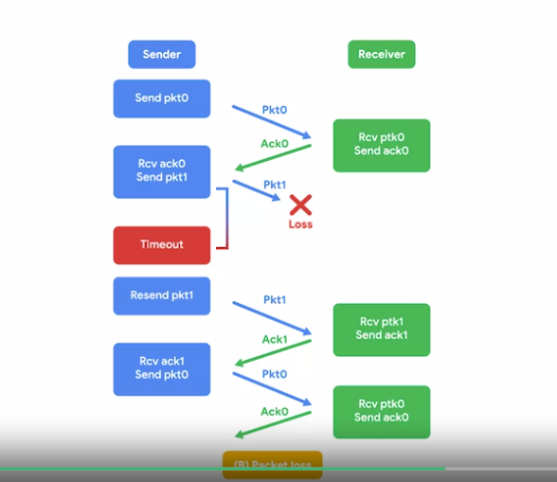

Тепер, як ви, можливо, помітили, існує багато витрат на протоколи, орієнтовані на з’єднання, як-от TCP. Ви повинні встановити зв’язок, надіслати потік постійних підтверджень, вам доведеться розривати з’єднання наприкінці. Це все спричиняє багато зайвого трафіку. І хоча це важливий трафік, він корисний, тільки якщо ви точно впевнені, що дані досягають місця призначення. Це можна протиставити безконтактним протоколам. Найпоширеніший з них відомий як UDP, або протокол користувацьких дейтаграм. На відміну від TCP, UDP не покладається на зв’язки, і навіть не підтримує концепцію підтвердження. За допомогою UDP ви просто ставите порт призначення й надсилаєте пакет. Це корисно для повідомлень, які не є дуже важливими. Чудовий приклад UDP – потокове відео. Уявіть, що кожна дейтаграма UDP – це один кадр відео. Вам може здатися, що для найкращого перегляду кожен кадр має дійти до глядача, але насправді це не суттєво, якщо кілька з них загубляться по дорозі. Тільки з втратою великої кількості карlів відео не буде придатним для перегляду. Позбувшись усіх накладних витрат TCP, ви можете надсилати відео вищої якості через UDP. Це тому, що ви заощадите більше доступної пропускної здатності для фактичної передачі даних замість зайвих витрат на встановлення з’єднання та підтвердження доставлених сегментів даних.

# Додаткова стаття про порівняння системних портів та ефемерних портів

Протоколи транспортного рівня використовують концепцію портів і мультиплексування/демультиплексування для доставки даних до окремих служб, які очікують передачі даних на вузлах мережі. Ці порти представлені одним 16-бітовим числом, а це означає, що вони можуть бути представлені числами від 0 до 65 535.

Цей діапазон був розподілений організацією [IANA](https://www.iana.org/) (**Internet Assigned Numbers Authority**) на незалежні розділи:

Порт 0 не використовується для мережевого трафіку, але він іноді використовується для зв’язку між різними програмами на одному комп’ютері.

Порти 1–1023 називаються **системними портами**, або іноді "**відомими портами**". Ці порти є офіційними портами для більшості відомих мережевих служб. У попередньому відео ми розповідали про те, як HTTP зазвичай зв’язується через порт 80, а FTP – через порт 21. У більшості операційних систем для запуску програми, яка очікує передачі даних на системному порті, потрібен доступ на рівні адміністратора.

Порти 1024–49151 відомі як **зареєстровані порти**. Ці порти використовуються для багатьох інших мережевих служб, які можуть бути менш поширеними, ніж служби, які функціонують на системних портах. Прикладом зареєстрованого порту є порт 3306, на якому очікують передачі трафіку багато баз даних. IANA іноді офіційно реєструє та визнає зареєстровані порти, але не завжди. У більшості операційних систем будь-який користувач будь-якого рівня доступу може запустити програму для очікування передачі даних на зареєстрованому порті.

На завершення слід згадати про порти 49152–65535. Вони відомі як **приватні або ефемерні порти**. Ефемерні порти неможливо зареєструвати в IANA і, як правило, вони використовуються для встановлення вихідних з’єднань. Слід пам’ятати, що весь трафік TCP використовує порт призначення та порт джерела. Коли клієнт хоче зв’язатися з сервером, йому буде призначено ефемерний порт, який буде використовуватися лише для одного з’єднання, тоді як сервер очікуватиме передачі даних на статичній системі або на зареєстрованому порті.

Не всі операційні системи дотримуються рекомендацій IANA щодо ефемерних портів. На цьому уроці ми продовжимо вважати, що ефемерні порти, які використовуються для вихідних з’єднань, – це порти від 49 152 до 65 535. Однак важливо знати, що цей точний діапазон може змінюватися залежно від платформи, на якій ви працюєте. Іноді частини діапазону зареєстрованих портів використовуються, але жодна сучасна операційна система ніколи не використовуватиме для вихідного з’єднання системний порт.

Щоб дізнатися більше про порти та переглянути список портів, призначених певним службам, перегляньте [реєстр назв служб і номерів портів транспортних протоколів](https://www.iana.org/assignments/service-names-port-numbers) у IANA. Схожий список [у Вікіпедії](https://en.wikipedia.org/wiki/List_of_TCP_and_UDP_port_numbers) не є офіційним, але він простіший для розуміння. Радимо його також переглянути!

# Брандмауери

Знаєте, про який мережевий пристрій ми не говорили, але ви, ймовірно, знайомі з ним? Брандмауер. Брандмауер – це пристрій, який блокує трафік, що відповідає певним критеріям. Брандмауери є критично важливими для збереження безпеки мережі, оскільки вони є основним способом зупинити трафік, який ви не хочете в своїй мережі. Брандмауери можуть працювати на різних рівнях мережі. Є брандмауери, які можуть виконувати перевірку трафіку прикладного рівня, і брандмауери, які мають справу з блокуванням діапазонів IP-адрес. Ми говоримо про них зараз, бо вони найчастіше використовуються на транспортному рівні. Брандмауери, які працюють на транспортному рівні, як правило, мають конфігурацію, що дозволяє їм блокувати трафік до одних портів, дозволяючи трафік до інших портів. Уявімо просту мережу невеликої компанії. Компанія може мати один сервер, що розміщує кілька мережевих сервісів. Цей сервер може мати вебсервер, на якому розміщено вебсайт компанії, виконуючи функцію файлового сервера для конфіденційної внутрішньої документації.

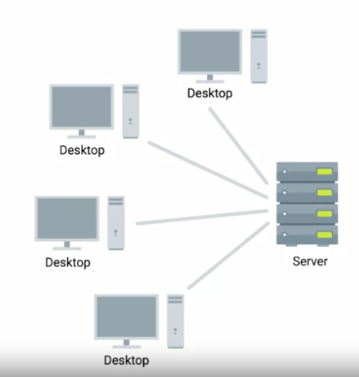

Брандмауер, розміщений по периметру мережі, можна налаштувати, щоб дозволяти будь-кому надсилати трафік до порту 80 для перегляду вебсторінки.

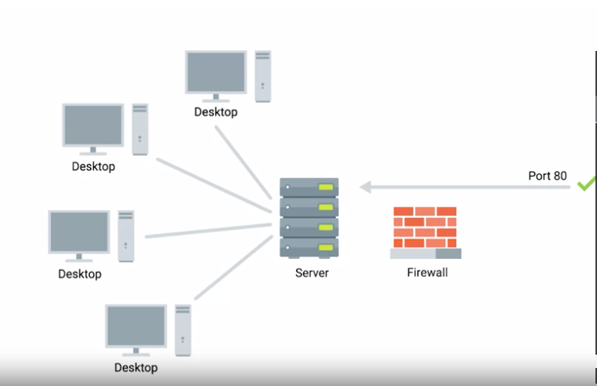

Водночас він може блокувати весь доступ для зовнішніх IP-адрес до інших портів, щоб ніхто поза локальною мережею не міг отримати доступ до файлового сервера.Іноді брандмауери є незалежними мережевими пристроями, але краще розглядати їх як програму, що може працювати будь-де.

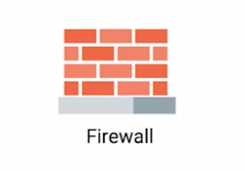

Для багатьох компаній і майже всіх користувачів функції маршрутизатора та брандмауера виконуються одним пристроєм.

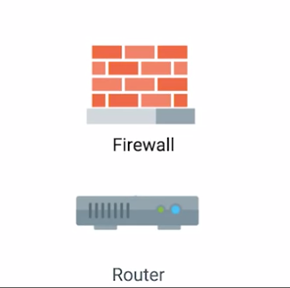

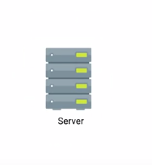

Брандмауери можуть працювати на окремих хостах, не тільки на мережевих пристроях.

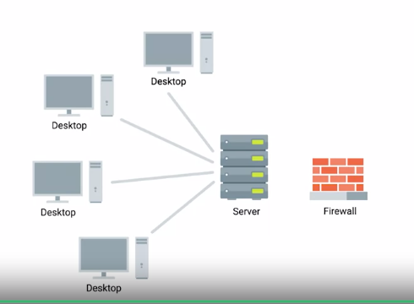

Усі великі сучасні операційні системи мають вбудований брандмауер. Таким чином, блокування або дозвіл трафіку до різних портів і конкретних послуг може бути виконане й на рівні хостів.

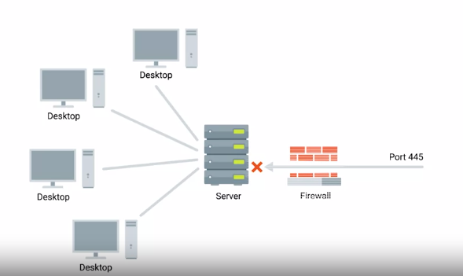

# Прикладний рівень

Ласкаво просимо до уроку про прикладний рівень. Ми розглянули майже всі аспекти нашої моделі мережі, а отже ви вже знаєте, як комп’ютери обробляють електричні та оптичні сигнали для зв’язку через кабель на фізичному рівні. Ми також дізнались, як окремі комп’ютери комунікують між собою і надсилають дані, використовуючи ethernet на канальному рівні. Ми роздивилися, як комп’ютери та маршрутизатори використовують IP для зв’язку між різними мережами на мережевому рівні. А на останньому уроці, ми обговорювали, як транспортний рівень переконується, що всі дані отримані й надіслані відповідними додатками. Ви переповнені рівнями нової інформації. Тепер, ми можемо поговорити про те, як ці додатки надсилають та отримують дані використовуючи прикладний рівень. Як і на всіх інших рівнях, сегменти TCP мають універсальний розділ даних. Як ви могли здогадатися, розділ корисного навантаження є вмістом, який додатки відправляють один одному для передавання даних. Це може бути вміст вебсторінки, якщо веббраузер з’єднується з вебсервером, або ж потоковий відеоконтент додатка Netflix на вашій PlayStation, яка підключається до серверів Netflix, документ, який текстовий процесор надсилає принтеру, та ще багато чого іншого. На цьому рівні використовується багато різних протоколів. На канальному рівні найпоширенішим протоколом є ethernet. Треба зазначити, що бездротові технології використовують інші протоколи и багато різних протоколів, що нам навіть немає ceнсу розглядати їх. Єдине що треба знати про протоколи прикладного рівня –це те, що вони стандартизовані для різних типів додатків. Для прикладу, давайте розглянемо вебсервери та браузери. Існує безліч різних браузерів. Ви можете використовувати Chrome, Internet Explorer, Safari, та інші. Їм потрібно говорити протоколом. Те саме стосується і вебсерверів. У цьому випадку браузер буде клієнтом, а вебсервер буде сервером. Найпопулярніші вебсервери – Microsoft IIS, Apache і nginx. Але їм також потрібно говорити одним протоколом. Таким чином, незалежно від того, який браузер ви використовуєте, ви зможете говорити з будь-яким сервером. Для веб-трафіку на прикладному рівні використовується протокол HTTP. Усі ці веббраузери та вебсервери мають спілкуватися за допомогою єдиного протоколу HTTP щоб забезпечити сумісність. Те ж стосується і більшості інших класів застосування. У вас є безліч варіантів, який FTP-клієнт використовувати, але їм усім потрібно говорити однаковим FTP-протоколом.

# Прикладний рівень і модель OSI

У нашому вступному модулі ми говорили про те, що існує багато конкуруючих моделей мережевого рівня. Ми працювали з п’ятирівневою моделлю, але ви, ймовірно, зустрінете й інші моделі протягом вашої кар’єри фахівця з ІТ-підтримки. Деякі моделі поєднують фізичний та інформаційний рівні в один, і тоді залишаються лише чотири рівні. Пам’ятаєте модель, яку ми згадували в розділі читання ще у першому модулі? Це OSI, або ж модель взаємодії відкритих систем Її треба розглядати на рівні з п’ятирівневою моделлю, адже вона найбільше досліджена. Тобто вона використовується в академічних роботах або мережевими організаціями з сертифікації. Модель OSI має сім рівнів та вводить два додаткові рівні між транспортним та прикладним рівнями.

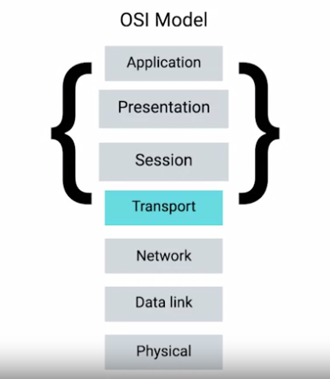

П’ятий рівень в моделі OSI – сеансовий рівень. Цей рівень відповідає за полегшення спілкування між самими додатками та транспортним рівнем. Це частина операційної системи, що приймає дані прикладного рівня,  які були некапсульовані на нижчих рівнях, і передає їх до наступного рівня в моделі OSI — представницького. Представницький рівень переконується, що некапсульовані дані прикладного рівня зрозумілі додатку, про який йде мова. Це частина операційної системи, яка може обробляти шифрування та стиснення даних. Хоча ці поняття важливо знати, ви бачите, що не відбувається жодної інкапсуляції. Саме тому в нашій моделі ми включаємо ці функції до прикладного рівня.

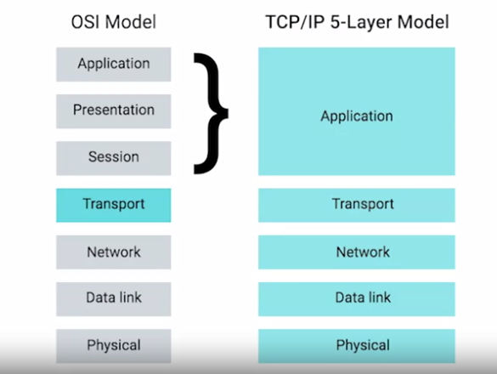

Ми вважаємо, що п’ятирівнева модель є найкращою, адже мова йде про повсякденне розуміння мережі, проте семирівнева модель OSI також поширена. Жодна мережева освіта не буде повноцінною без розуміння її основ.

# Усі рівні, які працюють в унісон

Ви вже знаєте основи роботи кожного рівня нашої мережевої моделі, давайте зробимо вправу, щоб побачити, як все працює на кожному кроці. Спойлер: буде трохи нудно, але в хорошому значенні. Уявіть собі три мережі. Мережа А містить адресний простір 10.1.1.0/24. Мережа B містить адресний простір 192.168.1.0/24. І мережа С — 172.16.1.0/24. Маршрутизатор A знаходиться між мережею A і мережею B. В мережі А налаштовано інтерфейс з IP-адресою 10.1.1.1, а в мережі В — з адресою 192.168.1.254. Маршрутизатор B, що об'єднує мережі B і C, має інтерфейс у мережі В з IP-адресою 192.168.1.1 і інтерфейс у мережі C з IP-адресою 172.16.1.1.

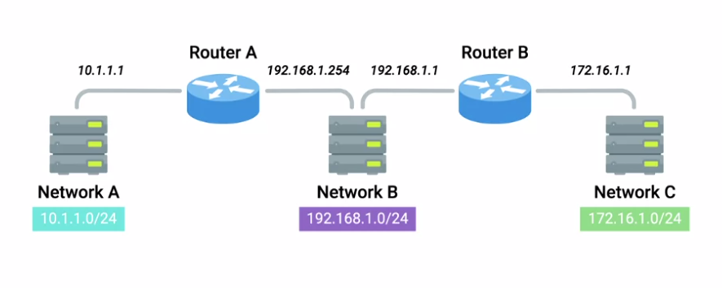

Тепер давайте приєднаємо комп’ютер до однієї з мереж. Уявіть, що це настільний комп’ютер на чиємусь робочому місці. У цьому випадку це буде наш клієнт, і ми назвемо його Комп’ютер 1. Він є частиною мережі А і його IP-адреса – 10.1.1.100. Тепер давайте поставимо ще один комп’ютер в іншій нашій мережі. Це наш сервер у центрі обробки даних і він діятиме як сервер в цьому випадку. Ми назвемо його Комп’ютер 2. Це частина мережі C, і він має IP-адресу 172.16.1.100 та має вебсервер, що працює на порту 80.

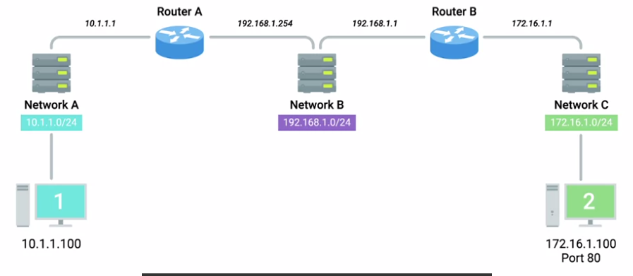

Користувач, що сидить за Комп’ютером, відкриває браузер і вводить 172.16.1.100 в адресний рядок. Погляньмо, що станеться.

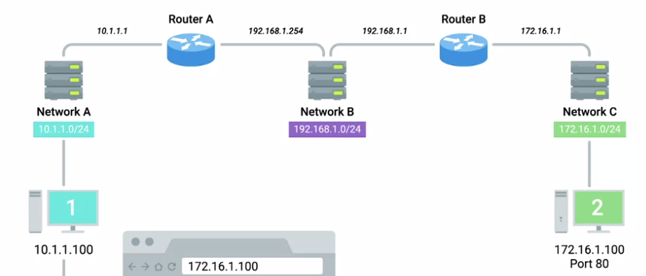

Браузер, що працює на Комп’ютері 1, знає, що йому наказали завантажити вебсторінку з 172.16.1.100. Браузер спілкується зі стеком локальної мережі, що є частиною операційної системи, відповідальної за обробку мережевих функцій. Браузер пояснює, що він хоче встановити TCP-з’єднання з портом 172.16.1.100, портом 80. Мережевий стек тепер перевірить власну підмережу. Він бачить, що знаходиться на мережі 10.1.1.0/24, а це означає, що пункт призначення

172.16.1.100 знаходиться в іншій мережі. Тепер Комп’ютер 1 знає, що йому потрібно надсилати дані на свій шлюз для маршрутизації до віддаленої мережі. І це було налаштовано шлюзом 10.1.1.1.

Далі Комп’ютер 1 дивиться на свою ARP таблицю, щоб визначити MAC-адреси для 10.1.1.1, але не знаходить відповідного запису. Але все гаразд. Комп’ютер A створює ARP-запит для IP-адреси 10.1.1.1, який він надсилає на трансляційну адресу апаратного забезпечення з усіх F.

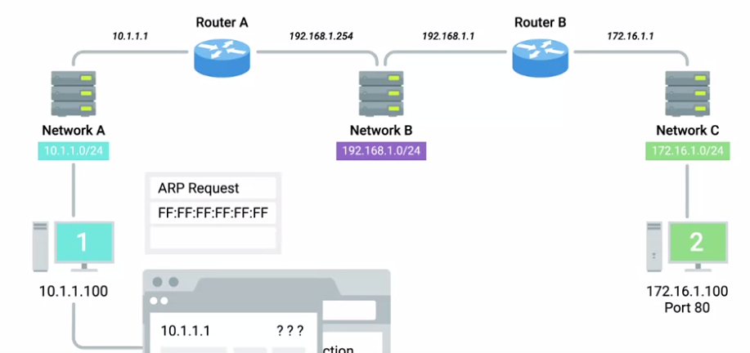

Цей запит на виявлення ARP надсилається до кожного вузла локальної мережі. Коли маршрутизатор A отримує це ARP-повідомлення, то бачить, що це комп’ютер, якому наразі присвоєно IP-адресу 10.1.1.1.

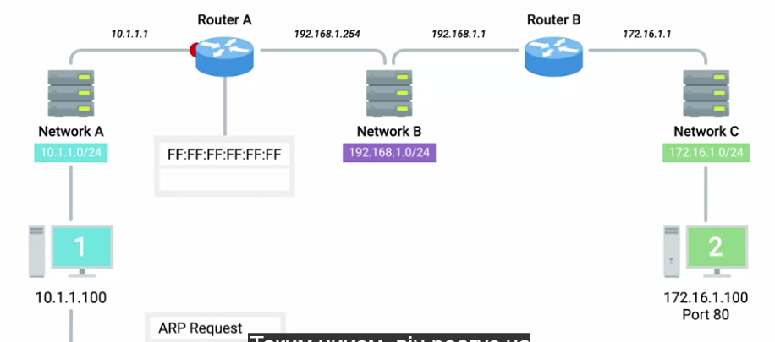

Таким чином, він реагує на Комп’ютер 1, щоб повідомити про його власну MAC-адресу: 00:11:22:33:44:55.

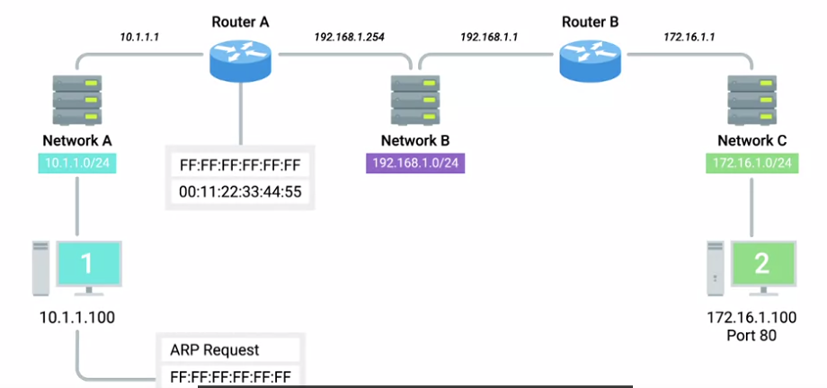

Комп’ютер 1 отримує відповідь і тепер знає апаратну адресу свого шлюзу. Це означає, що він готовий створити вихідний пакет. Комп’ютер 1 знає, що це запит браузера на формування вихідного TCP-з’єднання. Це означає, що йому знадобиться вихідний порт TCP. Операційна система ідентифікує ефемерний порт 50000 доступним, і відкриває сокет, що з’єднує браузер до цього порту. Оскільки це TCP-з’єднання, мережевий стек знає, що перед тим, як він насправді зможе передати будь-які дані, які хоче отримати браузер, йому потрібно буде встановити з’єднання. Мережевий стек починає будувати сегмент TCP. Він заповнює всі відповідні поля в заголовку, зокрема вихідний порт 50000 і порт призначення 80.

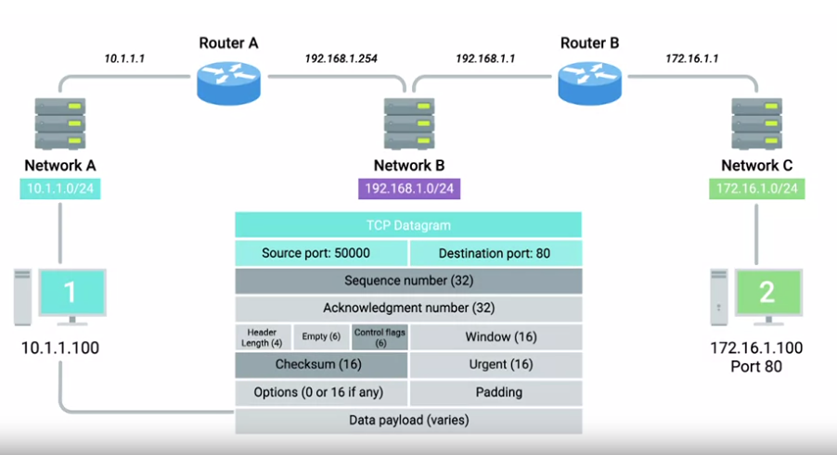

Порядковий номер вибирається для заповнення поля порядкового номера. Нарешті встановлено SYN, і контрольна сума сегмента обчислена й записана в поле контрольної суми. Наш новозбудований сегмент TCP тепер передається разом з IP-рівнем мережевого стека.

Цей рівень створює IP-заголовок. Цей заголовок заповнено IP-адресою джерела, IP-адресою призначення та TTL 64, що є досить стандартним значенням для цього поля.

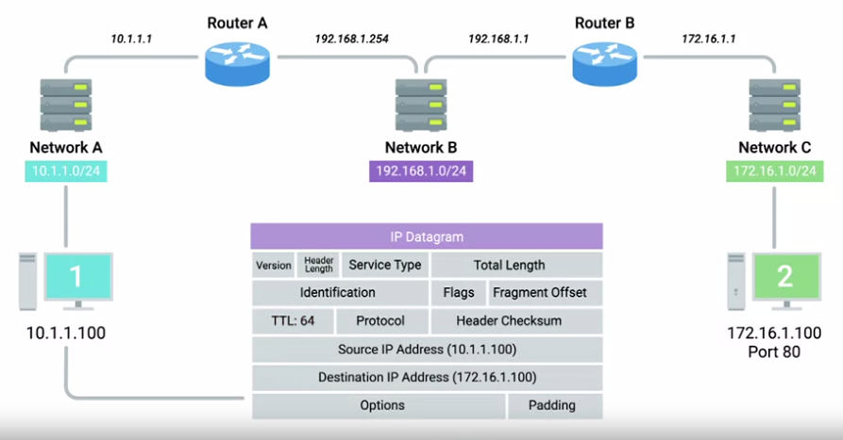

Далі сегмент TCP вставляється як корисне навантаження даних IP-дейтаграми, і контрольна сума розраховується для всього.

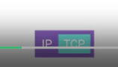

Тепер, коли IP-датаграма побудована, Комп’ютер 1 повинен отримати це до свого шлюзу, який, як він тепер знає, має MAC-адресу 00:11:22:33:44:55. Отож, дейтаграма Ethernet побудована.

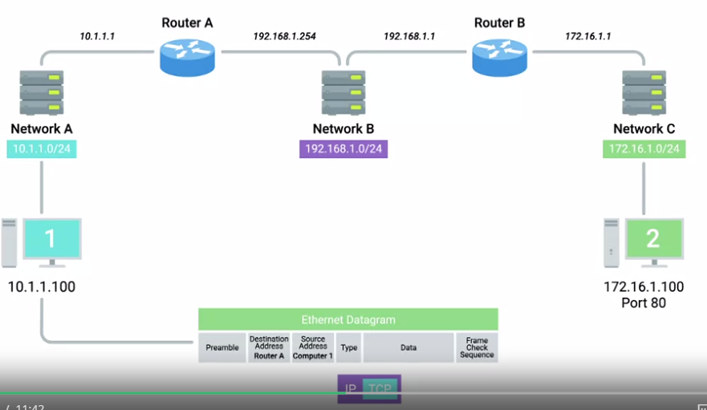

Усі необхідні поля заповнені відповідними даними, найважливіше – вихідні та цільові MAC-адреси.Тепер IP-дейтаграма служить як корисне навантаження даних кадру Ethernet і обчислюється ще одна контрольна сума.

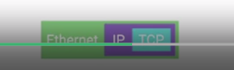

Тепер ми маємо кадр Ethernet, готовий до відправлення через фізичний рівень.

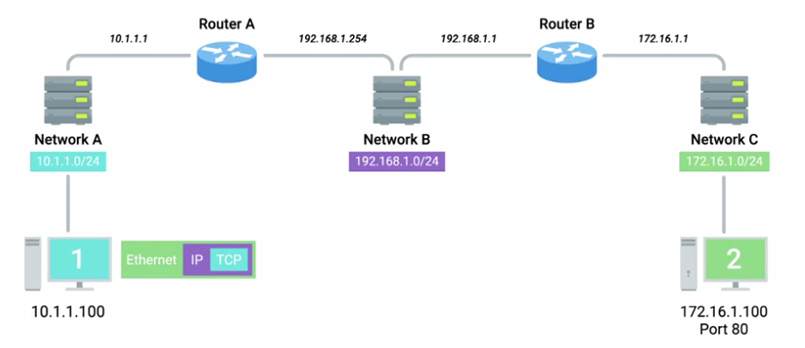

Мережевий інтерфейс, підключений до Комп’ютера 1, надсилає ці двійкові дані як модуляції напруги електричного струму, що протікає через кабель CAT6, який підключений між ним і мережевим комутатором.

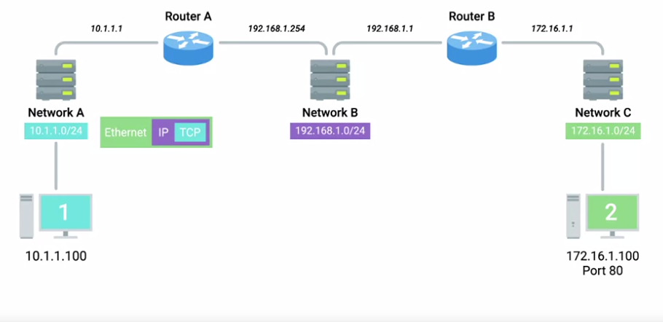

Цей комутатор отримує кадр і перевіряє MAC-адресу призначення. Комутатор знає, до яких його інтерфейсів ця MAC-адреса приєднана, і пересилає кадр тільки через кабель, підключений до цього інтерфейсу.

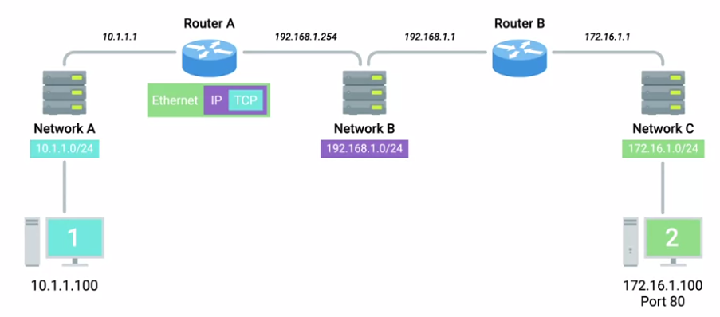

На іншому кінці цього посилання – маршрутизатор A, який отримує кадр і розпізнає власну апаратну адресу як місце призначення.

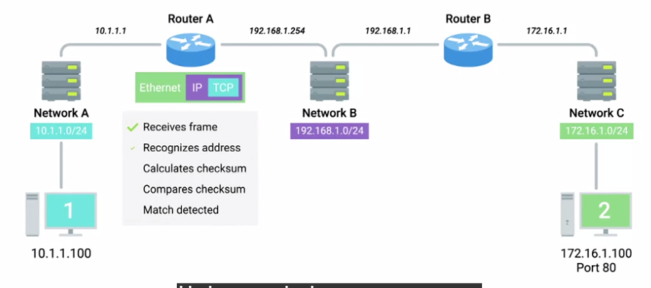

Маршрутизатор А знає, що цей кадр призначений для нього. Тепер він бере весь кадр та обчислює контрольну суму відносно нього. Маршрутизатор А зрівнює контрольну суму з тією, що є в заголовку кадру Ethernet, і бачить, що вони збігаються. Це означає, що всі дані вціліли.

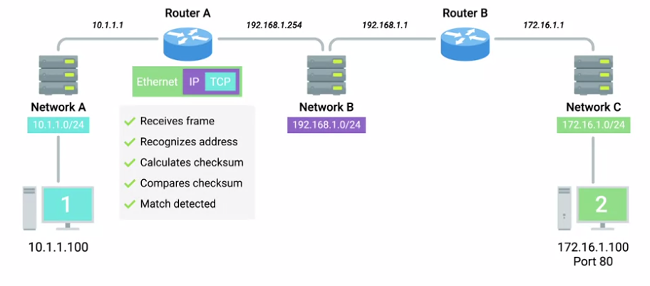

Далі Маршрутизатор А забирає кадр Ethernet і залишає його лише з IP-дейтаграмою.

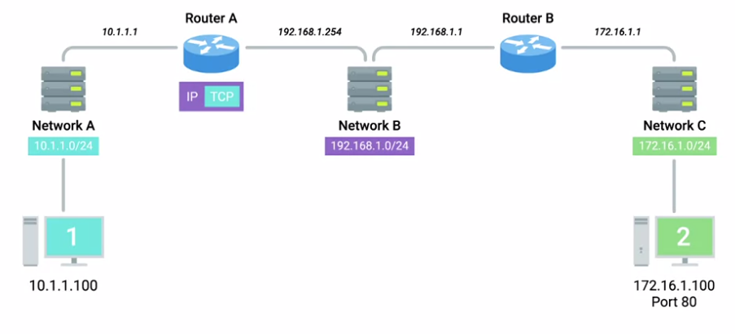

Знову ж таки, він обчислює контрольну суму цілої дейтаграми. І знову виявляє, що все збігається, а це означає, що всі дані правильні. Він перевіряє IP-адресу призначення та виконує пошук цього призначення в таблиці маршрутизації. Маршрутизатор А бачить, що для того, щоб отримати дані мережі 172.16.1.0/24, найшвидший шлях – один стрибок через Маршрутизатор B, що має IP-адресу 192.168.1.1.

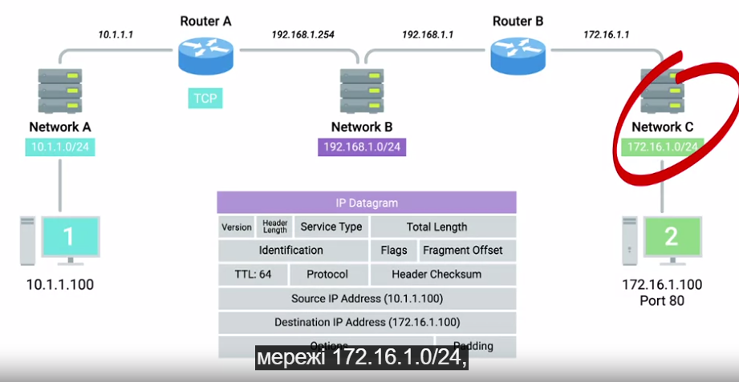

Маршрутизатор А розглядає всі дані в IP-дейтаграмі, зменшує TTL на 1, обчислює нову контрольну суму, що показує нове значення TTL, і створює нову IP-дейтаграму з цими даними.

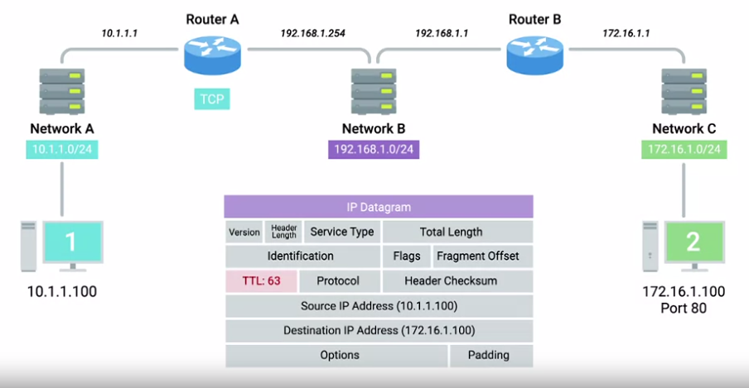

Маршрутизатор А знає, що йому потрібно передати цю дейтаграму маршрутизатору B, який має IP-адресу 192.168.1.1. Він дивиться на свою таблицю ARP, і бачить, що він має запис для 192.168.1.1. Тепер маршрутизатор може почати будувати кадр Ethernet з MAC-адресою його інтерфейсу в мережі B як джерело, а MAC-адресу інтерфейсу маршрутизатора B в мережі B як призначення.

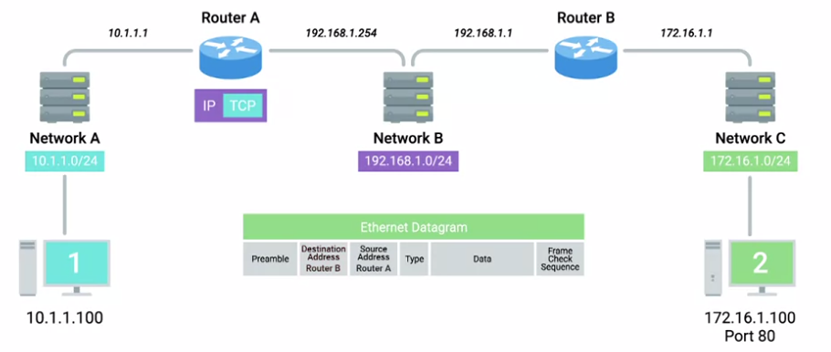

Після того, як значення для всіх полів у цьому кадрі заповнені, маршрутизатор A додає нову IP-дейтаграму в поле корисного навантаження даних,

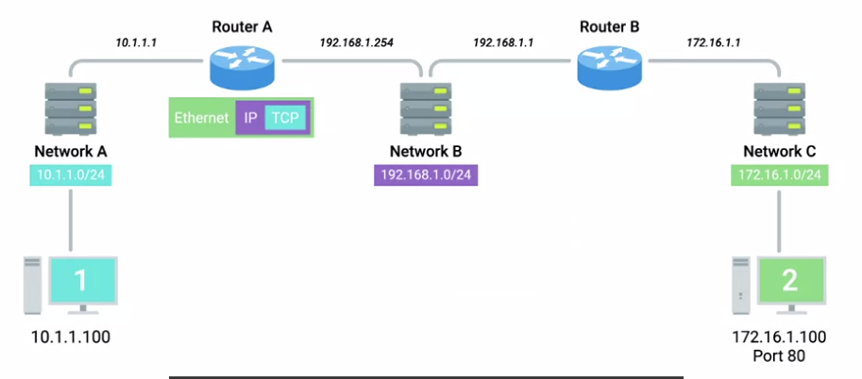

обчислює контрольну суму й ставить її на місце та надсилає кадр до мережі B.

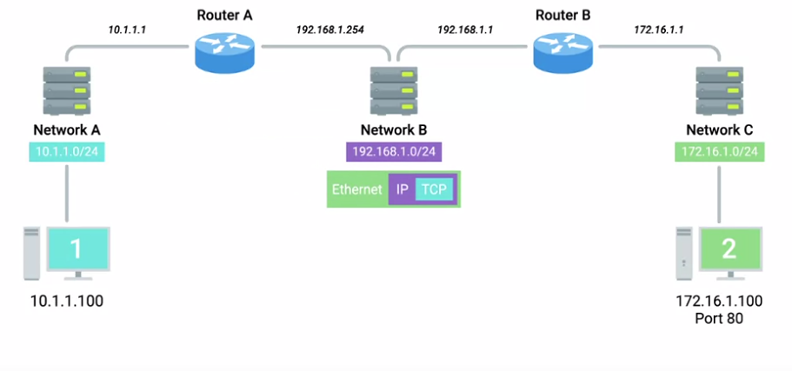

Як і раніше, цей кадр проходить по всій мережі B, і його отримує маршрутизатор B.

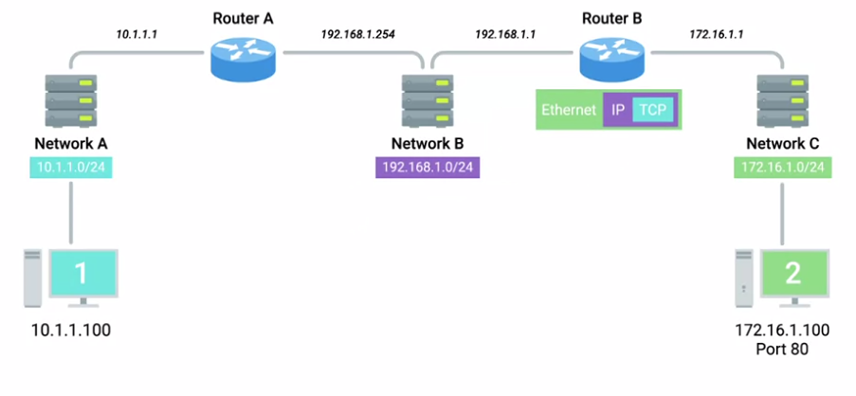

Маршрутизатор B виконує всі ті самі перевірки, знімає інкапсуляцію кадру Ethernet і обчислює контрольну суму відносно IP-дейтаграми.

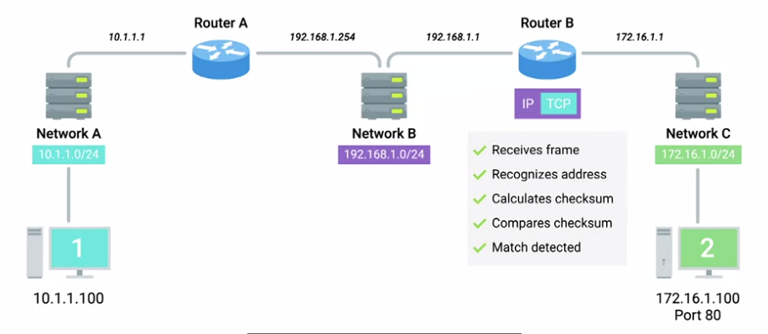

Потім він вивчає IP-адресу призначення. Дивлячись на таблицю маршрутизації,  маршрутизатор B бачить, що адреса призначення Комп’ютера 2, або 172.16.1.100, знаходиться на локально підключеній мережі. Отже, він знову зменшує TTL на 1, обчислює нову контрольну суму й створює нову IP-дейтаграму.

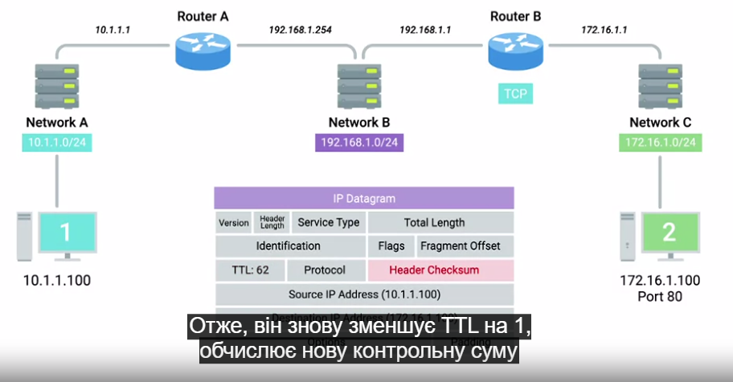

Ця нова IP-дейтаграма знову інкапсулюється новим кадром Ethernet. Вона має MAC-адресу джерела й призначення маршрутизатора B і Комп’ютера 2,

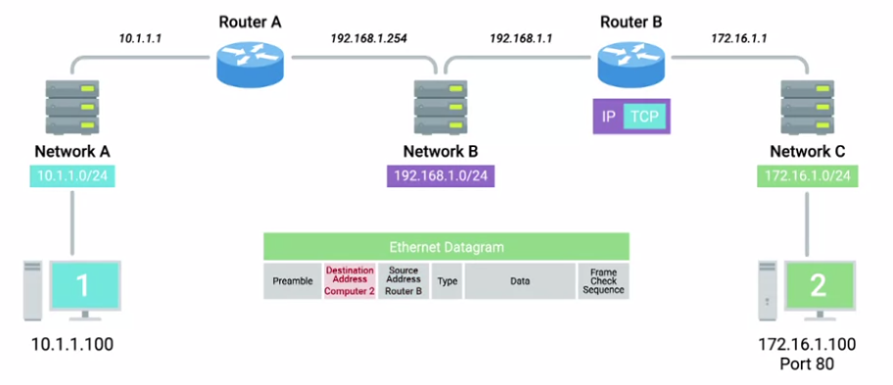 і весь цей процес повторюється востаннє.

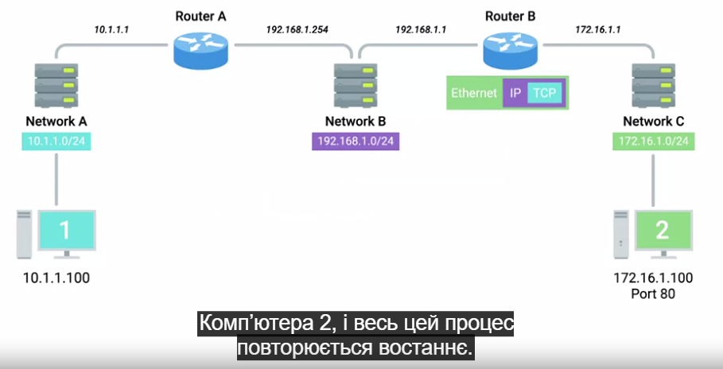

Кадр надсилається в мережу C,

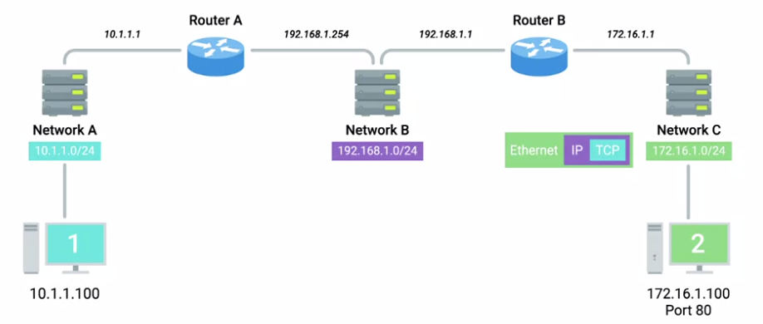

комутатор переконується, що він прямує з інтерфейсу, пов’язаного з Комп’ютером 2.

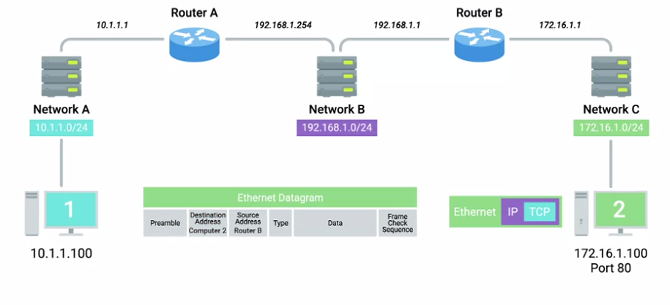

Комп’ютер 2 отримує кадр, ідентифікує власну MAC-адресу як місце призначення і знає, що вона призначена йому. Далі Комп’ютер 2 забирає кадр Ethernet, залишивши його з IP-дейтаграмою.

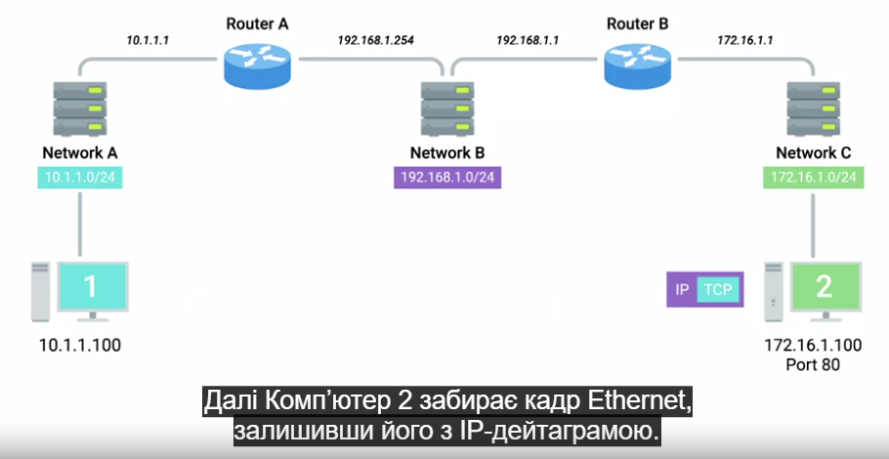

Він виконує CRC і визначає, що дані доставлені неушкодженими. Він перевіряє IP-адресу призначення і бачить, що це його адреса.

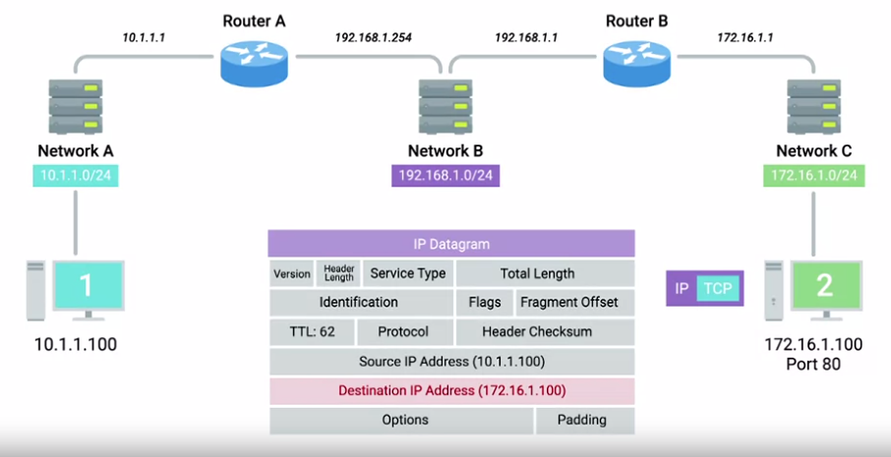

Далі Комп’ютер 2 забирає IP-дейтаграму, залишаючи тільки сегмент TCP.

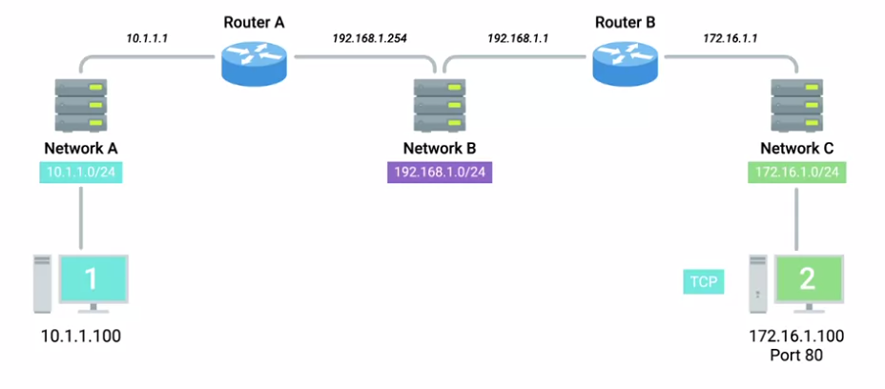

Знову оглядається контрольна сума цього рівня, і все підтверджується.

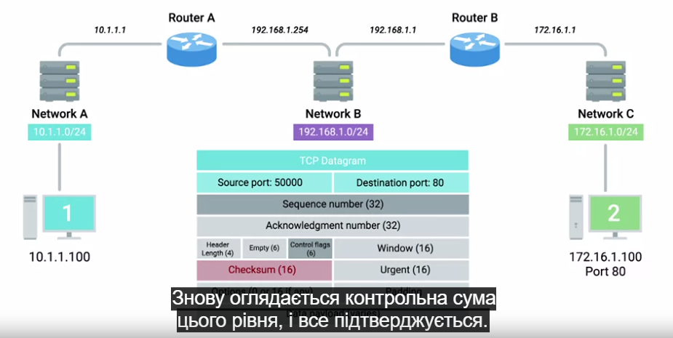

Далі Комп’ютер 2 оглядає порт призначення, який має значення 80. Стек мережі на Комп’ютері 2 перевіряє, чи є відкрий сокет для порту 80, він таки відкритий. Він в стані слухання, і його утримує відкритим вебсервер Apache. Комп’ютер 2 бачить, що в цьому пакеті встановлено прапорець SYN. Отже, він вивчає порядковий номер і зберігає його, адже йому треба поставити порядковий номер у поле підтвердження, щойно буде готова відповідь. Після всього цього все, що ми зробили, це отримали єдиний сегмент TCP, що містить прапорець SYN, від одного комп’ютера на інший. Усе повинно повторитися заново, щоб Комп’ютер 2 надіслав відповідь SYN-ACK Комп’ютеру 1. Тоді все мало б відбутися знову, щоб Комп’ютер 1 надіслав ACK назад Комп’ютеру 2 і так далі, і так далі. Сподіваюся, це все допомагає показати, як різні рівні нашої мережевої моделі мають працювати разом, щоб виконати завдання. Сподіваюся, це також покаже вам, наскільки вражаючим є мережевий зв’язок насправді. Але ще більше мене вражаєте ви, адже ви вже пройшли весь модуль! Тепер настав час застосувати нові знання для наступного оцінювання. Ми побачимось у наступному відео, але спочатку ще один тест. Ви все зможете! Навіть якщо не вийде, перегляньте матеріал ще раз, доки не будете почуватися впевнено.

# Мережеві послуги. Вступ

Безперечно, комп’ютерні мережі є складною справою, яка передбачає багато технологій, рівнів та протоколів. Основне призначення комп’ютерних мереж – відповідати на запити даних від клієнтів. Кількість і різноманітність проблем, які можуть скомпрометувати роботу мережі, унеможливлює вивчення всіх можливих причин. Але існує багато мережевих послуг та технологій, які роблять комп’ютерні мережі зручнішими й безпечнішими. Такі мережеві послуги та технології стосуються самого мережевого бізнесу, тому важливо розуміти їх принцип роботи. Якщо щось у мережі працює некоректно, перш за все зверніть увагу на послуги, які надаються. Працюючи в ІТ-підтримці до вас часто звертатимуться з проханням виправити щось, що працює не так, як очікувалось. Після проходження модуля ви зможете назвати важливість перетворення імен, визначати кроки пошуку DNS, та розумітимете найпоширеніші типи записів DNS. Ви також зможете пояснити, як DHCP спрощує адміністрування мережі. Ви знатимете, як технології NAT допомагають у безпеці мереж та дозволяють зберегти дорогоцінний простір IP-адрес. Нарешті, ви зможете описати, як служби VPN та проксі допомагають користувачам отримати безпечний доступ до мережі. Як ви бачите, у нас багато тем. Давайте розпочнемо!

# Перетворення імен

# Навіщо нам потрібен DNS?

Комп’ютери розмовляють між собою цифрами. На найнижчих рівнях усе, що дійсно розуміють комп’ютери, це 1 і 0. Читання двійкових чисел не найлегше для людини, тож більшість двійкових чисел представлені в безлічі різних форм. Це особливо актуально в царині мережевих технологій. Пам’ятайте, що IP-адреса – це просто 32-бітне двійкове число, але зазвичай воно записується як 4 октети в десятковому форматі, щоб легше читати. Певно, ви також пам’ятаєте: MAC-адреси є 48-бітовими двійковими числами, які зазвичай виписуються у 6 групувань по 2 шістнадцяткові цифри кожна. Навіть якщо запам’ятовування 192.168.1.100 може бути простіше, ніж запам’ятовування довгого рядка знаків 1 і 0, цього все ще недостатньо, коли потрібно пам’ятати більше, ніж просто кілька адрес. Уявіть, що вам доведеться запам’ятати чотири октети IP-адреси для кожного вебсайту, який ви відвідуєте. Це просто не дуже звична річ для людського мозку. Людям набагато легше запам’ятовувати слова. Ось де вступає в дію DNS, або система доменних імен. DNS – це глобальна й дуже поширена мережева служба, яка перетворює для вас рядки літер на IP-адресу. Скажімо, ви хотіли переглянути вебсайт метеослужби, щоб побачити, якою буде температура. Набагато простіше ввести у браузері www.weather.com, ніж запам’ятати, що одна з IP-адрес для цього сайту – 184.29.131.121. IP-адреса доменного імені може постійно змінюватися з багатьох різних причин. Доменне ім’я – лише термін для того, що можна визначити за допомогою DNS. У прикладі, який ми щойно використали, www.weather.com – це доменне ім’я, а ІР-адреса, за якою вона закріплена, може змінитися за різних факторів. Скажімо, сайт weather.com переніс свій вебсервер у новий центр обробки даних. Можливо, вони підписали новий контракт, або старий центр закрився. Користуючись DNS, компанія може змінити, за якою IP-адресою є доменне ім’я, а кінцевий споживач може й не дізнатися цього. Отже, DNS не тільки допомагає людям пам’ятати, як дістатися до вебсайту, а також дозволяє вносити адміністративні зміни за лаштунками без необхідності зміни поведінки кінцевого користувача. Спробуйте уявити світ, де ви повинні пам’ятати кожну IP-адресу кожного вебсайту, який ви відвідуєте, й запам’ятовувати нові в разі змін. Ми би сиділи цілий день і запам’ятовували числа. Важливість DNS для роботи Інтернету важко переоцінити. IP-адреси можуть позначати різні речі залежно від того, де ви перебуваєте у світі. Тоді як більшість інтернет-комунікацій подорожує зі швидкістю світла, чим далі маршрутизуються дані, тим повільніше усе працює. Майже у всіх ситуаціях буде швидше передати певну кількість даних між місцями, які є географічно близькими одне до одного. Якщо ви є глобальною вебкомпанією, ви прагнете, щоб людям з усього світу було приємно відвідувати ваш вебсайт. Таким чином, замість того, щоб тримати всі ваші вебсервери в одному місці, ви можете розподілити їх по центрах обробки даних по всьому світу. Тож, якщо особа заходить на вебсайт у Нью-Йорку, вона може отримати послуги вебсервера поблизу Нью-Йорка, а особа з Нью-Делі може отримати послуги через сервер ближче до Нью-Делі. Отже, DNS допомагає забезпечити цей функціонал. Завдяки своїй глобальній структурі, DNS дозволяє організаціям вирішувати: якщо ви перебуваєте в регіоні, доменне ім’я закріпиться за певною IP-адресою. Якщо ви перебуваєте в іншому регіоні, домен відповідатиме іншій IP-адресі. DNS служить багатьом цілям і, певно, є однією з найважливіших технологій, яку вам, як фахівцеві з ІТ-підтримки, слід зрозуміти, щоб ви змогли ефективно усувати несправності в мережі.

# Етапи процедури перетворення імен

У своїй основі DNS – це система, яка перетворює доменні імена в IP-адреси. Це спосіб, яким людям легше запам'ятати й класифікувати речі, визначені так, як комп’ютери їх сприймають. Цей процес використання DNS для перетворення доменного імені в IP-адресу відомий як визначення імен.

Давайте детальніше розглянемо, як саме це працює. Перший важливий пункт – це те, що DNS-сервери потрібно спеціально налаштувати на вузлі мережі. Для роботи комп’ютера в сучасній мережі потрібно зробити певні налаштування. Пам’ятайте, що MAC-адреси вбудовані та прив’язані до певного устаткування?  Ми також розглянули, що IP-адреса, маска підмережі і шлюз для хосту вимагають певного налаштування, а DNS-сервер є четвертим і останнім у стандартній конфігурації мережі. Тому майже завжди потрібно налаштувати ці чотири речі, щоб хост працював у мережі в очікуваний спосіб.

Зазначимо, що комп’ютер може просто працювати без DNS або без налаштування DNS-сервера, але, як ми висвітлювали в останньому відео, це ускладнює життя будь-якій людині, яка користується цим комп’ютером.

 Існує п'ять основних типів серверів DNS: кешувальні, рекурсивні, кореневі, TLD і авторитетні DNS-сервери. Коли ми глибше їх розглянемо, важливо зазначити, що певний DNS-сервер може виконувати багато з цих ролей одночасно.

Кешувальні й рекурсивні DNS-сервери зазвичай надаються постачальником послуг Інтернету або локальною мережею. Їхня мета – зберігання пошукових запитів доменних імен за період часу. Як ви побачите за хвилину, є багато кроків для того, щоб виконати повністю кваліфіковане визначення доменного імені.

Щоб цього не ставалося щоразу, коли встановлюється нове TCP-з’єднання, інтернет-провайдер або локальна мережа, зазвичай, мають кешувальний DNS-сервер. Більшість кешувальних DNS-серверів також є рекурсивними. Рекурсивні DNS-сервери виконують повні запити на визначення DNS. У більшості випадків ваш локальний DNS-сервер виконує обов’язки обох, але безумовно DNS-сервер також може бути лише кешувальним або лише рекурсивним.

Давайте наведемо приклад, щоб краще пояснити, як це працює. Ви з другом підключені до однієї мережі і обидва хочете перевірити Facebook.com, ваш друг вводить www.facebook.com у браузері, що означає, що його комп’ютер тепер має знати IP-адресу www.facebook.com, щоб установити підключення. Обидва ваші комп’ютери знаходяться в одній мережі, що зазвичай означає, що вони обидва були налаштовані як одне ім’я сервера. Комп’ютер вашого друга надсилає запит DNS-серверу про IP-адресу для www.facebook.com, якої він не знає.

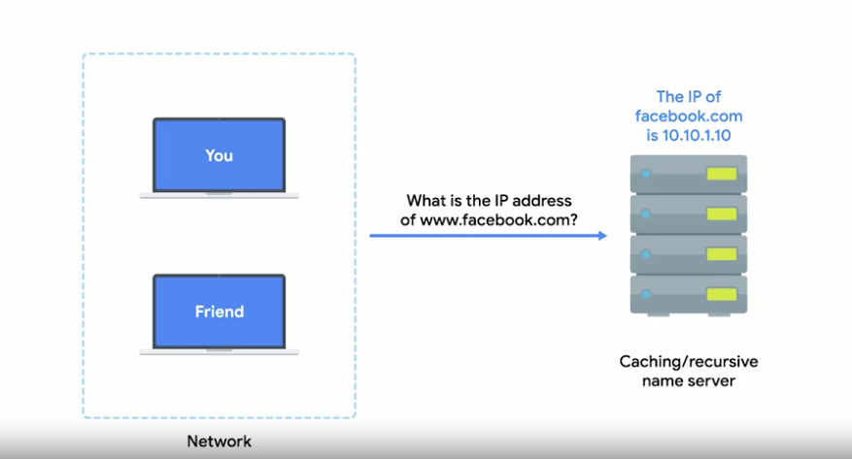

Цей DNS-сервер тепер виконує повністю рекурсивне визначення, щоб знайти правильну IP-адресу для www.facebook.com. Це включає в себе купу кроків, які ми розглянемо за мить.

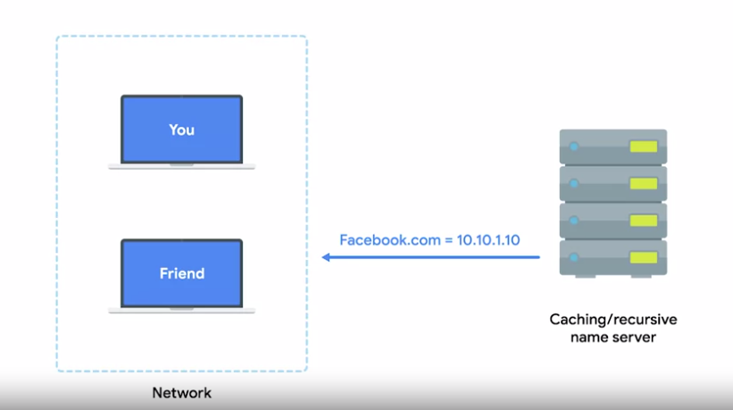

Ця IP-адреса доставляється на комп’ютер друга й зберігається локально в кеші. Через кілька хвилин ви вводите www.facebook.com у браузер.

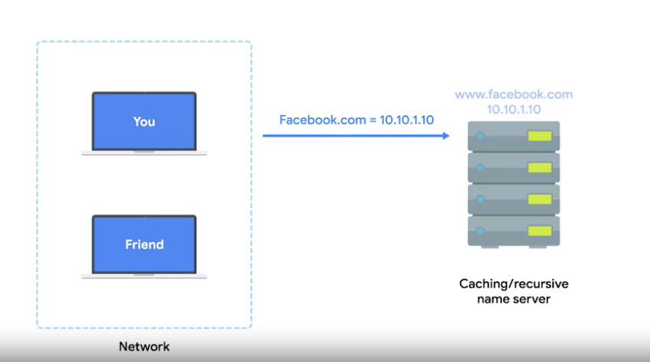

І знову, вашому комп’ютеру необхідна IP-адреса для цього домену. тому ваш комп’ютер запитує локальний DNS-сервер, з яким він налаштований, і з яким щойно комунікував комп’ютер вашого друга. Оскільки доменне ім’я www.Facebook.com вже було знайдено, локальний DNS-сервер все ще має IP-адресу, яку він визначив і зберігає, і тому може повернути її на комп’ютер без потреби здійснювати повний пошук.

Так одні й ті самі сервери діють як сервер кешування. Доменні імена в глобальній системі DNS мають TTL, або час життя кешу. Це значення в секундах, яке може бути налаштоване власником доменного імені як час, протягом якого DNS-серверу дозволено кешувати запис, перш ніж він має видалити його й виконати повне визначення знову.

Кілька років тому цей час TTL був дійсно довгим. Іноді цілий день і більше. Загальна доступна пропускна здатність в Інтернеті була значно меншою, тож адміністратори мережі не хотіли втрачати наявну пропускну здатність, і постійно виконували повні DNS-пошуки.

Оскільки Інтернет став більшим і швидшим, цей TTL для більшості доменів знизився від декількох хвилин до декількох годин. Але важливо знати, що іноді ви все ще зустрінете доменні імена з дуже тривалим часом TTL, це означає, що це може зайняти загальний час TTL, щоб зміна запису DNS стала відомою у всьому Інтернеті. Давайте подивимося, що відбувається, коли вашому локальному рекурсивному серверу потрібно виконати повне рекурсивне визначення.

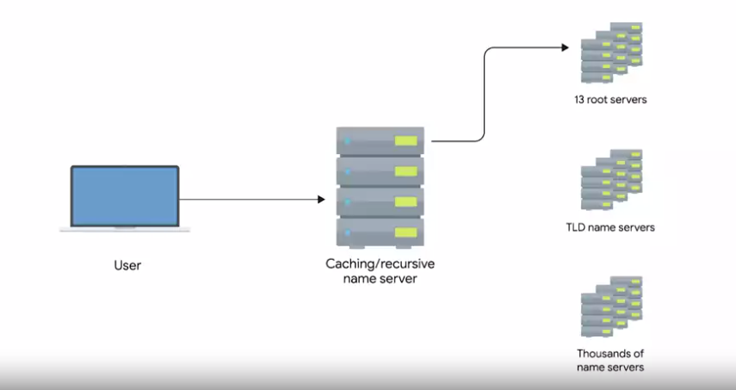

Першим кроком завжди є зв’язок із кореневим DNS-сервером. Існує 13 кореневих DNS-серверів, і вони відповідають за спрямування запитів до належного DNS-сервера TLD. Колись ці 13 кореневих серверів були в дуже специфічних географічних регіонах, але зараз вони переважно розподіляються по всьому світу через Anycast. Anycast – це метод, що використовується для маршрутизації трафіку до різних пунктів призначення залежно від таких факторів, як розташування, затори або стан посилання. За допомогою Anycast комп’ютер надсилає дейтаграму на певну IP-адресу, але може спрямувати її в один з фактичних пунктів призначення залежно від різних факторів. Також слід зазначити, що насправді більше немає лише 13 DNS-серверів фізичних маршрутів. Їх краще вважати 13 органами керування, які надають пошук назв маршрутів як послугу.

Кореневі сервери відповідатимуть на DNS-пошук за допомогою DNS-сервера TLD, на який слід надіслати запит.

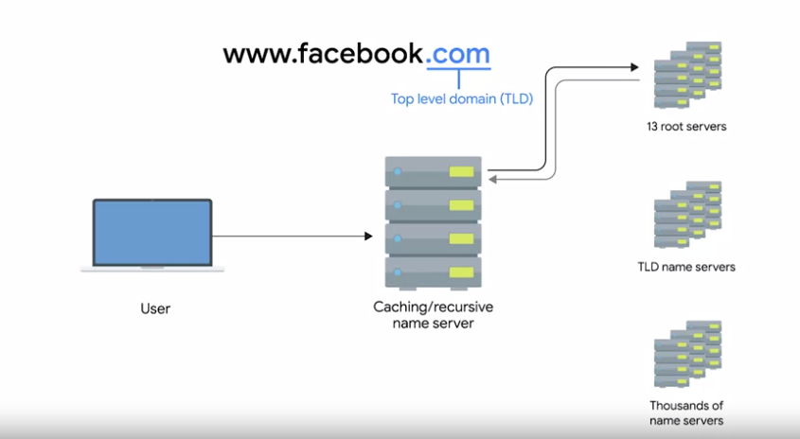

TLD означає домен верхнього рівня, він є верхньою частиною ієрархічної системи визначення імен DNS. TLD – це остання частина будь-якого доменного імені, Знову використаємо www.facebook.com як приклад. Тут частину КРАПКА COM слід розглядати як TLD.

Ми детальніше розглянемо різні компоненти доменного імені на наступному уроці. Для кожного TLD, що існує, є DNS-сервер TLD, але так само, як і з кореневими серверами, це не означає, що існує лише один фізичний сервер — це, швидше за все, глобальний розподіл будь-яких доступних серверів, відповідальних за кожен TLD.

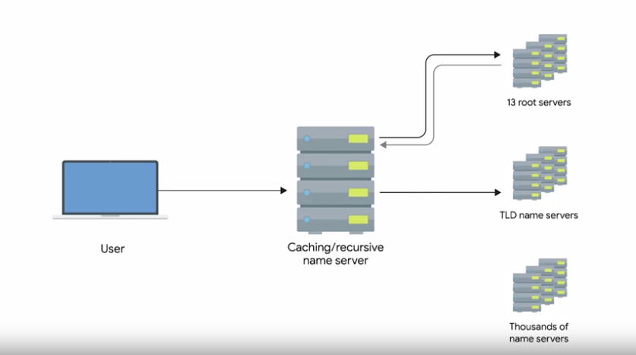

DNS-сервери TLD знову відповідатимуть переспрямовуванням, цього разу інформуючи комп’ютер, який виконує пошук імен, до якого авторитетного DNS-сервера звертатися.

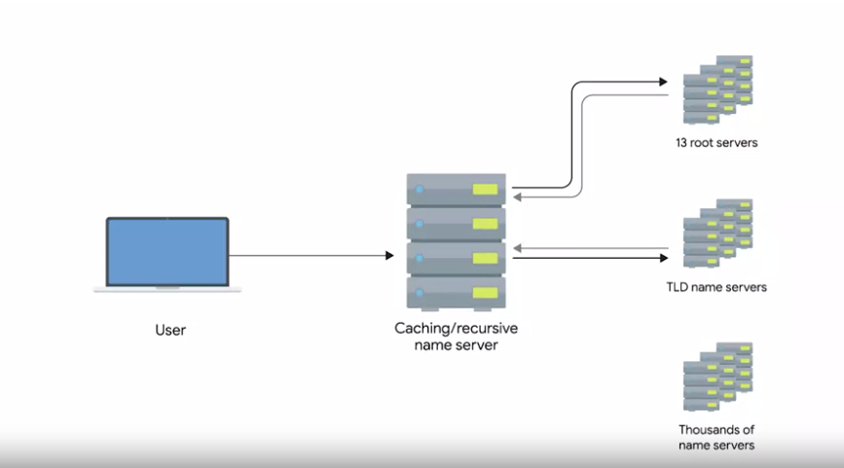

Авторитетні DNS-сервери відповідають за останні дві частини будь-якого доменного імені, яке є визначенням, на якому певна організація може відповідати за пошук DNS.  Використаємо www.weather.com як приклад. DNS-сервер TLD вкаже на пошук на авторитетному сервері для Weather.com, що контролюватиметься компанією Weather Channel, самою організацією, яка керує сайтом. Нарешті, пошук DNS може бути переспрямований на авторитетний сервер для weather.com, який уже надасть фактичну IP-адресу відповідного сервера.

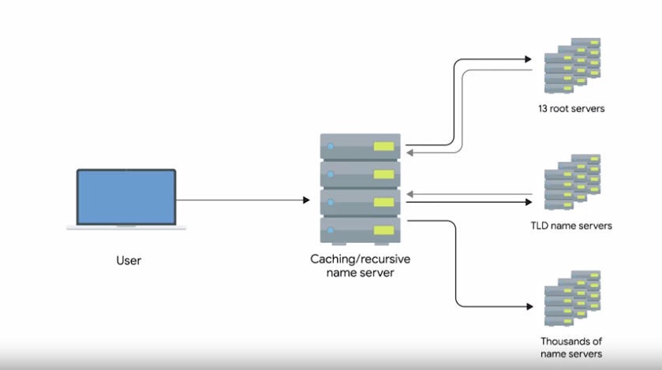

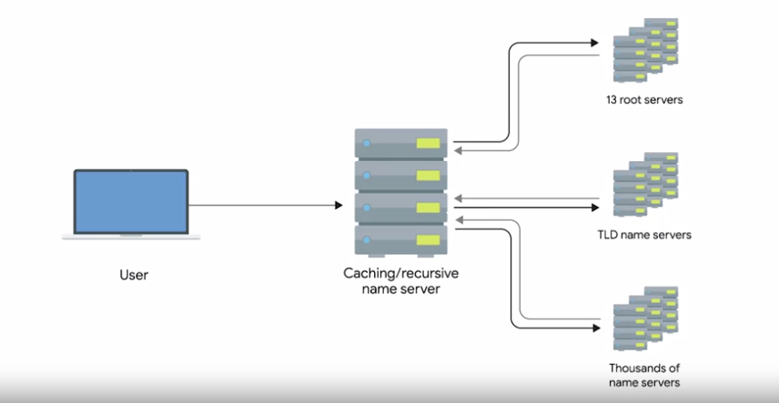

Ця сувора ієрархія дуже важлива для стабільності Інтернету, упевнюючись, що всі повні визначення DNS проходять через суворо регламентований та контрольований пошук, щоб отримати правильні відповіді, а це найкращий спосіб захисту від зловмисників, що переспрямовують трафік. Ваш комп’ютер наосліп надсилатиме трафік на будь-яку IP-адресу, вказану йому. Тож ієрархічна система, контрольована довіреними учасниками, як це робить DNS, дозволяє нам краще переконатися, що відповіді на пошук DNS є точними. Отже, коли ви бачите, скільки кроків виконується, має бути зрозуміло, чому ми довіряємо локальним серверам кешувати пошук DNS, щоб повний шлях пошуку не виконувався для кожного окремого TCP-з’єднання. Фактично, ваш локальний пристрій, як-от телефон або настільний комп’ютер, як правило, матиме власний тимчасовий кеш DNS. Таким чином, йому не потрібно звертатись до свого локального DNS-сервера для кожного TCP-з’єднання.

# Протоколи DNS і UDP

DNS є чудовим прикладом служби прикладного рівня, що використовує UDP замість TCP для транспортного рівня. Існує кілька простих причин для цього. Пам’ятаєте, що TCP та UDP відрізняються тим, що UDP не встановлює з’єднання. Тобто, з’єднання не встановлюється або не переривається. Тож, у цілому передається набагато менше трафіку. Один запит DNS та його відповідь можуть міститися в одній датаграмі UDP, через що він ідеально підходить для протоколу без встановлення з’єднання. Також варто зазначити, що DNS може генерувати багато трафіку. Це правда, що кеш записів DNS зберігається як на локальних машинах, так і на кешуючих серверах DNS. Але також вірно, що якщо потрібно обробити дані з високою роздільною здатністю, потрібно значно більше трафіку. Давайте подивимося, як це працює в повному пошуку DNS через TCP.

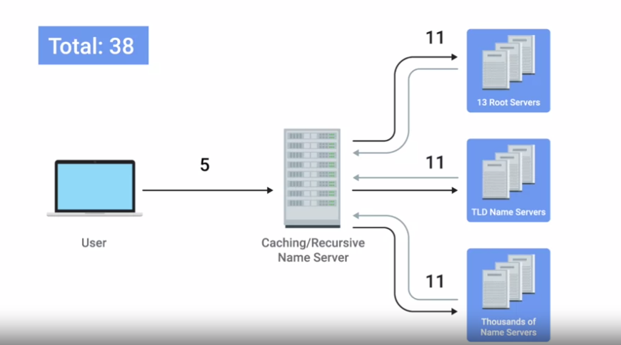

По-перше, хост, що робить запит на визначення адреси DNS, надсилає пакет SYN на локальний DNS-сервер на порт 53, через який DNS очікує передачу даних. Цей DNS-сервер потім відповідає пакетом SYN ACK. Первинний хост надсилає у відповідь ACK, щоб завершити тристороннє рукостискання. Це вже три пакети. Тепер, коли зв’язок встановлено, первинному хосту доведеться надіслати фактичний запит. "Мені потрібна IP-адреса для товариша по їжі." Отримавши цей запит, DNS-сервер мав би відповісти іншим ACK: "Я отримав твій запит на food.com." Зараз ми використали вже п’ять пакетів.  У цьому сценарії, у 1-му кешувальному DNS-сервері немає кешу для food.com. Треба зв’язатися із сервером кореневого домену, щоб дізнатися, хто відповідає за .com TLE. Знов тристороннє рукостискання. Фактичний запит, ACK запиту, відповідь, ACK відповіді. Нарешті, з’єднання закривається чотиристороннім рукостисканням. Це ще 11 пакетів або 16 всього. Тепер, коли рекурсивний DNS-сервер має правильний DNS-сервер TLD, він повторює весь процес для визначення авторитетного DNS-сервера. Це ще 11 пакетів, що загалом становить 27 пакетів. Нарешті, рекурсивний DNS-сервер повторює весь процес ще раз під час зв’язку з авторитетним DNS-сервером, щоб отримати IP-адресу для food.com. Ще 11 пакетів, у загальній кількості маємо вже 38. Тепер, коли локальний DNS-сервер нарешті має IP-адресу для food.com, він може нарешті відповісти на первинний запит: відповідь для перетворювача DNS, який спочатку зробив запит. А потім цей комп’ютер повертає ACK, щоб підтвердити отримання відповіді. Це ще два пакети, що дорівнює в загальній кількості 40. З’єднання TCP закривається також чотиристороннім рукостисканням. Ми підійшли до загальної кількості у 44 пакети як мінімум, щоб повністю здійснити рекурсивний запит DNS через TCP.

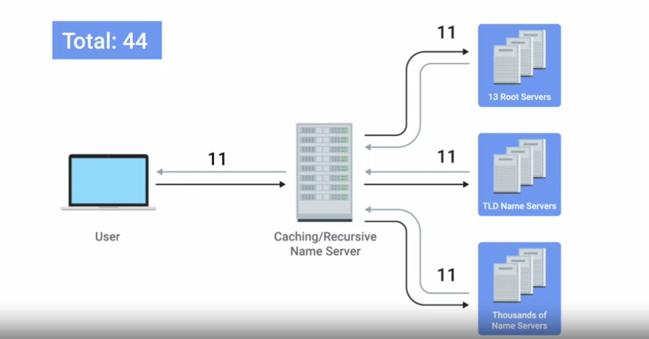

44 пакети – це не так багато, знаючи швидкість роботи сучасних мереж. Але ця кількість швидко росте, як ви бачите.

Пам’ятайте, що трафік DNS є лише попередником фактичного трафіку. Комп’ютер майже завжди виконує пошук DNS, оскільки йому потрібно знати IP-адресу доменного імені для надсилання додаткових даних, не тільки тому, що йому цікаво.

Тепер, давайте перевіримо, як це виглядатиме з UDP. Спойлер: стільки пакетів для цього не потрібно.

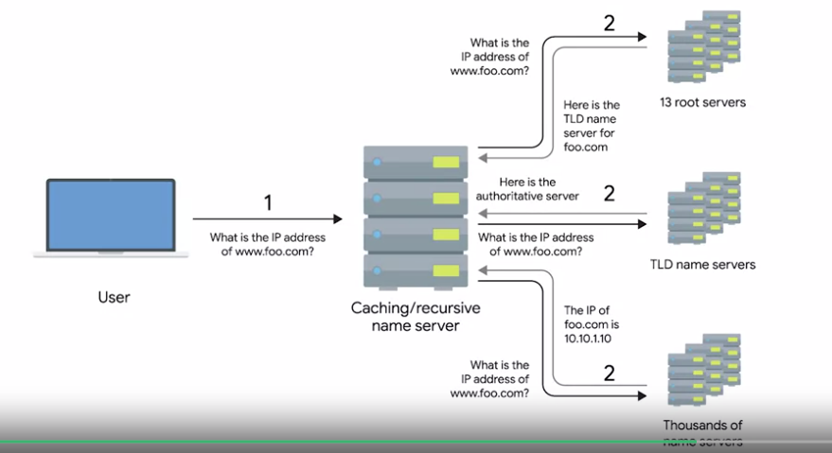

Базовий комп’ютер надсилає пакет UDP на локальний DNS-сервер на порту 53 із запитом IP-адреси для food.com, це один пакет.

Локальний DNS-сервер діє як рекурсивний сервер і надсилає пакет UDP до кореневого серверу, який надсилає відповідь, що містить належний DNS-сервер TLD. Разом це три пакети.

Рекурсивний DNS-сервер надсилає пакет на сервер TLD і отримує відповідь, що містить правильний авторитетний сервер.

Зараз ми маємо п’ять пакетів. Далі рекурсивний DNS-сервер надсилає свій остаточний запит до авторитетного DNS-серверу, який відповідає, що має IP для food.com. Вже сім пакетів.

Нарешті, локальний DNS-сервер відповідає на перетворювач DNS, що зробив запит на початку на IP для food.com. Це підводить нас до загальної кількості 8 пакетів.

Тож, пакетів тут набагато менше. Тепер ви можете побачити, скільки затрат дійсно вимагає TCP. І для чогось такого простого, як DNS, вони просто не потрібні. Це ідеальний приклад того, чому такі протоколи, як UDP існують разом із більш надійним TCP. Можливо, вам цікаво, як узгоджується нейтралізація помилок, оскільки в UDP немає жодної. Відповідь досить проста. Перетворювач DNS просто запитує знову, якщо не отримує відповіді. По суті, та ж функціональність, яку TCP забезпечує на транспортному рівні, забезпечується DNS на прикладному рівні найпростішим способом.

Серверу DNS не потрібно нічого робити, крім відповіді на вхідні пошуки, а перетворювачу DNS потрібно здійснювати пошук і повторно також, якщо неуспішно. Простота як DNS, так і UDP, демонструється дуже добре. Потрібно вказати, що DNS через TCP дійсно існує, і використовується всюди.

Оскільки Інтернет складнішає, всі відповіді на пошук DNS більше не вміщаються в одній датаграмі UDP. У таких ситуаціях DNS-сервер DNS відповідає пакетом, пояснюючи, що відповідь занадто велика.

Після цього клієнт DNS встановлює з’єднання TCP, щоб виконати пошук.

# Серджіо і його кар’єра в IT

Коли працюєш в ІТ, то працюєш із купою різних систем. Це можуть бути сервери, бази даних, різні операційні системи. Як інженер мереж ти маєш знати, як все це працює разом. Особисто мені навчання давалось нелегко, тож я не думав, що мені підходить теоретична наука. Я, як всі, хотів вивчати комп’ютери, програмування, створення мереж, бути генієм, розуміти математику та науку, і вчитися на відмінно. Але я зрозумів, що справа не в рівні інтелекту. А радше в пристрасті й бажанні навчатися. Не треба бути генієм, треба просто прагнути вчитися та розвиватися. Найкраща порада від мого ментора – максимізуйте свій потенціал. Я думаю, це можна застосовувати в усіх сферах життя, але особливо в ІТ,

у роботі з технологіями. Ти можеш ніколи не стати найрозумнішим з усіх, проте це не заважатиме твоєму кар’єрного шляху, тому піклуйся лише про його складові. Я не думаю, що формальна освіта необхідна для роботи в ІТ. Є багато шляхів, якими можна сюди прийти, і в кожного – свій. Якщо ви не маєте ступеня чи якоїсь кваліфікації – не проблема. ІТ – це місце, де, знаючи інформацію, знаючи основи, можна досягти бажаного кар’єрного успіху. Коли бачиш роль технологій в нашому повсякденному житті, з’являється сенс, а особисто я люблю вирішувати проблеми, люблю, коли мені кидають виклик. Технології створюють головоломки, які потрібно вирішити. Я завжди кажу людям, що займаючись IT, ви закладаєте фундамент свого майбутнього. Це сукупність технологій, і можна спробувати купу різних речей і за бажанням потроху переходити до вужчої спеціалізації.

# Перетворення імен на практиці.

# Типи записів ресурсів

Пам’ятайте, що DNS є однією з найважливіших технологій, яку має знати фахівець із ІТ-підтримки, щоб вирішувати проблеми з мережею. Отже, перейдемо до деталей. DNS на практиці працює з **певним типом ресурсних записів**. Вони дають здійснювати різні види дозволів DNS. Визначено **десятки різних типів ресурсних записів**, але багато з них потрібні лише для спеціалізованих цілей. Тут ми розглянемо найважливіші з них.

Найпоширеніший ресурсний запис відомий як запис А. Запис A потрібен для вказівки певного доменного імені на певну IP-адресу IPv4. У наших попередніх розмовах про DNS ми припустили, що розпізнавач DNS запитував запис A для доменного імені. У своєму основному застосуванні один запис А конфігурується для одного доменного імені. Але одне доменне ім’я також може мати декілька записів А. Це дозволяє використовувати техніку, відому як DNS round robin, для балансування трафіку між декількома IP.

Round robin – це поняття, яке передбачає ітераційний перегляд списку елементів, упорядкованих один за одним. Ми сподіваємося, що це забезпечує досить рівний баланс кожного запису у вибраному списку. Скажімо, ми відповідаємо за доменне ім’я www.microsoft.com. Microsoft – велика компанія, і їх сайт, ймовірно, бачить багато трафіку. Щоб допомогти збалансувати цей трафік на кількох серверах, ми налаштували 4 записи А для www.microsoft.com на авторитетному сервері імен домену microsoft.com. Ми будемо використовувати IP 10.1.1.1, 10.1.1.2, 10.1.1.3 і 10.1.1.4. Коли DNS-розпізнавач виконує пошук на [www.microsoft.com](http://www.microsoft.com), всі 4 IP будуть вказані в порядку, вказаному першим: 10.1.1.1, потім 10.1.1.2, потім 10.1.1.3 і, нарешті, 10.1.1.4.

Комп’ютер, що розпізнає DNS, знатиме, що має використати перший запис, 10.1.1.1, але знає про всі 4, якщо з’єднання з 10.1.1.1 вийде з ладу. Наступний комп’ютер, який виконуватиме пошук  www.microsoft.com, також отримає всі 4 IP-адреси у відповідь, але порядок зміниться. Першим записом буде 10.1.1.2, потім 10.1.1.3, потім 10.1.1,4 і, нарешті, 10.1.1.1 буде останнім у цьому списку. Цей шаблон продовжуватиметься для кожної спроби розпізнання DNS, циклічно переглядаючи всі налаштовані записи A і балансуючи трафік між цими IP-адресами. Це основи того, як працює логіка DNS round robin.

Інший тип запису ресурсу, який стає все популярнішим – це запис Quad A. Запис Quad A дуже схожий на запис A, за винятком того, що він повертається в IPv6-адресу замість IPv4-адреси. В майбутньому модулі ми розглянемо IPv6 детальніше.

Також надзвичайно поширеним є запис CNAME. Запис CNAME потрібен для переспрямування трафіку з одного домену на інший. Скажімо, Microsoft запускає свої вебсервери за адресою www.microsoft.com. Вони також хочуть переконатися, що кожного, хто введе у своєму браузері просто microsoft.com, буде правильно перенаправлено. Налаштувавши запис CNAME microsoft.com, який розпізнає www.microsoft.com, розпізнаний клієнт тоді знатиме, що треба зробити ще одну спробу дозволу, зараз для www.microsoft.com, і скористатися IP-адресою, поверненою другою спробою. CNAME дійсно корисний, оскільки гарантує, що вам лише треба змінити канонічну IP-адресу сервера в одному місці. Фактично, CNAME розшифровується як канонічне ім’я. Якщо ми знову розглянемо наш приклад, щоб переконатися, що відвідувачі і microsoft.com, і www.microsoft.com дістаються одного місця, то для цього є 2 способи. Ми можемо встановити ідентичні записи A доменних імен і для microsoft.com, і для www.microsoft.com, і це б чудово спрацювало. Але якщо базова IP-адреса колись зміниться, доведеться змінити її в 2-х місцях: запис А для microsoft.com і www.microsoft.com. Налаштовуючи CNAME, що вказує на microsoft.com на www.microsoft.com, доведеться лише змінити запис A для www.microsoft.com. І ви знатимете, що клієнти, які вказують на будь-який домен, отримають нову IP. Якщо займатися 2 записами, це здається невеликою проблемою, але великі компанії з комплексною присутністю в Інтернеті можуть мати десятки таких перенаправлень. Завжди легше мати лише одне джерело істини.

Іншим важливим типом запису ресурсу є запис MX. MX розшифровується як обмін поштою, і цей запис потрібен для доставки електронної пошти на правильний сервер. Компанії використовують веб- і поштові сервери на пристроях із різними IP, тому запис MX може легко гарантувати, що пошта доставляється на поштовий сервер компанії, тоді як інший трафік, наприклад веб, буде доставлено на їхній вебсервер. Тип запису, дуже схожий на запис MX, – це запис SRV. SRV розшифровується як сервісний запис. Він потрібен для визначення розташування різних конкретних служб. Він виконує ту саму функцію, що й тип запису ресурсу MX, але якщо MX призначений лише для поштових сервісів, то SRV – для повернення багатьох конкретних типів сервісів. Наприклад, записи SRV потрібні для повернення записів сервісу CalDAV, який має сервіс календаря і планувальника. Цікавим є тип текстового запису. TXT означає текст, і спочатку призначався лише для пов’язування описового тексту з доменним іменем для сприймання людиною. Це дозволяло залишати нотатки чи повідомлення, які люди можуть виявити і прочитати, щоб дізнатися більше про довільну специфіку вашої мережі. Але з роками, як Інтернет і сервіси, що працюють у ньому, стають все складнішими, текстовий запис все частіше використовувався для передачі додаткових даних, призначених для обробки іншими комп’ютерами. Оскільки текстовий запис має поле, яке є порожньою формою, розумні інженери придумали, як використовувати його для передачі даних, що спочатку не призначалися для передачі такою системою, як DNS. Досить розумно, чи не так? Цей текстовий запис часто потрібен для передачі налаштування конфігурації мережевих служб, які ви доручили іншим організаціям для роботи з вашим доменом. Наприклад, зазвичай текстовий запис використовується для передачі  додаткової інформації до імейлу як провайдера сервісу, що є компанією, яка обробляє доставку електронної пошти для вас. Існує безліч типів записів ресурсів DNS, які використовуються як записи NS  або SOA, що потрібні для визначення інформації про повноваження зон DNS. У наступному відео ми розберемо зони DNS. Тож залишайтеся з нами.

# Анатомія доменного імені

Будь-яке доменне ім’я складається з трьох головних частин, кожна з котрих виконує певну функцію. Візьмемо доменне ім’я www.google.com, три частини котрого досить легко визначити, оскільки кожна відділена крапкою. Ними є "www", "google" та "com", остання частина доменного імені відома як TLD або домен верхнього рівня. У цьому випадку це .com. частина доменного імені. Існує лише певна обмежена кількість доступних визначених TLD, хоча це число останніми роками помітно зростає. Найпоширеніші TLD – це ті, з якими ви, напевно, вже знайомі – .com, .net, .edu і так далі. Ви, ймовірно, також бачили деякі TLD окремих країн, такі як .de для Німеччини або .cn для Китаю. Завдяки зростанню Інтернету, більшість із визначених на початку TLD вже є переповненими. Отже, на сьогодні, існує ціла низка "модних" TLD, від .museum до .pizza. Адмініструванням та визначенням TLD займається некомерційна організація, відома як ICANN або "Корпорація з управління доменними іменами та IP-адресами" і я можу пояснити, чим саме вона займається. ICANN є сестринською організацією IANA, разом вони допомагають визначати та контролювати як глобальні простори IP так і глобальну систему DNS. Домен – це ім’я, що використовують для другої частини доменного імені, тобто, "google" в нашому випадку.

Домени використовують для демаркації де саме управління переміщується з TLD до авторитетних DNS-серверів (ANS). Зазвичай, вони знаходяться під контролем незалежних організації, поза структурами ICANN. Будь-яка фізична особа або компанія може зареєструвати домен, але всі вони повинні закінчуватись в одному з TLD. Частина "www" відома як субдомен, іноді називається ім’ям хосту, якщо його призначено лише одному хосту. Коли ви об’єднуєте ці три частини разом, ви отримуєте "повністю визначене доменне ім’я" або FQDN. І хоча реєстрація домену у відповідного реєстратора є платною, будь-хто може обрати та призначити субдомен, якщо він контролює цей зареєстрований домен. Реєстратор – це компанія, що має угоду з ICANN на продаж незареєстрованих доменних імен. Ви дізнаєтесь більше про реєстраторів у наступних модулях. С технічної точки зору, ви можете мати безліч субдоменних імен, наприклад, host.sub.sub.subdomain.domain.com може бути повністю робочим, хоча ви рідко зустрінете FQDN, що мають таку кількість рівнів. З технічної точки зору DNS можуть підтримувати до 127 рівнів для будь-якого з повністю визначених доменних імен. Існують деякі інші обмеження стосовно вигляду вашого доменного ім’я.

Кожен окремий розділ може налічувати не більше ніж 63 символи, а повний FQDN обмежується загальною кількістю – 255.

# Зони DNS

Ми розглянули, як авторитетні DNS-сервер мають справу з відповідями на запити на перетворення імен для певних доменів, але в них є більше функцій. Авторитетний DNS-сервер відповідає за певну зону DNS. Зони DNS є ієрархічним поняттям. Кореневі сервери імен, про які йшлося раніше, працюють із кореневою зоною. Кожен сервер імен TLD працює із зоною, що охоплює його конкретний TLD. При цьому авторитетні DNS-сервери відповідають за деякі ще тонші зони. Кореневі сервери й сервери імен TLD є лише авторитетними DNS-серверами, просто зони, для яких вони є авторитетними, — особливі.

Треба зауважити, що зони ніколи не перекриваються. Наприклад, адміністративний орган сервера імен TLD для .com не охоплює домен google.com. Натомість він закінчується авторитетним сервером, відповідальним за google.com.

Мета зон DNS полягає в полегшенні контролю над кількома рівнями домену. Оскільки кількість записів ресурсів в одному домені збільшується, впоратися з усіма ними стає більшою проблемою. Адміністратори мережі можуть вирішити цю проблему, розподіливши їх конфігурації на кілька зон.

Уявімо собі велику компанію, яка володіє доменом largecompany.com.  Ця компанія має офіси в Лос-Анджелесі, Парижі та Шанхаї. Дуже космополітично. Скажімо, у кожному офісі працює близько 200 осіб із власним стаціонарним комп’ютером, що має унікальну назву. 600 записів А для відстеження, якщо налаштувати все це єдиною зоною. Натомість, компанія могла б розділити кожен офіс на свою зону. Тепер в нас є субдомени la.largecompany.com, pa.largecompany.com, та sh.largecompany.com, кожна зі своїми зонами DNS. Загалом для налаштування потрібно чотири повноважні сервери імен, один для largecompany.com, і по одному для кожного із субдоменів. Зони налаштовуються за допомогою так званих файлів зон, тобто простих файлів конфігурації, де є всі записи ресурсів для певної зони.

Отже, файл зони повинен містити SOA, або запис початку повноважень Start of Authority. Цей запис SOA сповіщає про зону та назву сервера імен, який є авторитетним для неї. Поруч із записом SOA, зазвичай ви знайдете записи NS, які вказують на інші сервери імен, які також можуть відповідати за цю зону.

Для простоти ми говорили про сервер в однині при обговоренні, що відповідає за його зону, на кореневому рівні TLD чи на доменному рівні. Але часто вам зустрічатимуться декілька фізичних серверів із власними FQDN іменами та IP-адресами. Наявність декількох серверів для DNS, є досить поширеним явищем.

Навіщо? Якщо в сервера виникне проблема або апаратний збій, DNS-трафік буде забезпечуватись іншим. Окрім записів SOA та NS, ви також знайдете інші типи записів ресурсів, які ми вже розглянули, наприклад записи A, QUAD A, та CNAME разом із такими конфігураціями, як типові значення TTL для записів, що обслуговуються цією зоною.

Так само, як субдомени можуть мати багато глибинних рівнів, зони також можуть бути налаштовані для цього, але як і субдомени, рідко можна побачити зони глибші, ніж декілька рівнів.

Іноді ви також побачите так звані файли зон зворотного пошуку. Вони дозволяють перетворювачу DNS запитувати IP-адресу, та повернути пов’язане з ним FQDN ім’я. Вони схожі на файли зон, за винятком того, що замість записів A та QUAD A, які перетворюють імена на IP-адреси, матимуть команду про вказівника показників ресурсів. Як ви могли здогадатися, PTR, або запис вказівника, перетворює IP-адресу на ім’я. Далі, для вас динамічний тест перед уроком із протоколу динамічної конфігурації вузла. До зустрічі!

# Огляд DHCP

Керування хостами в мережі може бути складним і трудомістким завданням. Кожен комп’ютер у сучасній мережі на основі TCP/IP повинен мати спеціально налаштовані принаймні 4 речі: IP-адреса, маска підмережі для локальної мережі, головний шлюз і DNS-сервер. Самі по собі ці 4 речі не дуже складні, але коли вам треба налаштувати їх на сотнях комп’ютерах, це втомлює.

З цих 4-х речей, 3, ймовірно, однакові майже на кожному вузлі мережі: маска підмережі, головний шлюз і DNS-сервер.

Але останній елемент, IP-адреса,  має бути різним. Виникає багато складної роботи з налаштувань, і саме тут вступає у дію DHCP, або протокол динамічної конфігурації хосту.

Слухайте уважно, оскільки фахівцю з ІТ-підтримки дуже важливо знати DHCP для усунення несправності в мережах.

DHCP – це протокол прикладного рівня, який автоматизує процес конфігурації хостів у мережі. За допомогою DHCP пристрій може запитати DHCP-сервер, коли комп’ютер з’єднується з мережею, і отримати всю конфігурацію мережі за раз.

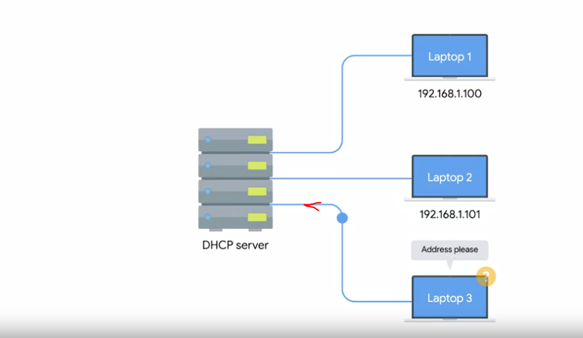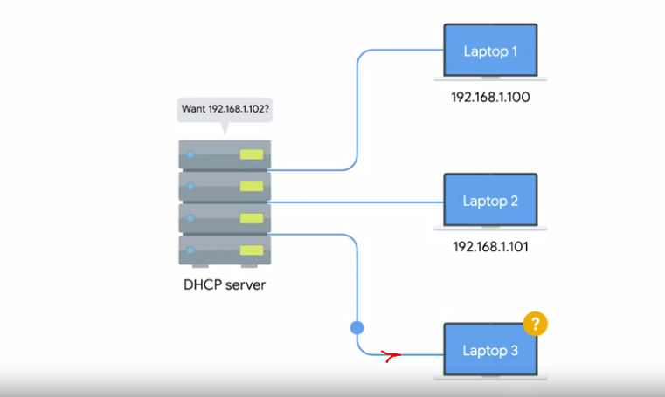

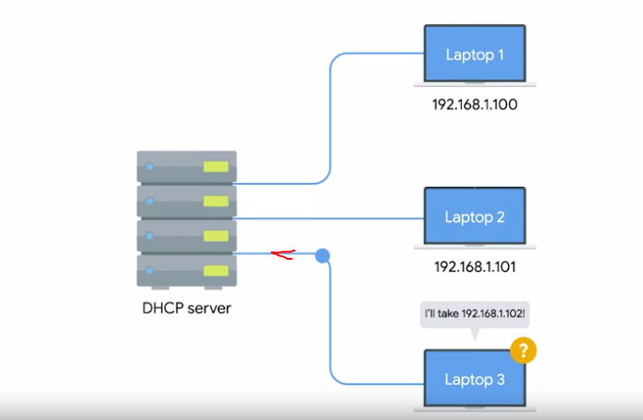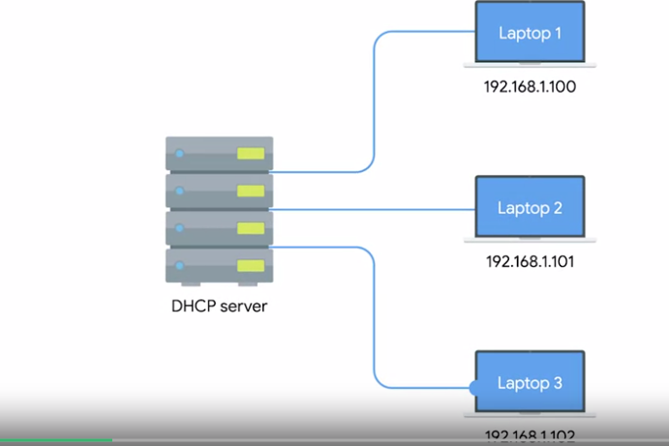

DHCP не тільки зменшує навантаження адміністратора, пов’язане з необхідністю налаштувати багато мережевих пристроїв у єдиній мережі, а й допомагає вирішити проблему необхідності вибору конкретного IP конкретній машині.

Кожен комп’ютер у мережі вимагає IP-адресу для зв’язку, але дуже мало з них вимагають саме загальновідому IP-адресу. Для серверів чи мережевого обладнання у вашій мережі, наприклад маршрутизатора шлюзу, потрібна статична й відома IP-адреса. Наприклад, пристрої в мережі повинні знати IP-адресу свого шлюзу постійно. Якщо локальний DNS-сервер дає збій, адміністратор мережі повинен мати спосіб підключитися до деяких із цих пристроїв через свою IP-адресу. Без статичної IP-адреси DNS-сервера, до нього буде важко підключитися для діагностики проблем збою. Але для клієнтських пристроїв, як-от комп’ютери, ноутбуки, чи мобільні телефони, значення має лише те, що вони мають IP-адресу в правильній мережі. І набагато менш важливо, яка саме це IP.

За допомогою DHCP можна налаштувати діапазон IP-адрес, відведених для цих клієнтських пристроїв.

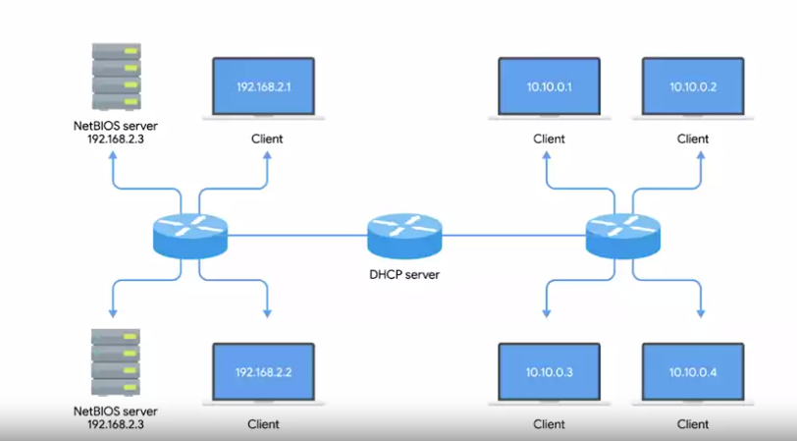

Це гарантує, що будь-який пристрій може отримати IP-адресу, коли вона потрібна, але вирішує проблему необхідності ведення списку кожного вузла в мережі та його відповідної IP-адреси.

Існує декілька стандартних способів роботи DHCP. Динамічний розподіл DHCP є найбільш поширеним  і працює так, як ми тільки що описали. Для клієнтських пристроїв виділяється діапазон IP-адрес, і одна з них видається пристрою, коли він надсилає запит. При динамічному розподілі IP-адреса комп’ютера може відрізнятись майже при кожному з’єднанні з мережею.

Автоматичний розподіл дуже схожий на динамічний розподіл тим, що діапазон IP-адрес відведений для цілей призначення. Головна відмінність полягає в тому, що DHCP-сервер повинен стежити за тим, які IP-адреси призначено певним пристроям у минулому.

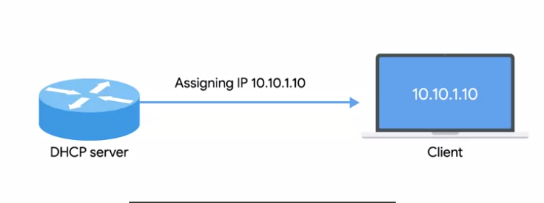

З цією інформацією DHCP-сервер за можливості призначатиме ту саму IP-адресу тому ж приладу.



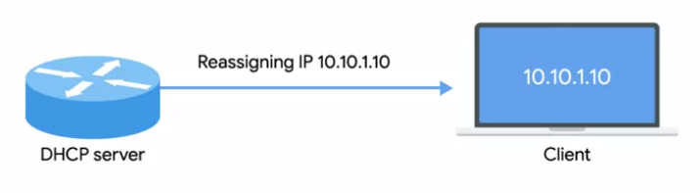

Наостанок, існує фіксований розподіл. Він вимагає вводити вручну списки MAC-адрес і відповідних IP-адрес. Коли комп’ютер запитує IP-адресу, DHCP-сервер шукає свою MAC-адресу в таблиці та призначає IP, що відповідає цій MAC-адресі.

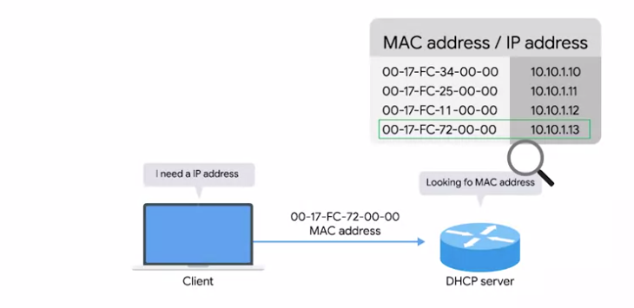

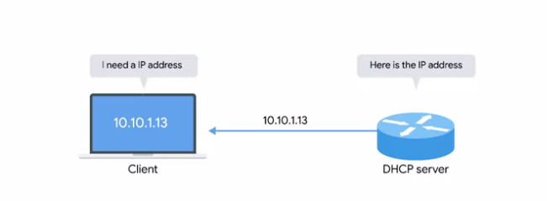

Якщо MAC-адресу не знайдено, DHCP-сервер повернеться до автоматичного або динамічного розподілу,

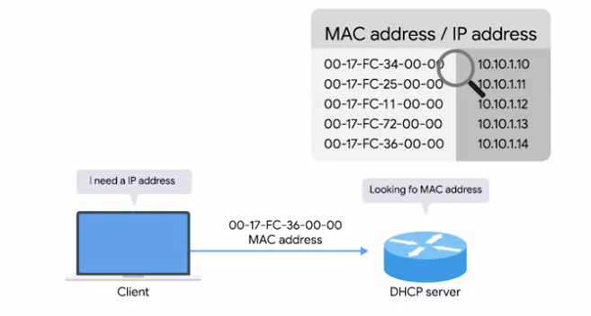

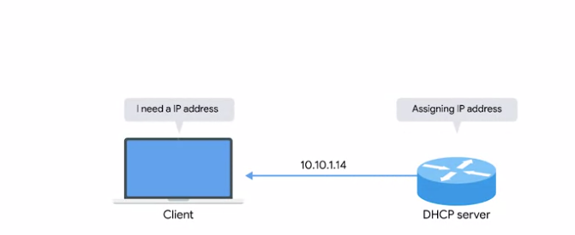

або взагалі відмовиться призначати IP-адресу.

Це використовують як захід безпеки, щоб гарантувати, що лише ті пристрої, чиї MAC-адреси спеціально налаштовані на DHCP-сервері, отримували IP-адресу та комунікували в мережі.

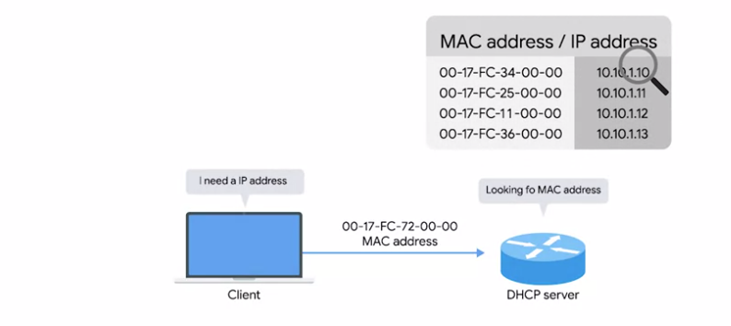

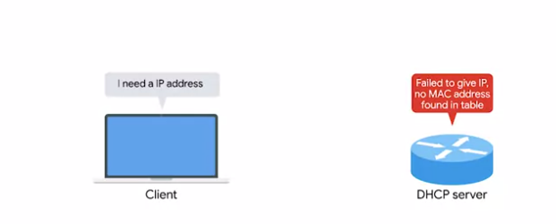

Варто звернути увагу, що DHCP можна використовувати для налаштування багатьох інших аспектів. Нарівні з такими речами, як IP-адреса і основний шлюз, можна послуговуватися DHCP для призначення серверів NTP. NTP розшифровується як протокол мережевого часу і використовується для вчасної синхронізації всіх комп’ютерів у мережі.

В наступних курсах ми розберемося детальніше. Але наразі варто зазначити, що DHCP може використовуватися більше, ніж для IP, маски підмережі, шлюзу і DNS-серверу.

# DHCP в дії

DHCP – це протокол прикладного рівня. Це означає, що для роботи з ним потрібен протокол передачі даних, мережа, канал даних і фізичні рівні. Але ви, можливо, помітили що "родзинкою" протоколу DHCP є допомога в налаштуванні власне мережевого рівня. Давайте розглянемо, як DHCP передає повідомлення без конфігурації мережевого рівня на місці. Спойлер: ви будете в захваті!

Процес, за допомогою якого клієнт із налаштованим DHCP отримує конфігурацію мережі, називається виявленням DHCP. Він складається з чотирьох етапів. Спочатку виявляється сервер. Клієнт DHCP до мережі надсилає так зване повідомлення про виявлення DHCP. Оскільки комп’ютер не має IP-адреси та не знає IP-адресу DHCP-сервера, створюється повідомлення транслюється по всій мережі.

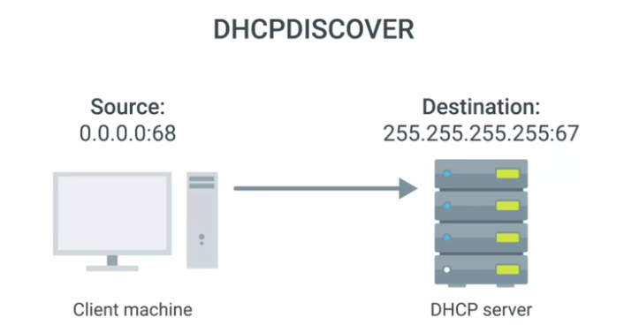

DHCP прослуховує порт UDP 67, а повідомлення DHCPDISCOVER відправляються з порту UDP 68. Так, повідомлення DHCPDISCOVER інкапсульовується в датаграму UDP з портом-адресатом 67 і з вихідним портом 68. Потім воно інкапсулюється всередині датаграми IP з iP-адресою призначення 255.255.255.255,  та IP-адресою джерела 0.0.0.0.

Повідомлення транслюється до кожного вузла локальної мережі, і якщо в ній є DHCP-сервер, він отримає це повідомлення. Далі сервер DHCP аналізує власну конфігурацію та приймає рішення щодо того, яку IP-адресу запропонувати клієнту. Це залежатиме від налаштування роботи з динамічним, автоматичним або фіксованим розподіленням адрес.

У відповідь з вихідного порту 67 до мережі транслюється повідомлення DHCPOFFER з портом призначення 68, IP-адресою транслювання 255.255.255.255, та фактичною IP-адресою в якості джерела.

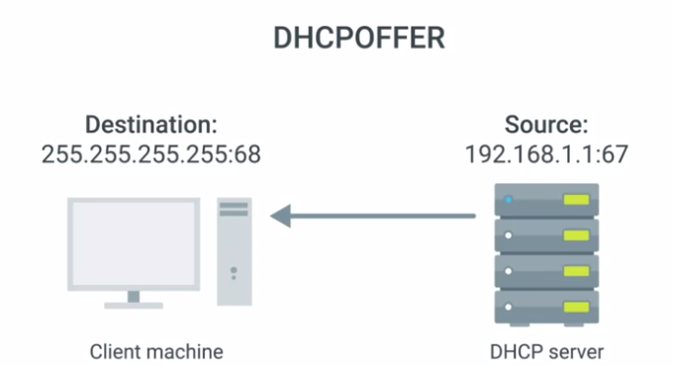

Оскільки пропозиція DHCP також транслюється в усій мережі, зрештою повідомлення надходить до кожного комп’ютера в мережі. Первинний клієнт признає, що таке повідомлення призначається для нього. Це пояснюється тим, що повідомлення DHCPOFFER має поле з MAC-адресою клієнта, який надіслав повідомлення DHCPDISCOVER. Комп’ютер клієнта обробляє повідомлення DHCPOFFER, щоб дізнатись, яка IP-адреса пропонується. В принципі, клієнт DHCP може відхилити цю пропозицію. В одній мережі може бути декілька серверів DHCP, а DHCP-клієнт можна налаштувати для прийняття IP-адреси виключно з певного діапазону. Але це справжня рідкість. Зазвичай клієнт DHCP відповідає на повідомлення DHCPOFFER повідомленням DHCPREQUEST.

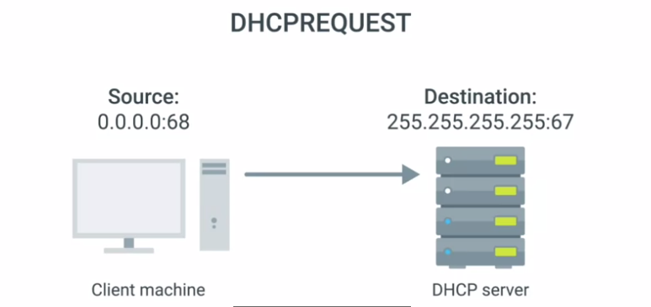

По суті, він каже: "Так, я приймаю запропоновану IP-адресу." Оскільки IP-адресу ще не призначено, повідомлення знову транслюється з IP-адреси 0.0.0.0. до IP-адреси трансляції 255.255.255.255. Нарешті, сервер DHCP отримує повідомлення DHCPREQUEST та відповідає повідомленням DHCPACK, тобто підтверджує її прийняття.

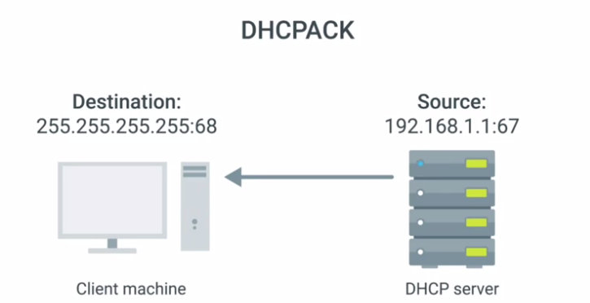

Це повідомлення знову транслюється на IP-адресу 255.255.255.255, а вихідною IP-адресою тепер буде прийнята IP-адреса сервера DHCP. Знову ж таки, клієнт DHCP розпізнає, що це повідомлення призначається йому завдяки MAС-адресі, вказаній в одному з полів повідомлення. Мережевий стек на комп’ютері клієнта тепер може використовувати інформацію про конфігурацію, передану сервером DHCP для налаштування власного мережевого рівня.

На цьому етапі комп’ютер, який діє як клієнт DHCP, повинен мати всю інформацію, що необхідна для повноцінного функціонування в підключеній мережі. Це називається орендою DHCP, оскільки в неї є час закінчення дії. Термін оренди DHCP може бути різним. Після його закінчення клієнт DHCP просить нову оренду, повторивши весь процес виявлення DHCP. Клієнт також може дати свою оренду на сервер DHCP у разі від’єднання від мережі. Це дозволить серверу DHCP повернути IP-адресу, призначену своєму пулові доступних IP-адрес.

Тепер, коли ви побачили DHCP в дії, пропонуємо пройти коротке опитування. Коли закінчите, переходьте до вивчення основ NAT.

# Основи NAT

З поверненням! Почнемо?  Отже, на відміну від таких протоколів, як DNS і DHCP, перетворення мережевих адрес (NAT) – це метод, а не визначений стандарт. Це означає, що матеріал цього уроку може бути дещо складнішим, ніж інші наші теми.

Різні операційні системи та постачальники мережевого обладнання впроваджують елементи NAT по-різному. Але основна концепція методу залишається незмінною. Перетворення мережевих адрес працює саме так, як це звучить. Береться одна IP-адреса та перетворюється на іншу. Існує безліч причин для цього. Вони варіюються від гарантій безпеки до збереження обмеженої кількості доступного простору IPV4. Ми обговоримо наслідки NAT та адресного простору IPV4 пізніше на уроці. Але наразі давайте просто зосередимося на тому, як NAT працює і забезпечує додаткові заходи безпеки для мережі.

На найпростішому рівні NAT – це технологія, яка дозволяє шлюзу (маршрутизатору або файєрволу) перезаписати джерело IP вихідної IP-датаграми, зберігаючи оригінальну IP-адресу, щоб знову її переписати у відповіді.

Щоб краще пояснити це, розглянемо простий приклад NAT. Скажімо, ми маємо дві мережі. У мережі А є адресний простір 10.1.1.0/24, а мережа B складається з адресного простору 192.168.1.0/24.

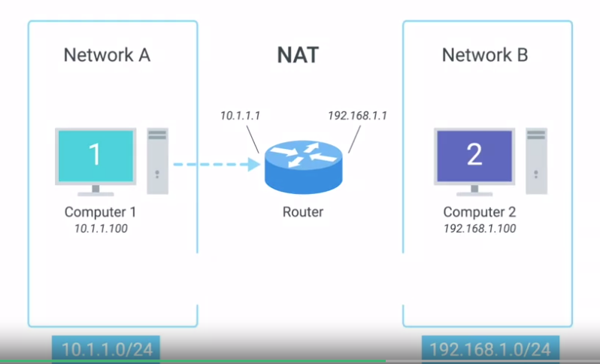

Між цими мережами знаходиться маршрутизатор, який має інтерфейс у мережі А з IP-адресою 10.1.1.1 та інтерфейс в мережі В – 192.168.1.1.Тепер давайте під’єднаємо два комп’ютери до цих мереж.

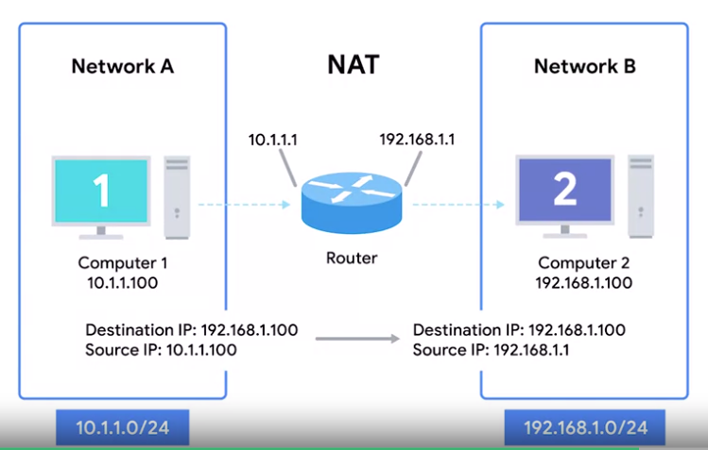

Перший комп’ютер – до мережі А з IP-адресою 10.1.1.100, а інший комп’ютер буде в мережі B з IP-адресою 192.168.1.100. Перший комп’ютер хоче зв’язатися з вебсервером на другому комп’ютері. Він створює пакет на всіх рівнях і надсилає на свій основний шлюз, тобто маршрутизатор, що знаходиться між двома мережами. Поки що це дуже схоже на багато наших прикладів, що розглядалися раніше, але в цьому випадку маршрутизатор налаштовано на NAT для вихідних пакетів. Зазвичай маршрутизатор перевіряє вміст IP-датаграми, зменшує TTL на одиницю, перераховує контрольну суму та пересилає решту даних безпосередньо на мережевому рівні. Але з NAT маршрутизатор також переписує IP-адресу джерела, яка в цьому випадку стає IP-адресою маршрутизатора в мережі B або 192.168.1.1. Коли датаграма надходить до другого комп’ютера, це виглядає так, ніби вона вийшла з маршрутизатора, а не з комп’ютера. Тепер другий комп’ютер створює відповідь і відправляє її назад на маршрутизатор. Розуміючи призначення трафіку для першого комп’ютера, маршрутизатор перед пересиланням переписує поле IP-адреси призначення. У цьому прикладі NAT приховує IP-адреси комп’ютерів одне від одного. Це відомо як маскування IP-адреси.

Маскування IP-адреси є важливою концепцією безпеки. Ключова ідея тут полягає в тому, що неможливо зв’язатися з вашим комп’ютером, якщо невідомо, яка в нього IP-адреса. Використовуючи NAT так, як ми тільки що описали, насправді ми могли б мати сотні комп’ютерів в мережі А, а всі їхні IP-адреси перетворювалися б маршрутизатором на його власні. Для всіх інших весь адресний простір мережі А захищений та непомітний. Це називають NAT типу один-для-багатьох. Ви зустрічатимете його у багатьох мережах LAN.

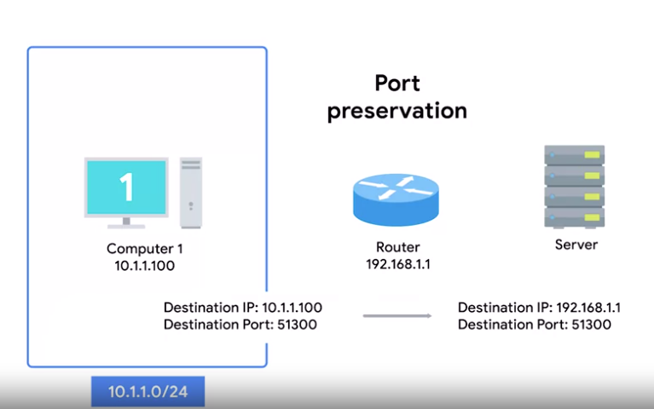

# NAT і транспортний рівень

За NAT досить легко слідкувати на мережевому рівні. IP-адреса перетворюється на іншу через пристрій, зазвичай маршрутизатор. Але на транспортному рівні все трохи ускладнюється, і починають діяти додаткові прийоми, для забезпечення правильної роботи.

З типом NAT "один-з-багатьох" ми говорили про те, як на сотнях та тисячах комп’ютерів вихідний трафік перетворюється на єдину IP-адресу через NAT. Це досить легко зрозуміти, коли трафік є вихідним, але коли йдеться про зворотний трафік, все дещо ускладнюється. Зараз ми маємо потенційно сотні відповідей, спрямованих на однакову IP-адресу, а маршрутизатор на цій IP-адресі з’ясовує, які відповіді йдуть до відповідного комп’ютера. Найпростіший спосіб для цього – це збереження портів.

Збереження порту – це прийом, де вихідний порт, що обирається клієнтом, є тим самим портом, яким користується маршрутизатор. Пам’ятайте, що вихідні з’єднання обирають вихідний порт наосліп від ефемерних портів або портів у діапазоні від 49152 до 65535. У найпростішому випадку маршрутизатор, налаштований на вихідний трафік NAT, просто стежить за вихідним портом і спрямовує трафік назад на правильний комп’ютер.

Уявімо пристрій з IP 10.1.1.100. Йому потрібно встановити вихідне з’єднання, і мережевий стек операційної системи обирає порт 51300 для такого з’єднання. Як тільки це з’єднання є в маршрутизаторі, перетворює мережеві адреси та розміщує власну IP-адресу в полі адреси джерела датаграми IP, але також залишає вихідний порт у датаграмі TCP та зберігає ці дані в таблиці внутрішньої пам’яті.

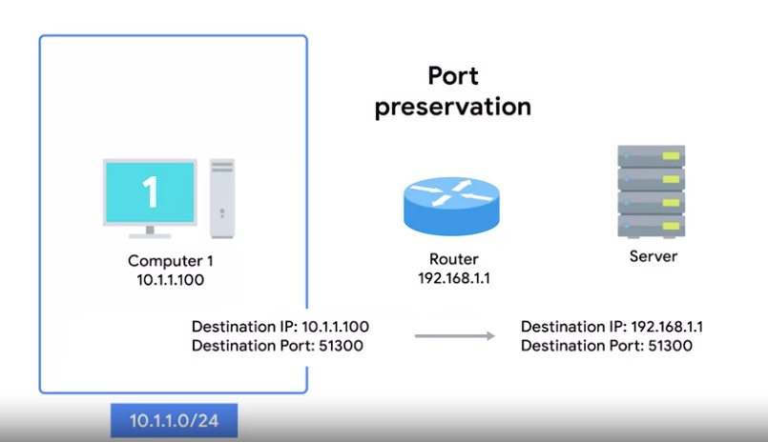

Тепер, коли трафік повертається до маршрутизатора на порту 51300, він знає, що цей трафік потрібно переадресувати назад до IP 10.1.1.100.

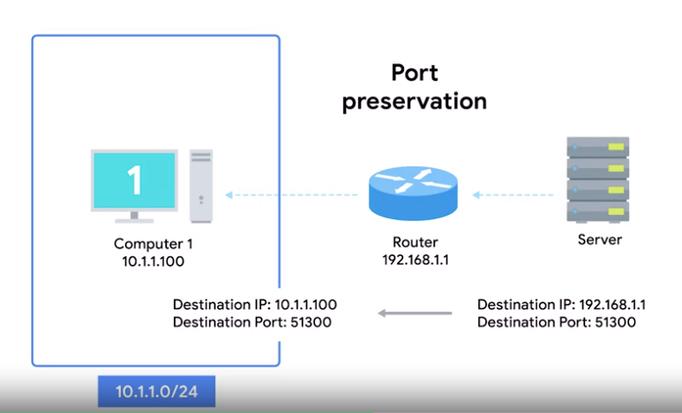

Незважаючи на великий набір ефемерних портів, два різні комп’ютери мережі все ще можуть обирати один і той самий вихідний порт приблизно в один і той же час. У цьому випадку, маршрутизатор випадково обирає невикористаний порт.

Інше важливе поняття щодо NAT і транспорт. рівня – переадресація портів. Переадресація портів – це прийом, де певні порти призначення налаштовуються для постійного доставлення на певні вузли. Ця техніка дозволяє повністю маскувати IP, залишаючи при цьому послуги, які можуть відповідати вхідному трафіку. Давайте для демонстрації знову використаємо нашу мережу 10.1.1.0/24.

Скажімо, існує вебсервер з IP-адресою 10.1.1.5.

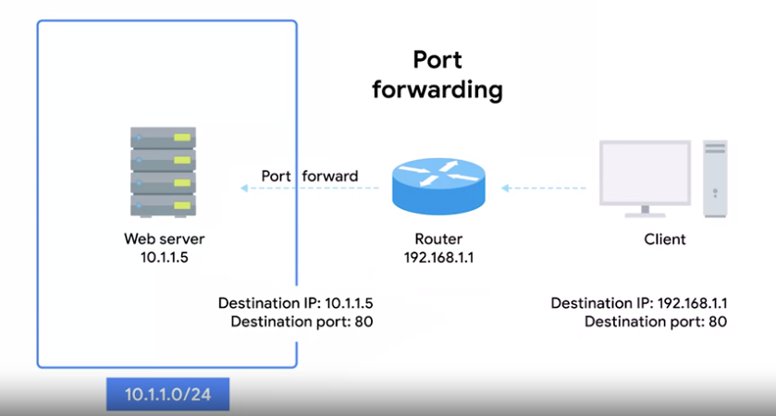

Переадресація портів не потребує навіть знання такої IP-адреси. Вебклієнтам достатньо знати зовнішню IP-адресу маршрутизатора. Скажімо, це 192.168.1.1. Будь-який трафік, спрямований до порту 80 на 192.168.1.1, буде автоматично переадресовано на 10.1.1.5. У трафіку відповіді вихідна IP-адреса перепишеться, щоб виглядати зовнішньою IP-адресою маршрутизатора.

Ця техніка дозволяє не тільки маскувати IP, а також спрощує взаємодію зовнішніх користувачів із великою кількістю сервісів від однієї й тієї самої організації. Уявімо собі компанію, що має як вебсервер, так і поштовий сервер. У зовнішньому світі повинен бути доступ до обох, але вони працюють на різних серверах із різними IP-адресами. Знову ж таки, скажімо, IP-адреса вебсервера 10.1.1.5, а IP-адреса поштового серверу 10.1.1.6. З переадресацією портів трафік цих послуг може бути спрямований на одну зовнішньою IP-адресу і, отже, на однакове ім’я DNS, але його буде доставлено зовсім різним внутрішнім серверам через їхні різні порти призначення.

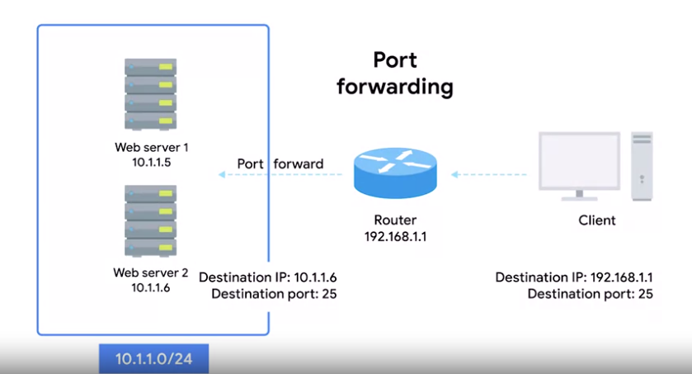

# NAT, немаршрутизований адресний простір та обмеження щодо IPv4

IANA відповідає за надання IP-адрес із 1988 року. З того часу Інтернет розвивається з неймовірною швидкістю. Прогнозували, що 4,2 мільярда можливих IPv4-адрес вистачить ще надовго, але вони вже майже закінчилися. Деякий час IANA відповідала за присвоєння адресних блоків для 5-ти регіональних інтернет-реєстрів або RIR. До 5-ти RIR входять AFRINIC, що обслуговує африканський континент, ARIN, що обслуговує Сполучені Штати, Канаду й частину Карибського басейну, APNIC, що відповідає за більшість Азії, Австралію й Нову Зеландію й тихоокеанські острівні країни, LACNIC, що охоплює Центральну та Південну Америку, а також усі частини Карибського басейну, не охоплені ARIN, і, нарешті, RIPE, що обслуговує Європу, Росію, Близький Схід та частину Середньої Азії. Ці 5 RIR відповідали за призначення блоків IP-адрес організаціям у межах своїх географічних зон, але більшість адрес вже закінчилися. IANA призначила останні нерозподілені /8 мережеві блоки різним RIR 3 лютого 2011 року. Потім, у квітні 2011 року, у APNIC закінчилися адреси. Наступним, у вересні 2012 року, став реєстр RIPE. В червні 2014 року адреси для призначення закінчилися в LACNIC. У ARIN сталося те саме у вересні 2015 року. IP-адреси залишилися лише у AFNIC, але вони ймовірно закінчаться до 2018 року. У Вікіпедії є чудова стаття про вичерпання IPv4 і часові рамки. Я додав посилання на неї в тексті одразу після цього відео. Це, звісно, серйозна криза для Інтернету. Зрештою, IPv6 вирішить ці проблеми, пізніше в цьому курсі ми розглянемо це детальніше. Але впровадження IPv6 по всьому світу займе деякий час. На даний момент ми хочемо продовжувати рости, і щоб більше людей і пристроїв підключалися до неї, але без IP-адрес для призначення, потрібен обхідний шлях. Спойлер: ви вже знаєте про основні компоненти обхідного шляху, NAT і немаршрутизований адресний простір. Пам’ятайте, що в RFC1918 був визначений немаршрутизований адресний простір. Він складається з декількох різних IP- діапазонів, які може використати кожен. Внутрішня кількість мереж за немаршрутизованого адресного простору необмежена, тому що маршрутизатори не пересилатимуть на нього трафік. Це означає, що не відбувається глобального зіткнення IP-адрес, коли люди користуються цими адресними просторами. Немаршрутизований адресний простір сьогодні широко використовують через такі технології, як NAT. З NAT ви можете мати сотні чи тисячі пристроїв із немаршрутизованим адресним простором. Тим не менш, лише з однією публічною IP-адресою всі ці комп’ютери можуть надсилати й отримувати трафік з Інтернету.

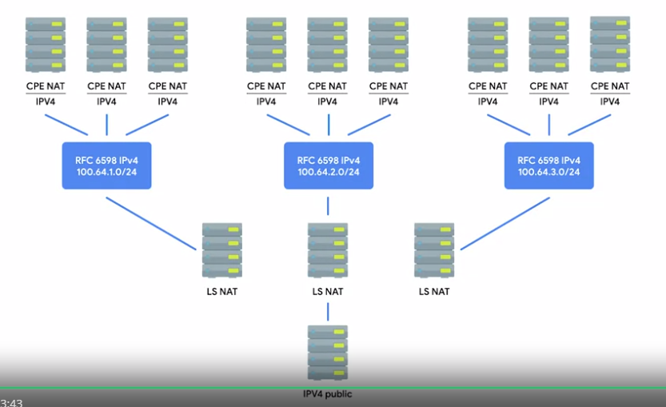

Все, що вам потрібно – це одна IPv4-адреса, а через NAT маршрутизатор із такою IP-адресою може представляти багато комп’ютерів. Це рішення не ідеальне, але поки IPv6 стає доступнішим у всьому світі, доведеться обійтися немаршрутизованим адресним простором і NAT.

# Додаткова стаття про вичерпання ресурсу адрес IPv4

[IANA](https://www.iana.org/) (**Адміністрація адресного простору Інтернет**) відповідає за розповсюдження IP-адрес із 1988 року. З того часу Інтернет розвивався неймовірними темпами! Як і передбачалося, доступні 4,2 мільярда IPv4-адрес майже вичерпалися.

Протягом певного часу IANA відповідає за призначення адресних блоків п’яти регіональним інтернет-реєстраторам (RIR). П’ять реєстрів RIR:

* [**AFRINIC**](https://afrinic.net/): обслуговує Африканський континент
* [**ARIN**](https://www.arin.net/): обслуговує Сполучені Штати, Канаду і певні регіони Карибського басейну
* [**APNIC**](https://www.apnic.net/): обслуговує більшість країн Азії, Австралію та Нову Зеландію, а також острови Тихого океану
* [**LACNIC**](https://www.lacnic.net/): обслуговує Центральну та Південну Америки й регіони Карибського басейну, не охоплені ARIN
* [**RIPE**](https://www.ripe.net/): обслуговує Європу, Росію, Близький Схід і певні регіони Середньої Азії

Ці п’ять регіональних інтернет-реєстраторів відповідають за призначення блоків IP-адрес організаціям у межах відповідних географічних районів, і більшість із них уже вичерпали ресурс адрес. [IANA призначила останні нерозподілені 8 мережевих блоків різним регіональним інтернет-реєстраторам](https://www.nro.net/ipv4-free-pool-depleted) 3 лютого 2011 року. Згодом, 1 квітня 2011 [року, реєстратор APNIC вичерпав свій ресурс адрес](https://mailman.apnic.net/mailing-lists/apnic-announce/archive/2011/04/msg00002.html). [Наступним був RIPE](https://www.ripe.net/publications/news/announcements/ripe-ncc-begins-to-allocate-ipv4-address-space-from-the-last-8): ресурс адрес вичерпався у вересні 2012 року. [LACNIC вичерпав ресурс адрес](https://www.lacnic.net/en/web/anuncios/2014-no-hay-mas-direcciones-ipv4-en-lac) у червні 2014 року. [ARIN вичерпав свій список безкоштовних IPv4-адрес](https://www.arin.net/vault/announcements/2015/20150924.html) у вересні 2015 року. Лише [в AFRINIC залишилося декілька вільних IP-адрес](https://afrinic.net/exhaustion).

У Вікіпедії є чудова стаття про [часові рамки вичерпання адрес IPv4](https://en.wikipedia.org/wiki/IPv4_address_exhaustion).

# Служби VPN-служби та проксі-сервери

# Віртуальні приватні мережі (VPN)

Підприємства мають безліч причин, щоб підтримувати безпеку своєї мережі. Для цього вони використовують деякі технології, про які ми вже говорили, як-от брандмауери, NAT, немаршрутизований адресний простір тощо. У компаній часто є конфіденційні дані, які повинні бути захищеними, мережеві послуги, які призначені лише для доступу співробітників тощо. Одним із найлегших способів захисту є застосування різних технологій, щоб лише пристрої, фізично підключені до їх локальної мережі, могли отримати доступ до цих ресурсів. Але співробітники не завжди знаходяться в офісі. Вони можуть працювати з дому або поїхати у відрядження, і їм все ще може знадобитися доступ до ресурсів, щоб виконати свою роботу. Ось тут і з’являється VPN.

Віртуальні приватні мережі, або VPN, дозволяють розширити приватну або локальну мережу на вузол, який може не працювати в тій самій локальній мережі. VPN пропонують багато можливостей і виконують багато різних завдань. Але найпоширеніший приклад того, як використовуються VPN, — це доступ співробітників до мережі своєї компанії, коли вони не в офісі.

VPN – це протокол тунелювання. Тобто він забезпечує доступ до чогось недоступного локально. Під час установлення VPN-з'єднання ви також можете сказати, що було створено VPN-тунель.

Повернімося до прикладу працівника, якому потрібно мати доступ до ресурсів компанії, перебуваючи поза межами офісу. Він може використовувати VPN-клієнт і створити VPN-тунель до мережі фірми. Це надасть певному комп’ютеру так званий віртуальний інтерфейс з IP-адресою, яка відповідає адресному простору мережі, з якою встановлено VPN-з’єднання.

Надсилаючи дані з цього віртуального інтерфейсу, комп’ютер може отримати доступ до внутрішніх ресурсів так само, якби він був фізично підключений до приватної мережі.

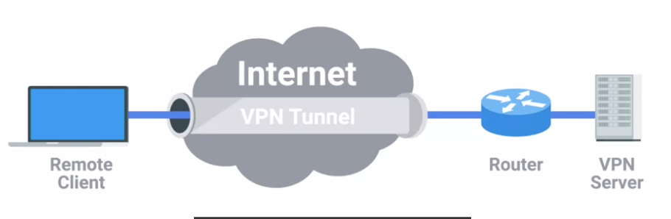

Більшість VPN працюють у розділі корисних даних транспортного рівня, щоб нести зашифровані корисні дані, які містять цілий інший набір пакетів.

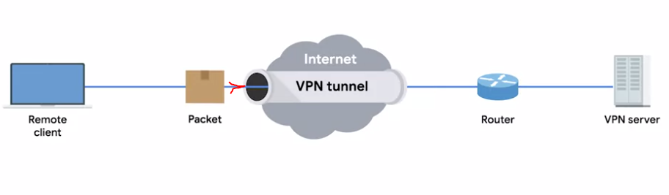

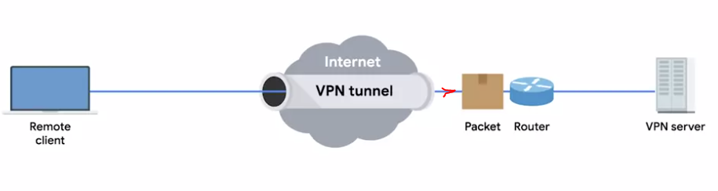

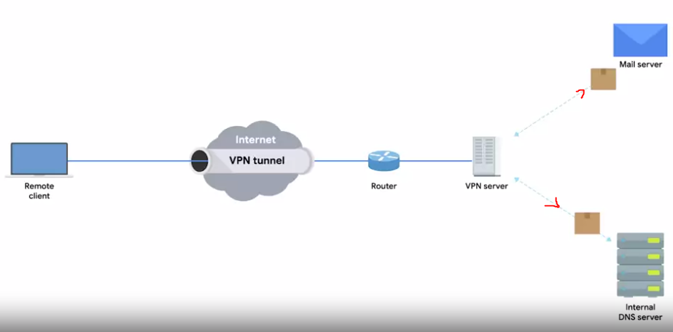

Мережевий, транспортний і прикладний рівні пакета призначені для перетинання віддаленої мережі. По суті, ці корисні дані переносяться до кінцевої точки VPN, де всі інші рівні знімаються і відкидаються. Потім корисні дані розшифровуються, залишаючи VPN-сервер із трьома найкращими рівнями нового пакета. Це інкапсулюється з відповідними даними про рівень каналу передачі даних і розсилається по мережі. Цей процес виконується зворотно, у протилежному напрямку. Зазвичай VPN вимагає суворих процедур автентифікації, щоб забезпечити підключення лише комп’ютерів і користувачів, уповноважених на це.

Фактично VPN була однією з перших технологій, де стала поширеною двофакторна автентифікація. Двофакторна автентифікація – це метод, де для автентифікації потрібно більше, ніж просто ім’я користувача й пароль. Зазвичай використовується короткочасний числовий токен, що створюється користувачем за допомогою спеціалізованого устаткування або ПЗ. VPN також може використовуватися для встановлення з’єднання між сайтами. По суті, немає великої різниці між тим, як це працює в порівнянні з ситуацією віддаленого співробітника. Просто маршрутизатор, або іноді спеціалізований VPN-пристрій, в одній мережі, установлює VPN-тунель до маршрутизатора або VPN-пристрою в іншій мережі.

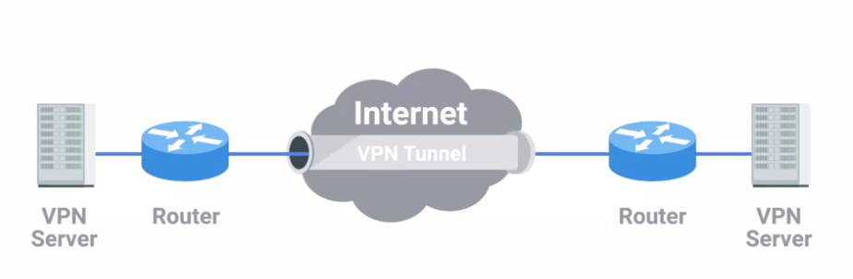

Таким чином два фізично окремих офіси можуть діяти як одна мережа і отримувати доступ до мережевих ресурсів через тунель.

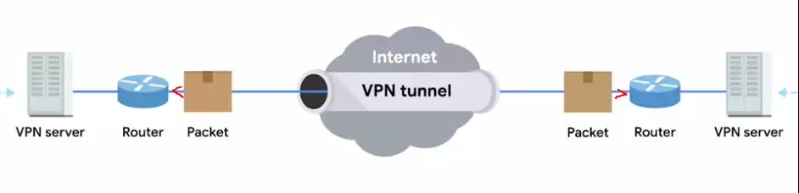

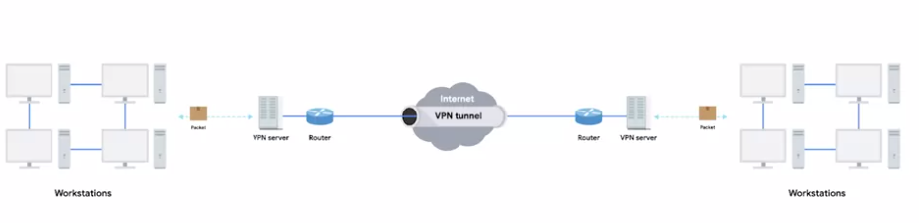

Важливо зазначити, що так само, як і NAT, VPN є загальною технічною концепцією, а не суворо визначеним протоколом. Існує безліч унікальних реалізацій VPN. А деталі того, як вони всі працюють, можуть кардинально відрізнятися. Найважливіший висновок полягає в тому, що VPN – це технологія, яка використовує зашифровані тунелі й дозволяє віддаленому комп’ютеру або мережі поводитися так, ніби він у мережі, до якої насправді фізично не підключений.

Основне завдання VPN – забезпечити додатковий рівень конфіденційності та безпеки для онлайн-активності. Служби VPN можуть використовуватися різними способами:

* Уряди та корпорації використовують VPN для захисту власних даних
* Служби VPN допомагають захистити особисті дані під час використання загальнодоступного Wi-Fi
* Служби VPN можуть приховувати незаконну діяльність, наприклад, викрадення матеріалів, захищених авторським правом

На жаль, іноді служби VPN використовуються для незаконних цілей, тому в деяких країнах вони заборонені. В інших країнах дозволено використовувати VPN, якщо під час використання такої мережі не здійснюється нелегальна діяльність.

# Проксі

Проксі-сервіс – це сервер, який діє від імені клієнта, щоб отримати доступ до іншого сервісу. Проксі знаходяться між клієнтами й іншими серверами, надаючи певні додаткові переваги, анонімність, безпеку, фільтрацію контенту, підвищену продуктивність тощо. Якщо щось із цього здається вам знайомим – чудово. Ми розглянули приклади проксі-серверів, наприклад шлюзові маршрутизатори. Зазвичай їх так не називають, але шлюз точно відповідає визначенню, що таке проксі, і як він працює.

Концепція проксі є саме такою: поняттям або абстракцією. Вона не стосується якогось конкретного застосування. Проксі існують майже всюди нашої мережевої моделі. На роботі в IT ви зустрічатимете різноманітні приклади проксі, але зараз ми охопимо лише кілька найпоширеніших. Найчастіше термін проксі застосовується для вебпроксі.

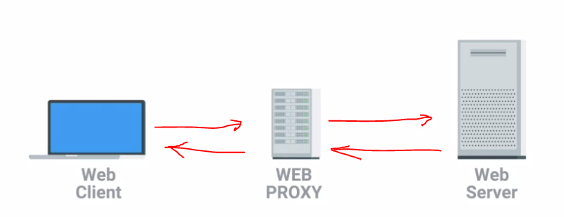

Як ви можете здогадатися, вони створені спеціально для вебтрафіку. Вебпроксі застосовуються для різних цілей. Багато років тому, коли інтернет-зв’язок були повільнішим, багато організацій застосовували вебпроксі для підвищення продуктивності. Завдяки вебпроксі компанія може керувати трафіком, що дозволяє самому проксі-сервер фактично отримувати дані вебсторінки з Інтернету. Після цього він кешує ці дані. Якщо надійде запит знову відкрити цю вебсторінку, він просто поверне кешовані дані замість того, щоб щоразу витягати нову копію.

Цей тип проксі досить старий, і ми не часто бачимо його в роботі. Чому? З одного боку, більшість організацій тепер мають доволі швидке з’єднання, тому кешувати вебсторінки не має сенсу. Також Інтернет став набагато динамічнішим. Сторінка www.twitter.com виглядатиме по-різному для кожного облікового запису в Twitter, тому кешування цих даних не несе особливої користі.

Сьогодні більш поширеним використанням вебпроксі може бути повне перешкоджання отриманню доступу до деяких сайтів. Компанія може вирішити, що доступ до Twitter у робочий час знижує продуктивність. З вебпроксі вони можуть спрямувати весь вебтрафік на нього, дозволити проксі-серверу перевіряти, які дані запитуються, а потім дозволити чи відхилити запит, залежно від того, до якого сайту здійснюється доступ.

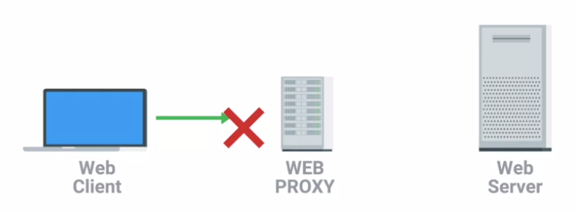

Іншим прикладом проксі-сервера є зворотний проксі. Завдяки зворотному проксі-серверу здається, що всі зовнішні клієнти підключені до одного сервера, але насправді цих серверів багато. Хорошим прикладом такого проксі є архітектура багатьох сучасних сайтів. Дуже популярні сайти типу Twitter, отримують стільки трафіку, що один вебсервер не може з ним справитися. Популярному сайту може знадобитися багато вебсерверів, щоб не затримувати обробку всіх вхідних запитів.

Зворотний проксі в цій ситуації може виступати як єдиний фронтенд для багатьох вебсерверів, що живуть поза ним. З погляду клієнтів, це виглядає так, ніби вони всі з’єднані з тим самим сервером. Але за лаштунками цей зворотний проксі-сервер розподіляє вхідні запити до багатьох різних фізичних серверів.

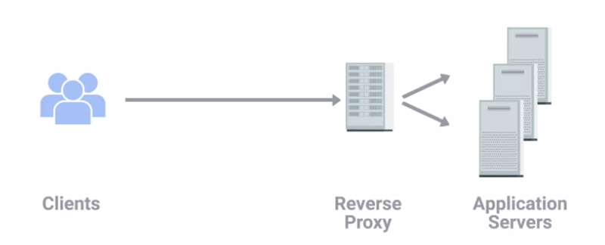

Як і концепція DNS round robin, це форма балансування навантаження. Інший спосіб, як популярні сайти використовують зворотні проксі, – рішення проблеми розшифровки. Зараз шифрується більше половини всього трафіку в Інтернеті, і розшифрування даних – це процес, якому треба багато обчислювальної потужності.

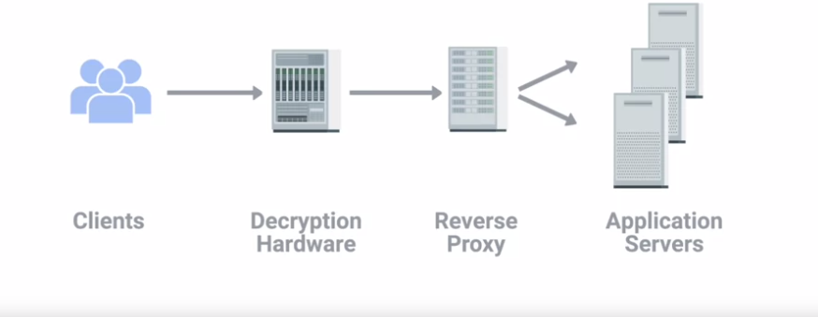

В наступному курсі ви дізнаєтеся більше про шифрування і його роботу. Зараз зворотні проксі-сервери застосовують для використання апаратної збірки, створеної саме для криптографії, щоб шифрувати і розшифрувати. Отже, вебсервери можуть просто обслуговувати контент. Проксі мають надто багато варіантів, щоб ми зараз розглянули їх всі. Але найважливіший висновок: проксі-сервери – це будь-який сервер, що виступає посередником між клієнтом та іншим сервером. Чудова робота, ми багато що обговорили. Зробіть перерву, перш ніж перейти до тесту і проєкту, які ми вам підготували. Після того, як ви виконаєте їх, відпочиньте й повертайтеся до мене, бо в наступному модулі ми розглянемо історії підключень до Інтернету.

# Під’єднання до Інтернету. Вступ

Інтернет – це всеосяжне та різноманітне місце. Крім того, що він величезний, кількість різних пристроїв, під’єднаних до нього, може бути приголомшливою. І якби ми описали всі ці пристрої, вони б мали майже нескінченну кількість функцій.

Пристрої, що підключаються до Інтернету, поділяються на знайомі групи: настільні та портативні комп’ютери, сервери та центри обробки даних, маршрутизатори й комутатори, які спрямовують мережевий трафік тощо. Але цей список також включає такі речі: планшети й мобільні телефони, банкомати, промислове обладнання, медичні пристрої та навіть деякі авто зараз підключені до Інтернету.

Цей список можна розширювати й далі. Приємно й просто обговорювати все з погляду базової фізичної площини, що складається з кабелів Cat5 або Cat6  та площини каналів передачі даних, що цілком складаються з Ethernet. Але все відбувається не зовсім так, коли пристрої підключаються до Інтернету.

Технології, що використовуються для доступу людей та пристроїв до Інтернету, такі ж різні, як і самі люди та пристрої. Після проходження цього модуля ви зможете описувати різні технології підключення до Інтернету. Ви також зможете визначати компоненти WAN  та окреслювати основи бездротових та стільникових мереж. Ці вміння важливі для IT-фахівця технічної підтримки, оскільки значна частина вашої роботи полягатиме в забезпеченні доступу людей онлайн. Побачимося в наступному відео.

# POTS і комутований доступ

# Комутований доступ, модеми та протоколи "точка-точка"

Оскільки використання комп’ютерів упродовж XX століття зростало, стало очевидним, що виникла необхідність зв’язку комп’ютерів між собою для можливості обміну даними. Упродовж років до відкриття Ethernet, TCP та IP, для створення комп’ютерних мереж використовувались значно примітивніші технології, у порівнянні з моделлю, яку ми обговорюємо.

Ці ранні мережеві технології зосереджувались на з’єднанні пристроїв у межах фізичної близькості один до одного. Наприкінці 1970-х років двоє аспірантів Дюкського університету спробували знайти кращий спосіб з’єднання комп’ютерів на більшій відстані. Вони хотіли поділитися тим, на що, власне, вже був великий запит, коли до них прийшла ідея. Вони усвідомили, що базова інфраструктура для цього вже є, і нею була телефонна мережа загального користування. Публічну телефонну мережу (PSTN) також іноді називають "звичайна стара телефонна служба" (POTS). Наприкінці 1970-х років це вже була майже глобальна й потужна система – через понад 100 років після винайдення телефонного зв’язку.

Ці аспіранти Дюкського університету були не першими, хто думав про використання телефонної лінії для передавання даних, але саме їх метод став свого роду основою для мереж комутованого зв’язку. Створена ними система відома як USENET, і її різновид досі використовується.

Водночас, різні місця, як-от коледжі та університети, використовували дуже примітивну форму комутованого з’єднання для обміну між собою серіями повідомлень. Комутовані з’єднання використовують POTS для передачі даних, а називають їх так тому, що з’єднання встановлюється фактично набором телефонного номера.

Якщо ви користувалися комутованим з’єднанням, ви впізнаєте цей шум. [ШУМ] Іноді здавалось, ніби хтось шкребе нігтями дошку, поки ми чекаємо підключення до Інтернету. Передавання даних через комутоване з’єднання здійснюється через пристрої, що називаються модемами. Модем розшифровується як модулятор-демодулятор.

Він приймає дані, які можуть розуміти комп’ютери, й перетворює їх на чутну довжину хвиль, які можуть передаватися через POTS, адже телефонна система була розроблена для передачі голосових даних або звуків з одного місця в інше. Це концептуально схоже на перетворення лінійним кодуванням одиниць і нулів на модуляційні електричні заряди кабелями Ethernet.

Ранні модеми мали дуже низьку швидкість передачі даних. Швидкість передачі даних – це вимірювання того, скільки бітів може бути передано телефонною лінією за секунду. До кінця 1950-х років комп’ютери могли надсилати один одному дані телефонною лінією лише зі швидкістю приблизно 110 біт за секунду. На час розроблення USENET цей показник збільшився до близько 300 біт за секунду. На початку 1990-х років, коли комутований доступ до Інтернету став дуже поширеним, цей показник збільшився до 14,4 кілобіта за секунду. Удосконалення й надалі продовжуються, але значний розвиток широкосмугових технологій, які ми обговоримо в наступному уроці, замінив багато з цих удосконалень.

Зараз підключення до Інтернету через комутоване з’єднання є досить рідкісним, але повністю воно не зникло. У деяких віддалених районах воно може бути єдиним доступним варіантом. Можливо, ви ніколи не зіткнетеся з комутованим підключенням до Інтернету впродовж вашої ІТ-кар’єри. Однак, важливо знати, що впродовж кількох десятиліть ця технологія була основною для зв’язку комп’ютерів на великих відстанях.

Я радий, що ми більше не мусимо обирати між використанням телефону або Інтернету.

Далі, пропоную зануритися у світ широкосмугового зв’язку.

# Широкосмугові з’єднання

# Що таке широкосмугове з’єднання?

Термін "широкосмуговий" має кілька визначень. З точки зору підключення до Інтернету, він позначає технологію підключення, яка не є комутованою. Широкосмуговий Інтернет швидший, ніж колись найшвидші комутовані з’єднання. Ці з’єднання завжди увімкнені. Це означає, що вони довготривалі, їх не потрібно встановлювати з кожним використанням. Вони, по суті, є посиланнями, які завжди присутні.

Широкосмуговий зв’язок сформував світ. Хоча сам Інтернет є дивовижним винаходом, широкосмугові технології реалізували його справжній потенціал для всіх користувачів. Задовго до того, як люди мали широкосмугові з’єднання вдома, компанії витрачали на них багато ресурсів. Якби у вас був невеличкий офіс, пропускна здатність, доступна для одного комутованого з’єднання була б швидко перевантажена всього кількома користувачами.

До середини 90-х років багатьом компаніям потрібно було надавати інтернет-доступ співробітникам для використання різних технологій Т-carier. Технології T-carrier винайдені фірмою AT&T для передавання декількох телефонних дзвінків. Зрештою, вони також стали загальними для систем передачі, щоб передавати дані набагато швидше, ніж будь-яке комутоване з’єднання. Ми розглянемо технології Т-carrier детальніше на наступному уроці. Слідом за компаніями, широкосмуговим доступом все більше почали користуватись вдома. Стосовно різних аспектів Інтернету, всесвітня павутина стала складнішою, вона потребувала збільшення швидкості передавання даних. У дні комутованого доступу завантаження вебсторінки з одним єдиним зображенням могло зайняти багато часу. Фотографії високої роздільної здатності потребували б занадто багато часу для завантаження. Фото, зроблене сучасним смартфоном, може мати розмір у декілька MБ. 2 МБ = 16777216 біт.

При швидкості передачі 14,4 Кбіт/с, на завантаження знадобиться майже 20 хвилин. У ті часи ніхто б не встигав завантажувати в Інтернет звичну для нас кількість мемасиків. Без технологій широкосмугового з’єднання, Інтернету в тому вигляді, в якому він є сьогодні, не існувало б. Ми б не змогли транслювати музику або фільми, ділитися фото. Ви точно не змогли б пройти онлайн-курс, як цей.

Технології Т-carrier вимагають спеціальних ліній, що робить їх дорожчими. Тому ними користуються лише компанії. Інші широкосмугові рішення існують як для компаній, так і для споживачів.

У наступних кількох відео ми зануримось у 4 з найпоширеніших широкосмугових рішень: технології T-carrier, цифрові абонентські лінії або DSL, кабельні широкосмугові та оптоволоконні підключення.

Готові? Тоді почнімо!

# Технології T-Carrier

Технології T-Carrier було винайдено компанією AT&T, щоб дозволити багато викликів по одному кабелю. Кожен окремий виклик здійснювався через пари мідного дроту перед системою передачі 1. Перша технологія T-Carrier називалася коротко – T1. Відповідно до специфікації T1, AT&T винайшла спосіб робити до 24 одночасних викликів по єдиній витій парі дроту.

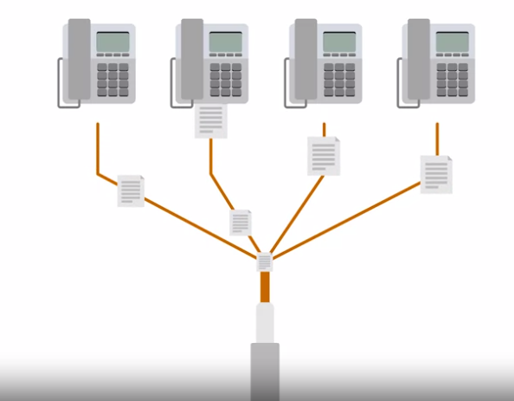

Згодом ця технологія передачі змінилась. Кожен із 24 каналів передавав дані зі швидкістю 64 Кбіт/с, одна лінія Т1 могла передавати дані зі швидкістю 1544 Мбіт/с

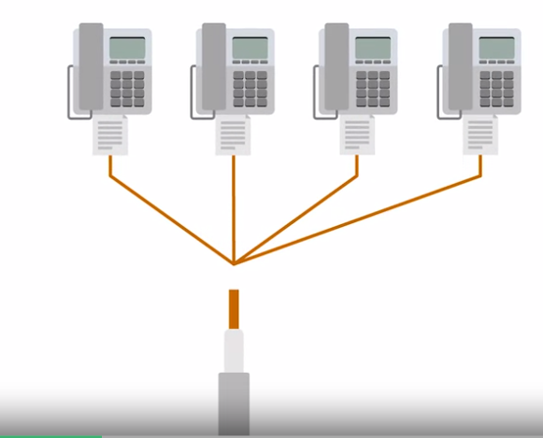

Згодом Т1 змогла передавати дані через виту пару дроту на швидкості 1544 Мбіт/с, навіть якщо вона не відповідала оригінальній специфікації TS1.

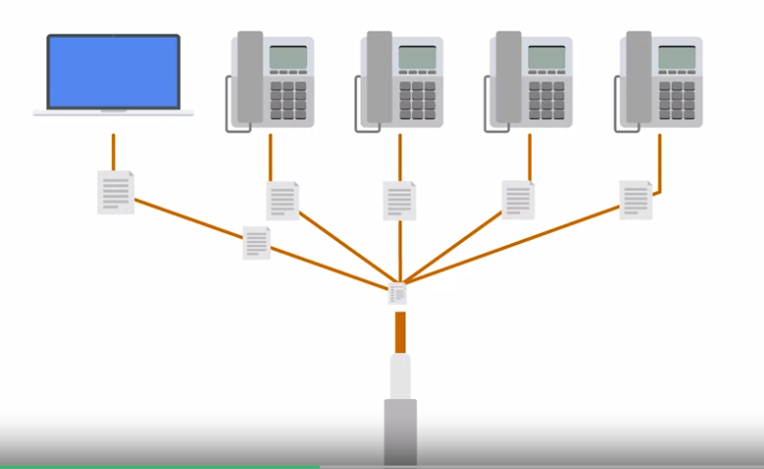

Спочатку T1 використовувалася тільки для підключення сайтів телекомунікаційних компаній і підключення цих компанії до інших телеком-компаній. Але з розвитком Інтернету в 1990-х роках, більшість підприємств почали встановлювати лінії Т1 у своїх офісах, щоб мати більш швидкісний Інтернет.

Більше вдосконалень на лінію Т1 внесла розробка декількох Т1, які діяли як 1 ланка. Отже, лінія Т3 – це 28 мультиплексованих ліній Т1 із загальною пропускною здатністю 44,736 Мбіт/с.

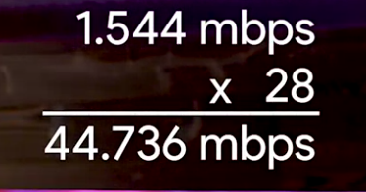

Сьогодні технології T-Carrier все ще використовуються, але їх витісняють широкосмугові з’єднання. Для офісів малого бізнесу зараз набагато поширенішими є широкосмугові або оптоволоконні лінії, оскільки вони дешевші та практичніші. Для внутрішніх комунікацій провайдера оптоволоконні лінії замінили всі старі мідні.

# Цифрові абонентські лінії

Публічна телефонна мережа була чудовою можливістю підключення до Інтернету, оскільки її інфраструктура вже була поширена всюди. Тривалий час комутовані з’єднання були основним способом підключення до Інтернету з дому. Але при передаванні даних, які, власне, були аудіохвилями виникали певні обмеження. Оскільки люди хотіли все швидшого доступу до Інтернету, телефонні компанії замислилися, чи можуть вони використати ту ж інфраструктуру, але в інший спосіб. Дослідження показали, що вита пара, що використовується в сучасних телефонних лініях, могла передавати значно більше даних, ніж потрібно для голосових дзвінків. Діючи в діапазоні частот, який не перешкоджає телефонним дзвінкам, технологія, відома як цифрова абонентська лінія, або DSL, могла надсилати значно більше даних, ніж традиційні технології комутованого доступу. А головне – це давало змогу здійснювати звичайні голосові телефонні дзвінки та передавати дані одночасно на одній лінії.

Як і при комутованому з’єднанні, технології DSL також використовують власні модеми. Точніше, вони відомі як DSLAM – мультиплексор доступу цифрової абонентської лінії. Як і модеми з комутованим доступом, ці пристрої встановлюють з’єднання даних між телефонними лініями, але на відміну від комутованих з’єднань, вони зазвичай довготривалі. Це означає, що з’єднання встановлюється, коли DSLAM увімкнено, та не вимикається доки DSLAM не буде вимкнено.

Є безліч різних видів DSL, але всі вони мало відрізняються. Тривалий час найпоширенішими типами DSL були ADSL і SDSL. ADSL розшифровується як асиметрична лінія цифрових абонентів. З’єднання ADSL мають різну швидкість для вихідних і вхідних даних. Загалом, це означає швидше завантаження та повільніше вивантаження. Домашнім користувачам рідко потрібно завантажувати стільки ж даних, скільки вивантажувати, оскільки вони переважно просто клієнти. Наприклад, коли ви відкриваєте вебсторінку в браузері, розмір вихідних даних досить малий. Ви просто запитуєте певну вебсторінку із сервера. Розмір завантаження або вхідних даних, зазвичай, значно більший, оскільки він містить усю вебсторінку, включно із зображеннями та іншими медіа.

З цієї причини асиметричні лінії часто забезпечують схожий досвід користування для типового домашнього користувача, але за нижчу ціну.

SDSL, як ви можете здогадатися, розшифровується як симетрична лінія цифрових абонентів. Технологія SDSL загалом така ж, як ADSL, окрім того, що швидкість вивантаження та завантаження однакові.

Свого часу SDSL переважно використовувалась компаніями, які розміщували сервери для надсилання даних клієнтам. Оскільки загальна пропускна здатність, доступна в Інтернеті, розширилася, а витрати на експлуатацію зменшилися впродовж років, SDSL тепер більш поширений як у бізнесі, так і в домашніх користувачів. Максимальна швидкість більшості технологій SDSL становить 1,544 мегабіт за секунду, як і для лінії Т1.

З подальшим розвитком технології SDSL було винайдено HDSL або високошвидкісні цифрові абонентські лінії. Це технології DSL, які забезпечують швидкість понад 1,544 мегабіта за секунду.

Є багато інших незначних варіацій в технології DSL, які пропонують різні можливості пропускної здатності та робочих відстаней. Ці варіації можуть бути настільки численними й несуттєвими, що буде непрактично намагатися охопити їх усі. Якщо вам колись знадобиться дізнатися більше про певну лінію DSL, зверніться до провайдера для докладнішої інформації.

# Широкосмуговий кабель

Історія як телефонних, так і комп’ютерних мереж розповідає нам, що все почалося з прокладання проводів для усіх засобів зв’язку. Але остання тенденція рухається в бік поширення бездротового трафіку.

Історія телебачення йде протилежним шляхом. Спочатку всі телевізійні передачі були бездротовими та транслювалися гігантськими телевізійними вежами меншим антенам у будинках людей. Тобто, щоб дивитися телевізор, потрібно було перебувати в зоні дії телевежі, так само, як необхідно бути в межах діапазону вишки стільникового зв’язку, щоб користуватися мобільним телефоном.

Починаючи з кінця 1940-х років, у США були розроблені перші технології кабельного телебачення. Тоді вони, в основному, мали забезпечити телевізійний доступ у віддалених містах і селах, які були за межами діапазону телевізійних веж того часу. Кабельне телебачення повільно росло протягом десятиліть, але в 1984 році було прийнято Закон про кабельний зв’язок. Це лібералізувало бізнес кабельного телебачення у Сполучених Штатах і викликало розростання мережі й масове розповсюдження.

Незабаром за цим послідкували інші країни по всьому світу. До початку 1990-х років інфраструктура кабельного телебачення у США приблизно дорівнювала розміру загальної телефонної мережі. Невдовзі після цього кабельні провайдери почали з’ясовувати, чи можуть вони приєднатися до масового сплеску зростання Інтернету, який відбувався одночасно. Тоді як було розроблено DSL, кабельні компанії швидко зрозуміли, що коаксіальні кабелі для доставки кабельного телебачення в будинки були здатні передавати набагато більше даних, ніж потрібно для перегляду телебачення. Використовуючи частоти, які не заважали телевізійній трансляції, технології кабельного доступу до Інтернету змогли поставити високошвидкісний Інтернет через ті самі кабелі. Це технологія, яку ми називаємо широкосмуговий кабельний зв’язок.

Одна з головних відмінностей у тому, як працює кабельний доступ до Інтернету порівняно з іншими широкосмуговими рішеннями, полягає в тому, що кабель, зазвичай, відомий як технологія смуги спільного користування. З такими технологіями, як DSL або навіть комутований доступ, зв’язок із будинку або компанії йде безпосередньо до центрального офісу, або ЦО. Колись давно ЦO був дійсним офісом, де працювали телефонні оператори, які використовували розподільний щит для з’єднання абонентів уручну.

У міру вдосконалення технологій ЦО стали частинами автоматичного обладнання, яке виконувало ці функції для телефонних компаній, але назва не змінилася. Технології, які підключаються прямо до ЦO, можуть гарантувати певну кількість пропускної здатності в підключенні, оскільки це зв’язок "точка-точка". З іншого боку, є технології кабельного Інтернету, які використовують модель спільної смуги. За цією моделлю багато користувачів діляться певним обсягом смуги, доки передачі досягають основної мережі інтернет-провайдера. Це може бути де завгодно: від одного міського кварталу до цілих житлових комплексів у передмісті. Це лише залежить від того, як на початку були проведені кабелі в цій зоні.

Сьогодні більшість кабельних операторів намагалися оновити свої мережі так, щоб кінцевим користувачам не треба було зважати на спільну пропускну здатність. Але все ще часто можна помітити, що кабельні з’єднання сповільнюються в періоди перевантаження. Наприклад, коли багато людей в одному регіоні одночасно ними користуються.

Кабельні підключення до Інтернету керуються так званим кабельним модемом. Це пристрій, який знаходиться на краю мережі споживача і під’єднує його до системи закінчення кабельного модема, або CMTS. CMTS – це те, що з’єднує багато різних кабельних підключень з основною мережею інтернет-провайдера.

# Оптично-волоконне з’єднання

Ядро Інтернету вже давно використовує оптоволокно для своїх з’єднань, як завдяки більшим швидкостям, так і тому, що оптоволокно дає змогу передавати дані значно далі без деградації сигналу. Оптоволоконні з’єднання для передавання даних використовують світло, а не електричний струм.

Абсолютна максимальна відстань, яку може пройти електричний сигнал мідним кабелем, перш ніж погіршиться і вимагатиме ретранслятора – сотні метрів. Але певні реалізації оптоволоконних з’єднань можуть долати багато кілометрів, перш ніж сигнал деградує.

Виробництво та укладання оптоволокна значно дорожче, ніж використання мідних кабелів. Отже, упродовж тривалого часу цю технологію використовували лише інтернет-провайдери у своїх ключових мережах або, можливо, центри обробки даних. Але останніми роками стало популярним використовувати оптоволокно для доставляння даних все ближче до кінцевого користувача. Саме близькість до користувача може значно змінюватися в різних реалізаціях. Саме тому було винайдено термін FTTX. FTTX означає оптоволокно до X, де Х може бути однією з багатьох речей. Ми розглянемо деякі з цих можливостей. Перший термін, який ви можете почути – FTTN, що означає оптоволокно до району. Це означає, що оптоволоконні технології використовуються для доставляння даних до єдиного фізичного кабінету, який обслуговує певну кількість населення. З цього кабінету може використовуватися вита пара або коаксіальний кабель для залишкової відстані. Наступна версія, з якою ви можете зіткнутися – FTTB. Це означає – оптоволокно до будівлі, до бізнесу або навіть до підвалу, оскільки це місце, де кабелі фізично потрапляють у будівлі. FTTB – це конфігурація, де оптоволоконні технології використовуються для доставляння даних в окрему будівлю. Після цього зазвичай використовується вита пара для підключення тих, хто знаходиться всередині будівлі. Третя версія, яку ви можете почути – це FTTH, що означає оптоволокно до дому. Воно використовується у випадках, коли волокно прокладається до кожного окремого помешкання району чи багатоквартирного будинку.

FTTH і FTTB разом також можуть називатися FTTP – оптоволокно до приміщення. Замість модема, пункт розмежування для оптоволоконних технологій відомий як термінатор оптичної мережі, або ONT. ONT перетворює дані з протоколів, зрозумілих оптоволоконній мережі на протоколи, зрозумілі більш традиційним мережам із витою парою.

# Додаткова стаття про широкосмугові протоколи

Під’єднання до Інтернету вимагає ретельного налаштування, конфігурації та моніторингу. Сьогодні Інтернет-з’єднання – це послуга, яку зазвичай надає Інтернет-провайдер і яка не вимагає особливого обслуговування з боку користувачів. Тому навряд чи вам доведеться усувати несправності або виконувати діагностику протоколів, які забезпечують широкосмугове чи навіть комутоване з’єднання.

Однак, якщо ви бажаєте дізнатися більше про ці протоколи, два основні з них – [PPP, або **протокол "точка-точка"**](https://en.wikipedia.org/wiki/Point-to-Point_Protocol) ([IETF RFC1661](https://tools.ietf.org/html/rfc1661)), і [PPPoE, або **протокол "точка-точка" через Ethernet**](https://en.wikipedia.org/wiki/Point-to-point_protocol_over_Ethernet) ([IETF Informational RFC2516](https://tools.ietf.org/html/rfc2516)). Це два протоколи рівня каналу передачі даних.

# Технологія WAN

# Технології глобальної комп’ютерної мережі

Уявімо, що ви працюєте в IT-підтримці невеликої компанії і відповідаєте за мережу. Спочатку в одному офісі було декілька співробітників із комп’ютерами. Ви вирішили використовувати немаршрутизовані внутрішні IP-адреси, бо IP-адреси дорогі. Ви налаштовуєте NAT на маршрутизаторі. Потім локальний DNS і DHCP сервер, щоб полегшити налаштування.

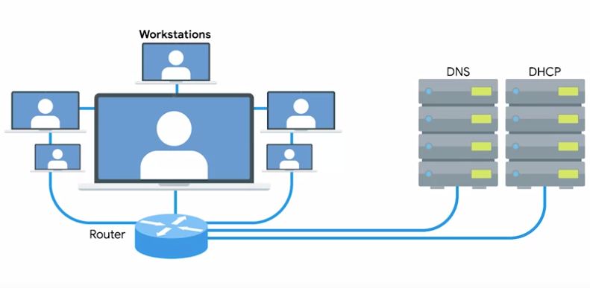

І звичайно, щоб все це працювало, підписуєте договір з Інтернет-провайдером для цього офісу, щоб зрештою можна було отримати доступ до Інтернету. Тепер уявіть, що компанія зростає. Ви використовуєте немаршрутизований простір для внутрішньої IP-адреси, отже, у вас є достатньо місця для цього. Можливо, декому треба підключитися до ресурсу на локальній мережі, яку ви налаштували,

тому ви налаштовуєте VPN-сервер і перевіряєте, щоб він був доступний через переадресацію портів.

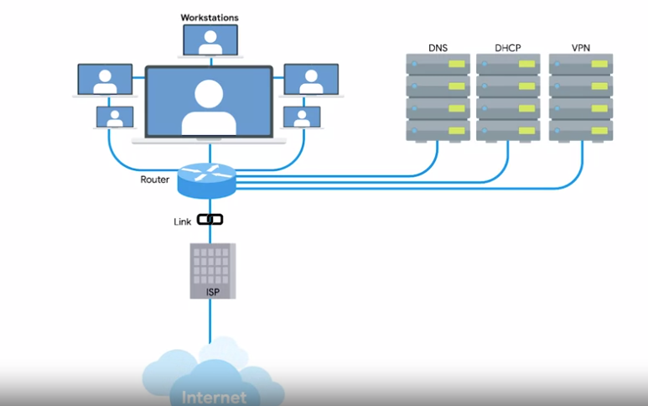

Тепер співробітники будь-звідки можуть підключитися до офісної мережі. Бізнес йде добре, і компанія зростає. Генеральний директор вирішує відкрити офіси по всій країні. Раптом з’явилася необхідність підключення віддаленого доступу до вашої мережі. Інший офіс потребує такого підключення. Тут вступають в дію технології WAN. На відміну від LAN або локальної мережі, WAN розшифровується як глобальна мережа.

Глобальна мережа діє як єдина мережа, але охоплює декілька фізичних локацій. Технології WAN зазвичай вимагають підписання контракту з провайдером. Провайдер обробляє надсилання ваших даних з однієї сторони до іншої. І це виглядає так, що всі ваші ПК знаходяться фізично в одному місці.

Типово налаштована мережа WAN має декілька розділів. Уявіть одну комп’ютерну мережу в одному регіоні країни та іншу комп’ютерну мережу в іншому регіоні. Кожна з цих мереж закінчується на точці розмежування, на якій мережа Інтернет-провайдерів вступає в дію.

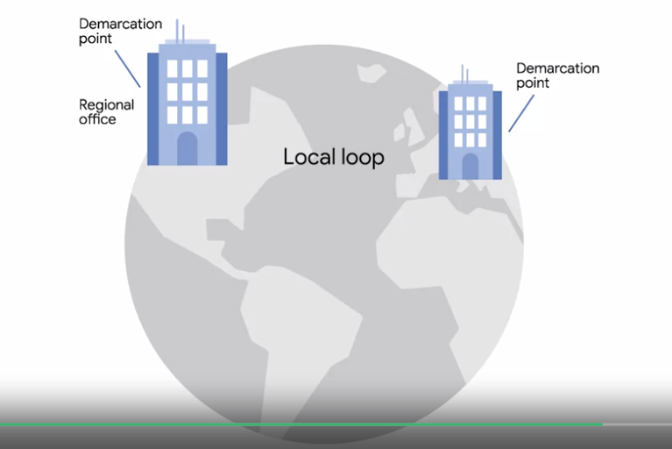

Точка між кожним пунктом розмежування та фактична мережа Інтернет-провайдера називається абонентським каналом. Ця локальна лінія буде чимось на зразок лінії Т-carrier або високошвидкісним оптичним з’єднанням із регіональним офісом провайдера.

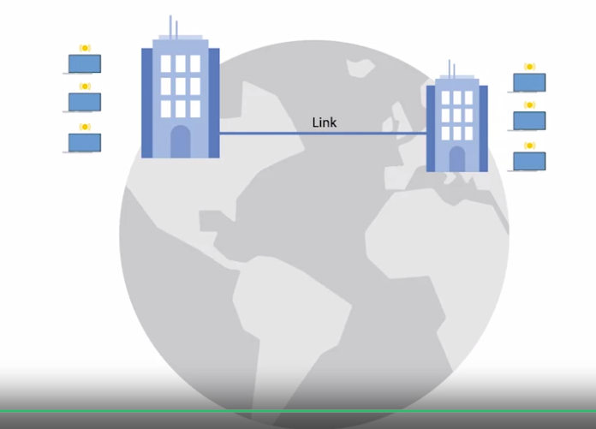

Звідти він підключається до мережі провайдера та Інтернету в цілому. WAN працює, використовуючи ряд різних протоколів на рівень посилання даних для перенесення ваших даних з одного сайту на інший. Насправді, це ті самі протоколи, які іноді діють в основі самого Інтернету замість знайомого Ethernet. Охоплення усіх подробиць цих протоколів є поза рамками цього курсу, але на майбутньому уроці, ми дамо вам кілька посилань на найпопулярніші протоколи WAN.

# Додаткова стаття про протоколи WAN

Якщо ви не працюватимете мережевим інженером у компанії інтернет-провайдера, імовірно, вам ніколи не доведеться безпосередньо взаємодіяти з будь-яким із протоколів, які забезпечують функціонування технологій WAN. Однак, якщо ви бажаєте дізнатися більше про деякі з найпопулярніших протоколів, ви можете прочитати про них у Вікіпедії. Слід зауважити, що ці протоколи зазвичай визначають параметри роботи фізичного і канального рівнів під час їх розгортання.

Перегляньте відомості про **Frame Relay** [**тут**](https://en.wikipedia.org/wiki/Frame_Relay), HDLC, або **Високорівневий контроль каналу передачі даних, –** [**тут**](https://en.wikipedia.org/wiki/High-Level_Data_Link_Control) і ATM, або **режим асинхронної передачі, –** [**тут**](https://en.wikipedia.org/wiki/Asynchronous_Transfer_Mode).

**Зверніть увагу!** Досягнення успіху в галузі ІТ значною мірою залежить від здатності самонавчатися – знаходити основні ресурси й вивчати найновіші технологічні тенденції та рішення. Пропоновані додаткові статті – це лише деякі допоміжні матеріали, доступні в Інтернеті; перелік цих статей не слід вважати вичерпним. У [цьому ланцюжку форуму](https://www.coursera.org/learn/computer-networking-ua/discussions) ви можете додавати інші корисні джерела для слухачів курсу.

# VPN-служби "точка-точка"

Альтернативою технології WAN є технологія VPN типу "точка-точка". Технології WAN підходять, коли потрібно передати величезні обсяги даних через сайти, тому WAN побудовані так, щоб бути надшвидкими. Кабельне з’єднання або лінія DSL є дешевшими, але вони не впораються з навантаженням у деяких ситуаціях.

Протягом останніх років, компанії переміщують все більше своїх внутрішніх сервісів у хмару. Ми розглянемо, що саме це означає пізніше, але зараз, достатньо знати, що хмара дозволяє аутсорсинговим компаніям управляти усіма або окремими частинами інфраструктури іншим фірмам. Візьмемо поняття електронної пошти. У минулому компанія мусила керувати власним сервером електронної пошти, якщо та була їй потрібною. Сьогодні для цього можна скористатись провайдером хмарних послуг або ж використати електронну пошту як постачальника послуг. Тоді у вас більше не буде сервера електронної пошти взагалі. Заплатіть іншим, щоб впоратися з усім, що стосується вашої поштової служби. З цими типами хмарних рішень більшість компаній не потребує високошвидкісних з’єднань. Це робить витрати на технологію WAN абсолютно непотрібними. Компанії можуть використовувати VPN-служби типу "точка-точка", щоб переконатися, що різні сайти все ще можуть взаємокомунікувати.

Протокол VPN типу "точка-точка", який також називається VPN-службою, встановлює VPN-тунель між двома сайтами. Це дуже схоже на традиційне налаштування VPN, що дозволяє користувачам діяти так, ніби вони в мережі, до якої підключаються. Логіка тунелювання VPN обробляється мережевими пристроями з обох сторін, щоб не всі користувачі могли встановити власні з’єднання. А зараз час для ще одного тесту, щоб побачити, як працюють з’єднання.

# Бездротові мережі

# Ознайомлення з технологіями бездротових мереж

У сучасному світі все менше пристроїв прив’язані фізичними кабелями для підключення до комп’ютерних мереж. З такою кількістю портативних пристроїв, від ноутбуків та планшетів до смартфонів, ми спостерігаємо зростання бездротових мереж. Бездротові мережі, як зрозуміло з їх назви, – це мережі, в яких з’єднання виконується без дротів. Після цього уроку ви матимете уяву про основи роботи бездротового зв’язку, знатимете різницю між інфраструктурними мережами та мережами ad hoc, зможете пояснити, як бездротові канали допомагають працювати бездротовим мережам, а також знатимете основи протоколів безпеки бездротового зв’язку.

Усі ці вміння неоціненні для фахівця з ІТ-підтримки, оскільки бездротові мережі стають усе більш поширеними. Найпоширеніші специфікації щодо того, як повинні з’єднуватися бездротові мережеві пристрої визначаються стандартами IEEE 802.11. Цей набір специфікацій, який також називають сімейством 802.11, утворює набір технологій, які ми називаємо WiFi. Бездротові мережеві пристрої зв’язуються між собою за допомогою радіохвиль. Різні стандарти 802.11, як правило, використовують один базовий протокол, але можуть працювати на різних смугах частот. Смуга частот – це окрема область радіоспектра, погоджена для використання в певних комунікаціях. У Північній Америці FM-радіопередачі працюють у діапазоні 88-108 мегагерц. Цей окремий діапазон частот називається FM-діапазоном радіомовлення. Мережі WiFi працюють у кількох різних діапазонах частот. Найчастіше в діапазонах 2,4 та 5 гігагерців.

Є багато специфікацій 802.11, включно з експериментальними, або призначеними для тестування. Найпоширенішими специфікаціями, з якими ви можете зіткнутися, є 802.11b, 802.11a, 802.11g, 802.11n та 802.11ac.Ми не розглядатимемо кожну з них тут. Наразі знайте, що ми перелічили їх у послідовності впровадження.

Кожна новіша версія специфікації 802.11 зазнавала певних вдосконалень, чи-то вища швидкість доступу, чи можливість одночасного використання мережі більшою кількістю пристроїв. З погляду нашої мережевої моделі, ви повинні сприймати протоколи 802.11 як визначальні при роботі як на фізичному рівні, так і на рівні каналів передачі даних.

Кадр 802.11 має ряд полів. Перший називається полем керування кадром.

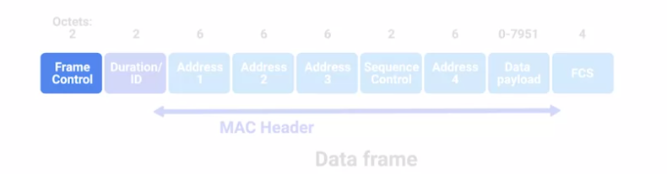

Це поле має довжину 16 біт і містить ряд підполів, які використовуються для опису, як треба обробляти власне кадр. Це включає такі речі, як те, яка версія 802.11 використовується. Наступне поле називається полем тривалості.

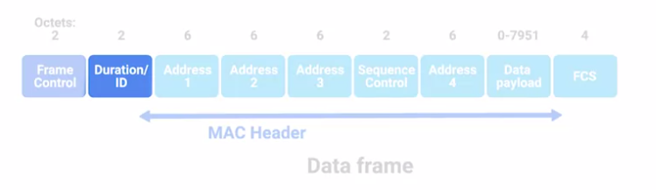

Воно вказує загальну тривалість кадру. Отже, приймач знає, скільки часу треба очікувати передачу. Після цього є чотири поля адреси.

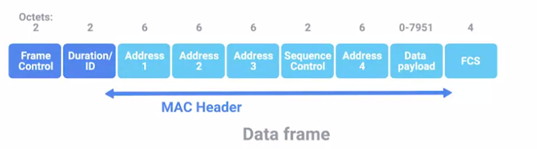

Погляньмо, чому є чотири замість звичайних двох. Ми обговоримо різні типи архітектури бездротових мереж згодом у цьому уроці, але найпоширеніше налаштування включає пристрої, що називають точками доступу.

Бездротова точка доступу – це пристрій, який з’єднує бездротову частину мережі з дротовою. Єдина бездротова мережа може мати багато різних точок доступу, щоб охопити велику територію. Пристрої в бездротовій мережі пов’язуються з певною точкою доступу. Зазвичай, це фізично найближча до них. Але це також може визначатися іншими умовами, як-от загальною потужністю сигналу та мережевими перешкодами.

Асоціації важливі не тільки для зв’язку бездротового пристрою з певною точкою доступу, вони також дають змогу бездротовим пристроям отримувати вхідні дані від правильної точки доступу. Є чотири адресні поля, оскільки має бути простір для визначення, яка бездротова точка доступу повинна обробляти кадр.

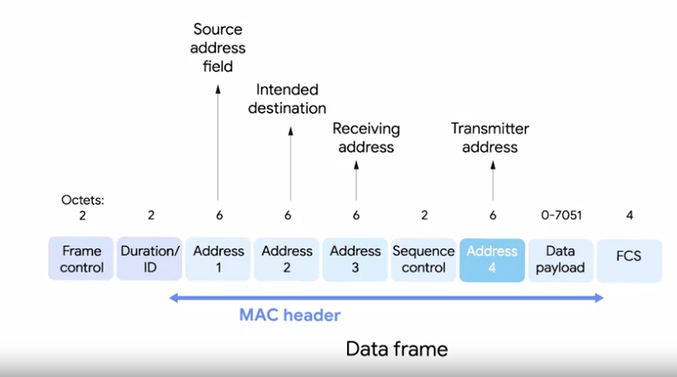

Отже, у нас буде наше звичайне адресне поле джерела, яке представлятиме MAC-адресу пристрою-відправника. Але в нас також буде передбачуване призначення в мережі  разом з адресою отримувача та адресою передавача. Адресою отримувача буде MAC-адреса точки доступу, яка повинна приймати кадр, а адресою передавача буде MAC-адреса будь-чого, що щойно передало кадр. У багатьох ситуаціях адреса призначення та адреса отримувача можуть бути однаковими. Зазвичай адреси джерела та передавача також однакові. Але, залежно від того, як саме було спроєктовано певну бездротову мережу, так буває не завжди. Іноді бездротові точки доступу транслюватимуть ці кадри з одного в інший. Оскільки всі адреси кадру 802.11 є MAC-адресами, кожен із тих чотирьох полів має довжину 6 байтів. Між третім і четвертим полями адреси ви знайдете поле керування послідовністю.

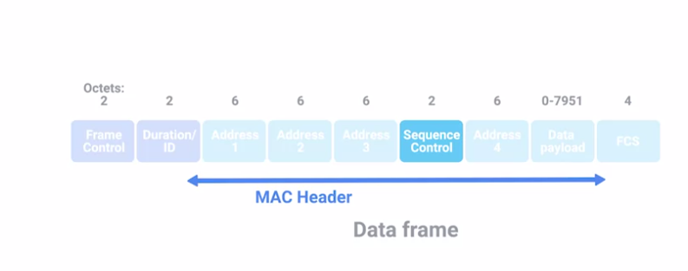

Поле керування послідовністю має довжину 16 біт, і загалом містить номер послідовності, призначений для відстеження впорядкування кадрів. Після цього йде розділ корисного навантаження даних, який має всі дані протоколів далі в стеку.

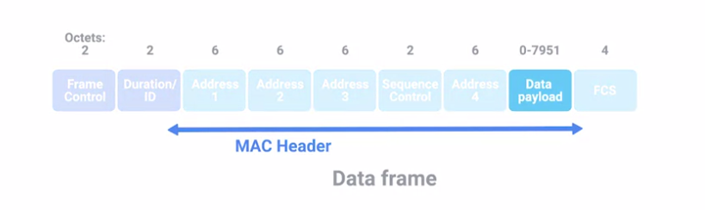

Нарешті, ми маємо поле послідовності перевірки кадру, яке містить контрольну суму, що використовується для циклічного надлишкового коду. Так само, як це робить ethernet.

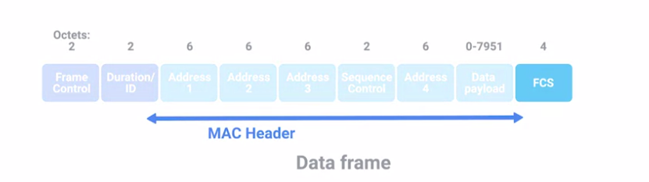

# Додаткова стаття про абревіатури

Багато різних специфікацій 802.11 – найчастіше b, a, g, n і ac – працюють з однаковим базовим протоколом передачі даних. Однак принципи їхньої роботи на фізичному рівні різняться. Кожна з цих специфікацій може мати різні діапазони, використовувати різні методи модуляції, мати різну швидкість передачі бітів, працювати на різних діапазонах частот тощо.

Запам’ятовувати всі ці відмінності, мабуть, не варто, якщо ви не збираєтеся постійно працювати з багатьма різними типами бездротових мереж. Найважливіше пам’ятати, що мережі, які працюють у діапазоні 5 ГГц, майже завжди швидші, але мають менший діапазон. Більшість мереж, що працюють у діапазоні 2,4 ГГц, трохи повільніші та більш сприйнятливі до перешкод, але зазвичай охоплюють більшу площу

Якщо ви хочете дізнатися більше про складні специфікації мережі, ви можете прочитати відповідні статті у Вікіпедії. Ця сторінка містить не лише огляд стандартів 802.11, але й посилання на статті про кожну специфікацію з великою кількістю технічних деталей. Їх можна переглянути [тут](https://en.wikipedia.org/wiki/IEEE_802.11).

# Налаштування бездротової мережі

Є декілька способів налаштування бездротової мережі. Є мережі ad-hoc, де всі вузли комунікують безпосередньо один з одним. Є бездротові локальні мережі або бездротові мережі, де одна чи декілька точок доступу є мостом між бездротовою і дротовою мережею. Існують мережі Mesh, які є гібридом двох.

Ad-hoc мережі є найпростішими з трьох. У цьому типі мережі немає жодної підтримуючої мережевої інфраструктури. Кожен пристрій зв’язується з іншим у межах діапазону, і всі вузли допомагають передавати повідомлення.

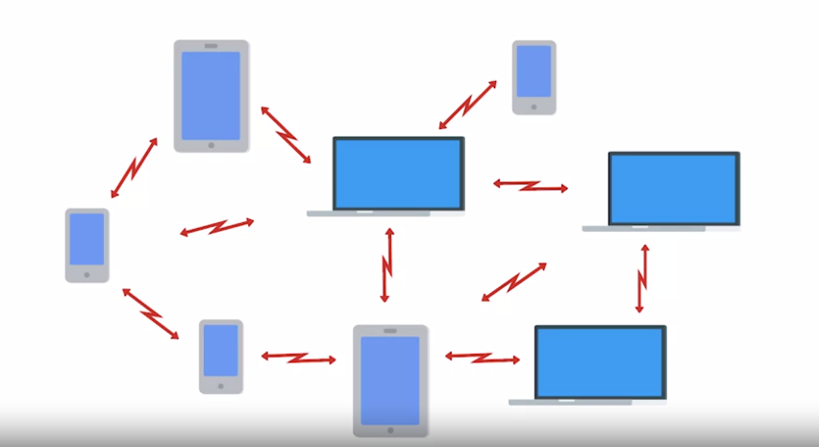

Незважаючи на те, що вони найпростіші, мережі ad-hoc не є найпоширенішим типом бездротової мережі, але вони мають певне практичне застосування. Деякі смартфони можуть створювати мережі ad-hoc з іншими смартфонами поблизу, щоб обмінятися фотографіями, відео чи контактами. Мережі ad-hoc використовуються у промисловості чи на складах, де окремі елементи обладнання можуть потребувати комунікації лише між собою і ні з чим більше. Нарешті, ці мережі можуть бути корисними під час стихійних лих. Якщо внаслідок виникнення стихійного лиха, зруйновано інфраструктуру в районі, рятувальники можуть використовувати цю мережу для спілкування один з одним під час пошуково-рятувальних робіт.

Найпоширенішим типом бездротової мережі є LAN або WLAN. WLAN складається з однієї або декількох точок доступу, які є мостами між бездротовими та дротовими мережами. Дротова мережа працює як звичайна локальна мережа, про яку ми вже говорили.

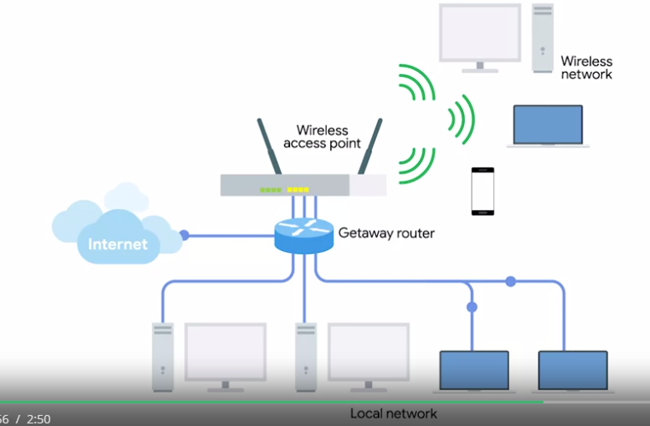

WLAN мережа має вихідне інтернет-посилання. Щоб отримувати доступ до ресурсів за межами бездротової мережі, бездротові пристрої будуть спілкуватися з точками доступу. Потім вони переадресують трафік до маршрутизатора Gateway, де все протікає як звичайно.

Нарешті, мережі Mesh. Мережі Mesh нагадують мережі ad-hoc, оскільки пристрої обмінюються даними бездротовим шляхом, формуючи лінії, які ви малюєте для всіх зв’язків між усіма вузлами. Більшість мереж Mesh складаються лише з бездротових точок доступу і все одно підключені до дротової мережі. Цей тип мережі дозволяє розгортати більше точок доступу до мережі Mesh без прокладання до кожного кабелю. З таким типом налаштування можна збільшити продуктивність і дальність бездротової мережі.

# Бездротові канали

Поняття каналів є одним із найважливіших речей, які слід знати про бездротові мережі. Канали – це окремі, менші ділянки загального діапазону частот, що використовується бездротовою мережею. Канали надзвичайно важливі, оскільки вони адресують старі мережеві пули, колізійні домени. Ви пам’ятаєте, що колізійний домен – це будь-який сегмент мережі, де один комп’ютер може перервати інший. Приймаюча сторона не розуміє комунікації, які перекривають одна одну. Отже, процес, коли одночасно відбуваються дві або більше передачі, називається колізією. Усі пристрої мусять зупинити цикли передавання. Вони чекають невизначену кількість часу й за можливості знову активуються. Це дійсно сповільнює процеси. У дротових мережах проблема, викликана колізійними доменами, здебільшого вирішується через комутатори. Вони пам’ятають, які комп’ютери, і на яких фізичних інтерфейсах працюють. Отже, трафік надсилається тільки на вузол, для якого він призначений.

Бездротова мережа не має проводів, тому немає фізичних інтерфейсів для бездротового пристрою. Це означає, що ми можемо мати те, що працює як бездротовий комутатор. Бездротові пристрої приречені комунікувати один з одним. Канали певною мірою допомагають вирішити цю проблему.

Говорячи про діапазон частот, ми вже згадували, що FM-радіо працює в Північній Америці на частотах від 80 МГц до 108 МГц. Але коли ми говоримо про діапазони частот, які використовує Wi-Fi, то йдеться про 2,4 ГГц і 5 ГГц. Насправді, це просто скорочення, які позначають точки, де насправді починається цей діапазон частот.

Для бездротових мереж у діапазоні 2,4 ГГц мається на увазі робота на частоті від 2,4 до 2,5 ГГц.

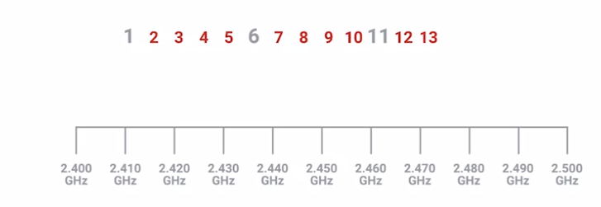

Між цими двома частотами є ряд каналів, кожен з яких має ширину певного мегагерца. Оскільки різні країни та регіони мають різні регуляторні органи, що визначають правила використання радіочастот, кількість каналів для використання залежить від вашого місцеперебування. Наприклад, у мережі 802.11b, перший канал працює на частоті 2412 МГц, але оскільки ширина каналу 22 МГц, сигнал з’являється на частотах від 2401 до 2423 МГц.

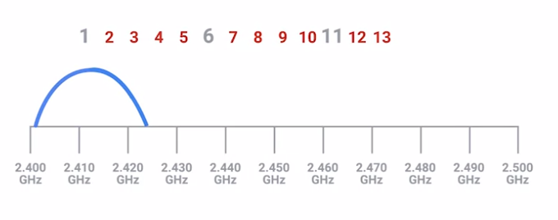

Радіохвилі – це неточні речі. Отже, потрібен якийсь буфер – на які саме частоти зможе надійти передавання. Деякі канали перекриваються,

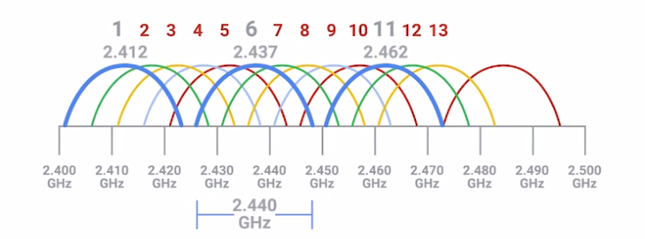але є й такі, що знаходяться далеко один від одного, і не заважають один одному. Погляньмо на мережу 802.11b в діапазоні 2,4 ГГц. Це найпростіша мережа, але її концепції відповідають усім іншим специфікаціям 802.11.

Якщо ширина каналу 22 МГц, канал 1 із середньою точкою на 2412 МГц завжди буде ізольований від каналу 6 із середньою точкою на 2437 МГц.

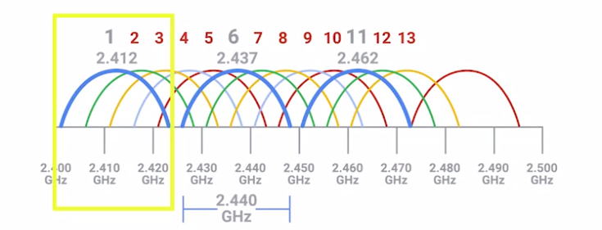

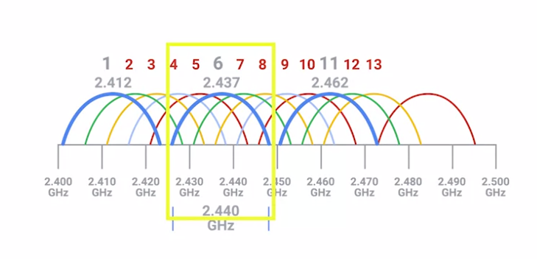

Для мережі 802.11b, це означає, що канали 1, 6 і 11 ніколи не перекриваються.

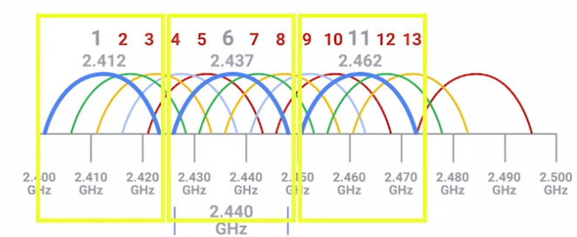

Однак це не єдине, що має значення. Сьогодні більшу частину WiFi обладнання побудовано на автовизначення завантажених каналів. Деякі точки доступу виконують аналіз лише тоді, коли запускаються, а інші змінюють свій канал за необхідності. Між цими двома сценаріями та призначеними вручну каналами все ще можна зіткнутися з явною завантаженістю каналів. Особливо це стосується щільних міських районів із великою кількістю бездротових мереж поблизу.

Чому ІТ-підтримка така важлива у світі? Розуміння того, як ці канали перекриваються для всіх 802.11 специфікацій – це спосіб допомогти усунути несправності з бездротовим зв’язком або сповільненням мережі. Потрібно уникати колізійних доменів скрізь, де це можливо. Варто сказати, що не потрібно запам’ятовувати всі числа, про які ми говорили. Ви маєте зрозуміти, чому колізійні домени є проблемою усіх бездротових мереж і як можна використовувати свої знання для оптимізації розгортання бездротових мереж. Переконайтеся, щоб ваші та сусідні точки доступу перекривали канали якомога менше.

# Безпека бездротових мереж

Коли ви надсилаєте дані через дротове з’єднання, ваше спілкування містить певний обсяг конфіденційних даних. Єдиними пристроями, які дійсно знають, які дані вони передають, є два вузли по обидва кінці дроту. Інші пристрої просто не можуть зчитувати ці дані. Бездротові мережі не зовсім безпечні, оскільки відсутні дроти, а дані транслюються лише шляхом радіопередачі, тому теоретично будь-хто в межах радіусу дії може перехопити дані, незалежно від того, кому ці дані передаються. Для вирішення цієї проблеми винайдено WEP. WEP означає конфіденційність, еквівалентну дротовому зв’язку.

Це технологія шифрування, яка забезпечує низький рівень конфіденційності. Насправді, назва дійсно відображає принцип. Використання WEP певним чином захищає дані, але насправді її слід розглядати як надсилання незашифрованих даних через дротове з’єднання.

Стандарт WEP – це дійсно слабкий алгоритм шифрування. Не потрібно бути великим професіоналом, щоб зламати це шифрування і прочитати ваші дані. Трохи пізніше ви дізнаєтеся більше про довжину ключа та шифрування. Але зараз важливо знати, що кількість біт у ключі шифрування відповідає за його безпечність. Чим більше біт у ключі, тим більше часу потрібно, щоб зламати шифрування. WEP використовує лише 40 біт для ключів, а зі швидкістю сучасних комп’ютерів зазвичай його можна зламати всього за кілька хвилин. WEP було швидко замінено на WPA або Wi-Fi Protected Access. WPA, за замовчуванням, використовує 128-бітний ключ, що робить його набагато складнішим для зламування. Сьогодні для WiFi мереж часто використовується алгоритм шифрування WPA2 – оновлена версія оригінального WPA. WPA2 використовує 256-бітний ключ, що робить його ще важчим для зламування.

Інший поширений спосіб захисту бездротових мереж – це МАС-фільтрація. МАС-фільтрація дозволяє дати доступ лише дозволеним пристроям із певного набору MAC-адрес, що належать до довірених. Цей спосіб не використовує шифрування бездротового трафіку, але це забезпечує додатковий бар’єр, що запобігає підключенню несанкціонованих пристроїв до самої бездротової мережі.

# Стільникові мережі

Ще одна надпопулярна форма бездротових мереж – це стільникові мережі,  також відомі як мобільні мережі. Зараз стільникові мережі поширені в усьому світі. Місцями використання стільникової мережі для доступу до Інтернету є найбільш поширеним способом з’єднання. На високому рівні стільникові мережі мають багато спільного з мережами 802.11, про які ми вже говорили. Як і у випадку з 802.11, є також багато різних специфікацій стільникового зв’язку. Як і Wi-Fi, стільниковий зв’язок працює через радіохвилі. Є певні діапазони частот, спеціально зарезервовані для стільникових мереж зв’язку. Найсуттєвішою відмінністю є те, що ці частоти легше можуть передаватися на довшу відстань, зазвичай на багато кілометрів або миль.

Основою створення стільникових мереж є концепція комірок.

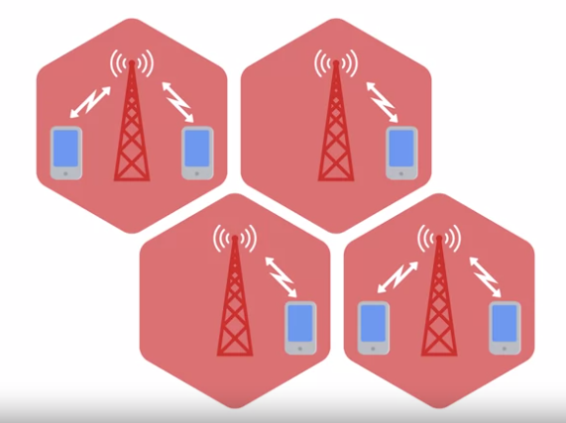

Кожній комірці присвоюється певний діапазон частот для використання. Сусідні комірки налаштовані на використання діапазонів, які не перекриваються. Аналогічно раніше розглянутому оптимальному налаштуванню для WLAN з декількома точками доступу.

Загалом, стільникові вежі, які передають і приймають сигнали стільникового зв’язку, можна вважати своєрідними точками доступу, але зі значно більшим діапазоном. Багато пристроїв сьогодні використовують стільникові мережі для зв’язку. Не лише телефони, а й планшети та деякі ноутбуки мають стільникові антени. Також стає звичним, що високотехнологічні автомобілі мають вбудований стільниковий доступ. Ми завершили цей модуль, і залишився ще один – останній. Після оцінювання, приготованого для вас, побачимося знову.

# Мережі мобільних пристроїв

Мобільні пристрої використовують бездротові мережі для зв’язку з Інтернетом та з іншими пристроями. Різні пристрої використовують різні мережі: мобільні мережі, Wi-Fi, Bluetooth або мережевий протокол Internet of Things (IoT). Як фахівець з ІТ-підтримки, вам неодноразово доведеться усувати несправності мережі або з’єднання для кінцевих користувачів. Вам потрібно буде з’ясувати до якої мережі має бути під’єднаний пристрій, а тоді переконатися, що він відповідним чином налаштований. Наприклад, увімкнення та вимкнення окремих компонентів і систем є типовою функцією в мобільних пристроях, але для кінцевих користувачів ці функції не завжди зрозумілі. Намагаючись заощадити ресурс батареї, користувачі вимикають мережеві приймачі, щоб пристрій працював довше. Якщо хтось звернеться до вас із проблемою відсутності з’єднання з бездротовою мережею, насамперед ви повинні перевірити, чи не вимкнено бездротовий приймач. Так, іноді рішення буває доволі простим. Ви можете вмикати та вимикати Wi-Fi, Bluetooth, і стільникові мережі в налаштуваннях пристрою.

Багато мобільних пристроїв також мають функцію «У літаку», яка вимикає всі бездротові мережі одночасно. Досить часто на мобільному пристрої може працювати кілька мережевих з’єднань одночасно. Наприклад, Wi-Fi і стільниковий зв’язок. У такому разі мобільний пристрій намагатиметься з’єднатися з Інтернетом через найбільш надійне і найдешевше з доступних з’єднань. Ви усе правильно почули: найдешевше. Більшість мобільних операційних систем застосовують поняття лімітованого з’єднання. На вашому мобільному телефоні встановлено обмеження щодо використання мобільних даних упродовж місяця?  Чи, можливо, діє тарифний план, який обмежує використання даних? Це означає, що у вас лімітоване з’єднання згідно з тарифним планом оператора. У такому разі пристрій використовуватиме інші не з’єднання, які не мають обмежень (наприклад Wi-Fi), якщо вони доступні, щоб ви не споживали обмежене з’єднання для передачі даних. Ось ще один приклад того, як би ви могли допомогти, як фахівець з ІТ-підтримки. Скажімо, у вас є співробітник, який іноді працює віддалено з кав’ярні, але мережа Wi-Fi у кав’ярні обмежує доступ до деяких вебсайтів. Співробітник може від’єднатися від мережі Wi-Fi і скористатися мобільною мережею, незважаючи на те, що це може передбачати тарифікацію, бо таким чином він отримає доступ до потрібних вебсайтів. Увімкнувши на пристрої Wi-Fi і стільникову мережу, ви можете використовувати певне мережеве з’єднання відповідно до потреби. Якщо ви усуваєте несправності для відновлення надійного з’єднання з бездротовою мережею, пам’ятайте, що бездротові мережі працюють на основі надсилання радіосигналу між двома антенами. Не бачите антени? Як би це не було несподівано, вона є всередині пристрою. Вона може бути розміщена на монтажній платі або проходити як електричний дріт через пристрій. Радіосигнал слабне залежно від відстані, особливо, якщо на його шляху між двома антенами є перешкоди. Іноді ми опиняємося в місці, яке віддалене від джерела сигналу або має перешкоди, які унеможливлюють стабільний бездротовий сигнал. Навіть те, як мобільний пристрій зберігається, може впливати на потужність сигналу. Отже, Wi-Fi і стільникові мережі використовуються для під’єднання мобільного пристрою до Інтернету. Але є ще один тип бездротового зв’язку, який варто згадати. Мобільні пристрої з’єднуються з периферійними пристроями через бездротову мережу ближньої дії. Найпоширеніша бездротова мережа ближньої дії називається Bluetooth. Можливо, вам доводилось використовувати навушники, клавіатуру або мишу з Bluetooth. Під’єднання бездротового периферійного пристрою до мобільного пристрою називається об’єднанням пристроїв. Два пристрої обмінюються інформацією, іноді це PIN-код або пароль, щоб запам’ятати один одного. Після об’єднання пристрої автоматично з’єднуватимуться після увімкнення й за умови перебування в одному діапазоні. Іноді стається збій об’єднання, і в такому разі потрібно видалити з пристрою спарене з ним периферійне обладнання, а тоді знову виконати об’єднання в пару. Перегляньте наступну додаткову статтю, щоб дізнатися, як це зробити на пристроях iOS і Android. Пам’ятайте: Bluetooth можна легко вимкнути. Усуваючи несправності периферійного пристрою з Bluetooth, не забудьте переконатися, що Bluetooth увімкнено.

# Додаткова стаття про мережі мобільних пристроїв

**Протоколи Інтернету речей**

Деякі мобільні пристрої належать до так званого [**Інтернету речей (IoT)**](https://en.wikipedia.org/wiki/Internet_of_things). Ці пристрої взаємодіють між собою за допомогою мережевих протоколів Wi-Fi та/або IoT. Приклади мережевих протоколів IoT:[**Z-Wave**](https://z-wavealliance.org/about_z-wave_technology/)**,** [**ZigBee**](https://zigbee.org/zigbee-for-developers/zigbee-3-0/) і [**Thread**](https://www.threadgroup.org/What-is-Thread). Якщо ви працюєте з пристроями IoT, вам потрібно зрозуміти, які мережеві протоколи вони підтримують і як вони взаємодіють між собою.

**З’єднання через Bluetooth**

Мобільні пристрої під’єднуються до периферійних пристроїв за допомогою бездротових мереж близького діапазону дії. Найпоширеніша бездротова мережа із близьким діапазоном називається [**Bluetooth**](https://www.bluetooth.com/). Мабуть кожному з нас доводилося використовувати Bluetooth-навушники, клавіатури або миші. Під’єднання бездротового периферійного пристрою до мобільного пристрою називається сполученням. Два пристрої обмінюються інформацією (іноді із введенням PIN-коду або пароля), щоб вони могли запам’ятати одне одного. Відтак ці пристрої автоматично з’єднуватимуться між собою, коли обидва будуть увімкнені й перебуватимуть у діапазоні виявлення. Іноді стається збій з’єднання. У такому разі необхідно скасувати сполучення і виконати його повторно. Перегляньте наведені статті, щоб дізнатися, як це зробити в системах [iOS](https://support.apple.com/HT204091) та [Android](https://support.google.com/android/answer/9075925).